MODELISATION DES PRIX IMMOBILIERS :



RESUME
La modélisation des prix immobiliers résidentiels sur le territoire national est abordée à partir d’une lecture des caractéristiques du bien, de son inscription territoriale, du contexte socio-économique local, de la temporalité des transactions, des conditions de financement et de la mémoire du marché portée par les comparables.

L’analyse s’appuie principalement sur la base publique DVF, dont la structure administrative a été reconstruite pour retrouver l’unité économique pertinente de la transaction, puis enrichie par des données issues de l’INSEE et du maillage IRIS, de FiLoSoFi, de la Base Permanente des Équipements, du DPE ainsi que de séries relatives aux taux d’intérêt et au crédit.

Le corpus initial comprend 20 382 915 lignes DVF, consolidées en 7 319 609 mutations, puis recentrées sur 4 019 581 transactions résidentielles ; après nettoyage raisonné, 3 925 350 mutations sont conservées, et la base enrichie atteint 3 885 803 lignes pour 131 variables.

La démarche s’organise autour de plusieurs étapes complémentaires : reconstruction de la base analytique, stabilisation de la variable cible en prix au mètre carré, nettoyage sans altération excessive de la structure du marché, rattachement géographique au niveau infra-communal, enrichissements territoriaux et socio-économiques, formalisation des comparables, puis comparaison de plusieurs scénarios de modélisation dans un cadre de validation attentif aux risques de fuite d’information.

Les variables sont structurées en grandes familles - bien, temporalité, territoire, socio-économie, comparables et financement - afin de mesurer de façon progressive la contribution de chaque dimension à l’explication du prix.

Les résultats mettent en évidence une hiérarchie explicative nette. Les seules caractéristiques intrinsèques du bien expliquent faiblement la valeur, avec un R² de 0,128, une MAE de 1 198 €/m² et une RMSE de 1 760 €/m², tandis que l’ajout de la temporalité produit un effet marginal.
En revanche, l’introduction du territoire transforme fortement la capacité explicative du modèle, qui atteint un R² de 0,576 et une MAE de 840 €/m². Les variables socio-économiques renforcent encore cette lecture, avec un R² de 0,681 et une MAE de 716 €/m².
Les comparables, pris isolément, atteignent déjà un niveau élevé de performance, avec un R² de 0,592 et une MAE de 831 €/m² ; combinés aux caractéristiques du bien, ils portent le modèle à un R² de 0,737 et une MAE de 638 €/m².

Le meilleur résultat est obtenu par un modèle HistGradientBoosting appliqué au scénario complet, avec une MAE de 627 €/m², une RMSE de 951 €/m² et un R² de 0,745 ; une version optimisée de démonstration opérationnelle atteint environ un R² de 0,7567, une MAE de 611 €/m² et une RMSE de 929 €/m².

L’ensemble conduit à considérer la valeur immobilière comme un phénomène avant tout territorial, contextuel et transactionnel, davantage déterminé par l’environnement local, la structure sociale du territoire et la mémoire des ventes comparables que par la seule description physique du bien.

Par son architecture analytique, sa formalisation reproductible et son ancrage dans les usages du terrain, ce travail s’inscrit dans une logique d’application directe à l’expertise, à la valorisation, à l’aide à la décision en financement, à l’analyse du risque, ainsi qu’au développement d’un observatoire immobilier, d’une API de valorisation ou d’une application interactive d’exploration des marchés. [1]
PLAN
COMPRENDRE LA FORMATION DES PRIX IMMOBILIERS 7
1. Un enjeu central pour tous les acteurs de l’immobilier (Acheteurs, investisseurs et financeurs) 7
2. Pourquoi la valeur immobilière est difficile à expliquer 7
3. Une ambition analytique au-delà de la seule prédiction 8
4. La base DVF : une source riche, mais à reconstruire 8
5. Objectifs du projet 8
6. Démarche méthodologique 10
7. Expertise mobilisée et apport métier 12
8. Structure du mémoire 12
Partie I – Traduction des mécanismes de valorisation immobilière en information analytique 14
Chapitre 1 – De la donnée administrative à la base analytique 15
1.1. Exploration de DVF, définition du périmètre d’analyse et reconstronction de l’unité économique 15
1.1.1. Choix de l’horizon temporel d’analyse 15
1.1.2. Articuler temporalité et segmentation du marché 16
1.1.3. Reconstruction d’une unité économique à partir de DVF 17
2. Définir le périmètre résidentiel, ,se limiter au marché secondaire et stabiliser la variable cible 18
3. Nettoyer sans déformer la structure du marché 21
4. Formaliser les variables du bien et préparer la suite 22
5. Rattacher les transactions au maillage géographique IRIS 23
6. Enrichir la base par des variables territoriales 25
Chapitre 2 – Comprendre le marché avant de comprendre le prix 28
2.1. Construire le périmètre de marché 28
Retrouver les logiques de marché au-delà des frontières administratives 28
Construire les premiers indicateurs de structure de marché 28
2.2. Observer la structure des marchés 29
2.3. L’agrégation au niveau IRIS 29
2.4. Enrichir les marchés par leur contexte territorial 31
2.5. Construire une typologie métier des marchés 31
Faire émerger des classes de marché économiquement lisibles 31
2.6. Une seconde lecture du marché immobilier: le clustering statistique 33
Compléter la typologie métier par une lecture non supervisée 33
2.7. Projection PCA : visualiser la structure des marchés 35
2.8. Identifier les marchés atypiques 36
2.9. Construire des scores synthétiques 37
2.11. Du marché au feature store territorial 37
2.12. Lecture cartographique des marchés immobiliers français 37
Conclusion du chapitre 39
Chapitre 3 – La valeur comme phénomène dynamique 40
Introduction 40
Section 1 – Dynamique temporelle du marché immobilier 40
3.1. Construire la base temporelle du marché 40
3.2. Observer la dynamique des prix et des volumes 40
3.3. Décrire les rythmes de marché 41
3.4. Produire des variables temporelles réutilisables 42
Section 2 – Taux d’intérêt et conditions de financement 45
3.5. Intégrer les conditions de financement 45
Conclusion du chapitre 48
Chapitre 4 – Formaliser le raisonnement expert 49
Introduction 49
Section 1 – De l’expertise empirique à la formalisation analytique 49
4.1. Expliciter les paramètres de comparaison 49
Proximité spatiale ou géographique 49
Proximité temporelle 50
Similarité physique 50
Profondeur maximale 50
Illustration via carte folium 50
4.2. Constituer une base nationale de comparables 50
4.3. Mesurer la profondeur informationnelle du marché local 51
Exemple chiffré 52
4.4. Produire des indicateurs de prix fondés sur les comparables 53
Exemple 53
4.5. Caractériser l’hétérogénéité des marchés locaux 54
4.6. Synthétiser l’information dans des scores de comparabilité 54
4.7. Intégrer la liquidité comme dimension d’interprétation 58
4.8. Sélectionner les variables finales pour la modélisation 59
4.9. Représenter spatialement la profondeur des marchés locaux 60
Conclusion du chapitre 61
Partie II – Mesurer la contribution des dimensions explicatives de la valeur immobilière 62
Chapitre 5 – Construire un système analytique immobilier 63
Introduction 63
5.1. De la donnée brute au système analytique 63
5.1.1. Une donnée immobilière complexe et multi-source 63
5.1.2. Pourquoi une architecture analytique est indispensable 63
5.2. Formaliser les mécanismes de valorisation 64
5.2.1. Les six familles analytiques 64
5.2.2. Traduire l’expertise métier en variables 64
5.3. Construire le Feature Store immobilier 64
5.3.1. Définition 64
5.3.2. Architecture 65
5.3.3. Inventaire des variables 65
5.3.4. Contrôle qualité 65
5.3.5. Audit d’admissibilité des variables 66
5.3.6. Gouvernance du Feature Store 66
5.4. Prévenir les biais et les fuites d’information 66
5.4.1. Comprendre le leakage 66
5.4.2. Le risque spécifique des comparables 66
5.4.3. Construction temporelle des variables 67
5.4.4. Séparation apprentissage / test : articulation entre split aléatoire et split temporel 67
5.5. Construire les pipelines analytiques 67
5.5.1. Pipeline de préparation 67
5.5.2. Pipeline de modélisation 67
5.5.3. Reproductibilité 68
5.6. Construire les scénarios expérimentaux 68
5.6.1. Pourquoi raisonner par scénarios ? 68
5.6.2. Architecture des scénarios 68
5.6.3. Hypothèses testées 69
5.6.4. Référentiel des scénarios 69
5.7. Synthèse du système analytique 69
Conclusion du chapitre 69
Chapitre 6 – Validation des hypothèses : de la variable au modèle 70
Introduction 70
6.1. Construire le référentiel analytique 70
6.1.1. Organiser les variables selon les mécanismes de valorisation 70
6.1.2. Audit de qualité du référentiel 70
6.1.3. Sélection finale des variables 71
6.2. Construire les scénarios analytiques 73
6.2.1. Intérêt d’un raisonnement par scénarios 73
6.2.2. Définition des scénarios 74
6.2.3. Vers une représentation enrichie du marché 76
6.2.4. Justification scientifique du protocole expérimental 76
6.3. Construire le feature store 76
6.3.1. De la variable au système d’information analytique 76
6.3.2. Harmoniser les données et les conventions 77
6.3.3. Un référentiel scénarisé 77
6.3.4. Constitution du jeu de données final 77
6.4. Prétraitement, modélisation et validation 77
6.4.1. Contrôle des distributions 77
6.4.2. Évaluation du pouvoir explicatif des variables 78
6.4.3. Prétraitements 78
6.4.4. Validation méthodologique du dispositif 78
6.4.5. Métriques d’évaluation 78
6.4.6. Modèles testés 78
6.4.7. Lecture générale des résultats expérimentaux 79
6.5. Résultats expérimentaux et contribution des familles de variables 79
6.5.1. Les caractéristiques du bien : un pouvoir explicatif limité 79
6.5.2. La temporalité : un effet marginal 80
6.5.3. Le territoire : premier facteur explicatif majeur 80
6.5.4. Les variables socio-économiques : un enrichissement significatif 80
6.5.5. Les comparables : validation quantitative du raisonnement expert 80
6.5.6. Le modèle final 81
6.6. Interprétation générale des résultats 86
6.6.1. Analyse des contrôles anti-fuite 87
6.6.2. Robustesse méthodologique du modèle final 87
Conclusion du chapitre 88
Chapitre 7 – Ce que la data révèle sur la valeur immobilière 89
Introduction 89
7.1. La valeur immobilière n’est pas contenue dans le bien 89
7.2. Le territoire comme matrice de valorisation 89
7.3. Les comparables : une intelligence collective du marché 90
7.4. Une hiérarchie des mécanismes de valorisation 90
7.5. Validation des hypothèses du mémoire 91
7.6. Limites et précautions d’interprétation 91
Conclusion du chapitre 92
Chapitre 8 – Vers une valorisation immobilière augmentée 93
Introduction 93
8.1. De l’analyse à l’outil d’aide à la décision 93
8.2. Vers un observatoire immobilier fondé sur la donnée 93
8.3. Vers une API de valorisation immobilière 93
8.4. Vers une application interactive d’exploration immobilière 94
8.5. Structurer le projet en portfolio scientifique et technique 94
8.6. Vers une expertise immobilière augmentée 94
8.7. Démonstration opérationnelle du système de valorisation immobilière 94
8.7.1. De l’adresse à la connaissance territoriale 94
8.7.2. Reconstitution du contexte de marché 95
8.7.3. Construction analytique des comparables 95
8.7.4. Production d’une estimation explicable 95
8.7.5. Exclusions atypiques et couverture métropolitaine 95
8.7.6. Une synthèse opérationnelle 95
Conclusion du chapitre 95
Conclusion générale 95

COMPRENDRE LA FORMATION DES PRIX IMMOBILIERS
En France, plusieurs millions de transactions immobilières sont réalisées chaque année, pour autant la compréhension fine de ce qui forme leur prix reste étonnamment opaque ou pour le moins mal connue.

1. Un enjeu central pour tous les acteurs de l’immobilier (Acheteurs, investisseurs et financeurs)
La valorisation immobilière occupe pourtant une place centrale dans les métiers de l’immobilier (promoteurs, marchands de biens …), du financement, de l’investissement et de la gestion des risques. Qu’il s’agisse de décider de l’économie d’une opération, d’accorder un crédit, d’arbitrer un investissement ou de piloter un patrimoine, toute décision repose, directement ou indirectement, sur une estimation de la valeur actuelle et à venir d’un actif immobilier.
A posteriori de la décision d’investissement, l’évaluation d’un bien intervient également lors de l’octroi d’un crédit, de l’analyse du risque, de la valorisation des garanties offertes par le bien lui-même ou encore du suivi qualitatif de portefeuilles immobiliers.
Et dans les activités de financement immobilier, cette question revêt une importance particulière. Une estimation imprécise n’est jamais neutre : elle peut fausser un risque, dégrader une garantie ou orienter une décision d’accompagnement dans la mauvaise direction.
Pourtant, malgré son caractère central, la valeur immobilière demeure une notion complexe dont les mécanismes de formation sont souvent difficiles à appréhender ou à challenger.
De fait, le projet part d’une question en apparence simple : comment expliquer le prix immobilier pour développer une approche de prédiction de prix au plus juste ? Quel est l’apport effectif des données de transaction ? des données annexes socio-économiques, du territoire, du marché, de son dynamisme et des pratiques des professionnelles de l’immobilier.
A première vue, ces interrogations pourraient être perçues comme classiques et n’appeler qu’un traitement statistique standard.
Elles deviennent toutefois beaucoup plus exigeantes dès lors que l’on cherche non seulement à prédire un prix, mais à comprendre, de manière explicable et opérationnelle, ce qui le forme.

2. Pourquoi la valeur immobilière est difficile à expliquer
Le marché immobilier à l’échelle nationale est fortement hétérogène. Deux biens aux caractéristiques physiques proches peuvent présenter des niveaux de valorisation très différents selon leur localisation, leur environnement socio-économique, la dynamique du marché local ou encore la période d’observation.
La valeur d’un bien ne résulte donc pas d’une simple addition de caractéristiques descriptives. Elle s’inscrit dans un cadre économique, spatial et temporel qui conditionne à la fois son niveau et son interprétation. La comprendre suppose une approche globale, articulant simultanément le bien, le territoire, le marché et le temps.
Le marché immobilier est un marché dynamique et non statique. Ses évolutions récentes - hausse puis ajustement des taux d’intérêt, tensions territoriales et évolution des comportements d’acquisition - renforcent encore la nécessité de mieux comprendre ses mécanismes et l’articulation des données entre elles.

3. Une ambition analytique au-delà de la seule prédiction
Les progrès de la data science et du machine learning ouvrent de nouvelles perspectives pour l’analyse immobilière. Ils permettent de traiter de grands volumes de transactions, d’explorer des interactions complexes et de comparer plusieurs familles de variables dans un cadre méthodique.
Pour autant, la seule performance prédictive ne suffit pas à répondre aux besoins des professionnels de l’immobilier et du financement. Dans un contexte de décision, un modèle performant mais peu explicable présente une utilité limitée. Quel est par exemple, sont véritables caractères prédictifs ?
L’enjeu n’est donc pas seulement de construire un modèle capable de prédire un prix, mais de développer un système analytique capable d’expliquer les mécanismes de formation de la valeur, tout en restant cohérent avec les pratiques professionnelles de l’expertise immobilière pour des projections de valorisations au plus juste en fonction du poids relatifs de chaque famille de données..
Cette ambition conduit à une question centrale :
Comment formaliser, à partir des données de transactions, une approche de la valorisation immobilière qui soit à la fois solide sur le plan analytique, explicable dans ses mécanismes et pertinente au regard des pratiques professionnelles ?
En d’autres termes, l’objectif n’est pas seulement de prédire un prix, mais de comprendre ce qui le produit pour mieux en apprécier sa justesse et sa potentielle projection.

4. La base DVF : une source riche, mais à reconstruire
L’analyse repose sur la base « Demandes de Valeurs Foncières » (DVF), diffusée par la Direction générale des Finances publiques (DGFiP) dans le cadre de l’ouverture des données publiques. Elle recense les mutations immobilières à titre onéreux intervenues en France sur les cinq dernières années et constitue aujourd’hui l’un des principaux référentiels publics pour l’étude des marchés immobiliers en France.
Par son ampleur, sa couverture territoriale et la richesse des informations disponibles, DVF offre un potentiel d’analyse considérable. Cette base présente néanmoins plusieurs difficultés majeures.
Sa structure répond avant tout à des logiques administratives, fiscales et juridiques. Une transaction économique n’y apparaît pas directement comme un bien immobilier identifiable, mais comme un ensemble de lignes pouvant regrouper plusieurs biens, parcelles ou dispositions.
DVF n’est donc pas immédiatement exploitable pour l’analyse immobilière. Son usage suppose un travail préalable de reconstruction, de sélection, de nettoyage et d’enrichissement afin de produire une représentation économiquement cohérente des transactions.

5. Objectifs du projet
Le projet poursuit plusieurs objectifs complémentaires, réunis autour de la construction d’un cadre d’analyse de la valeur immobilière.
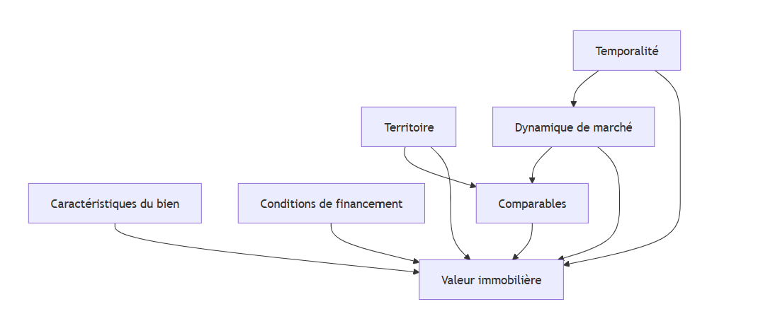

Il va consister concrètement à :
- Transformer les données administratives DVF en une base analytique cohérente, exploitable pour étudier la formation des prix immobiliers.
- Enrichir cette base par plusieurs familles d’information : caractéristiques intrinsèques du bien, variables territoriales et socio-économiques, dynamiques de marché, temporalité, conditions de financement et comparables immobiliers.
- Formaliser les raisonnements mobilisés par les professionnels de l’immobilier, en particulier l’approche par comparables, afin de les traduire en variables utilisables dans des modèles de machine learning.
- Mesurer la contribution respective de ces différentes familles d’information afin d’identifier les mécanismes les plus explicatifs de la valeur immobilière.
Au-delà de sa dimension méthodologique, ce projet apporte une contribution opérationnelle directe aux métiers du financement et de l’analyse immobilière. En reconstruisant une base DVF exploitable, en structurant plusieurs familles de variables et en mesurant leur pouvoir explicatif, il permet de mieux comprendre les mécanismes qui sous-tendent la formation des prix. Cette compréhension fine ouvre la voie à des usages concrets : amélioration de l’évaluation des garanties, objectivation des risques, appui à la décision d’octroi, analyse des dynamiques territoriales ou encore identification de signaux de marché. Le cadre analytique proposé ne vise donc pas seulement à produire un modèle performant, mais à fournir un outil d’aide à la décision robuste, explicable et aligné avec les pratiques professionnelles.
La contribution au projet « Compagnon Immobilier » ne réside donc pas uniquement dans la construction d’un modèle de valorisation immobilière, mais dans l’élaboration d’un cadre analytique permettant d’explorer, de structurer et de mesurer les différents mécanismes participant à la formation des prix. Cette démarche repose sur la reconstruction économique des données DVF, leur enrichissement par plusieurs familles d’informations complémentaires et la formalisation de raisonnements traditionnellement mobilisés par les professionnels de l’immobilier, notamment l’approche par comparables.
L’originalité du travail réside également dans l’évaluation comparative de ces différentes familles de variables afin d’identifier leur contribution respective à l’explication de la valeur immobilière. L’objectif n’est donc pas seulement d’améliorer la performance prédictive, mais de mieux comprendre la hiérarchie des facteurs explicatifs, de rendre les résultats interprétables et de rapprocher les méthodes de data science des pratiques professionnelles de l’expertise et du financement immobilier.

6. Démarche méthodologique
La démarche méthodologique résulte directement de l’exploitation de premiers résultats issus du notebook de cadrage. Il ne constitue pas une preuve définitive, mais simplement une première mise à l’épreuve empirique de l’hypothèse de départ, laquelle s’avère effectivemment être une hypothèse méritant d’être creusée.
À partir d’un extrait DVF couvrant deux années pleines, cette première étude reconstruit une cible de prix au mètre carré, contrôle la qualité des colonnes utiles, applique des règles explicites de filtrage, restreint l’analyse à un segment suffisamment homogène pour rendre les comparaisons lisibles, puis teste l’existence d’effets territoriaux et temporels.
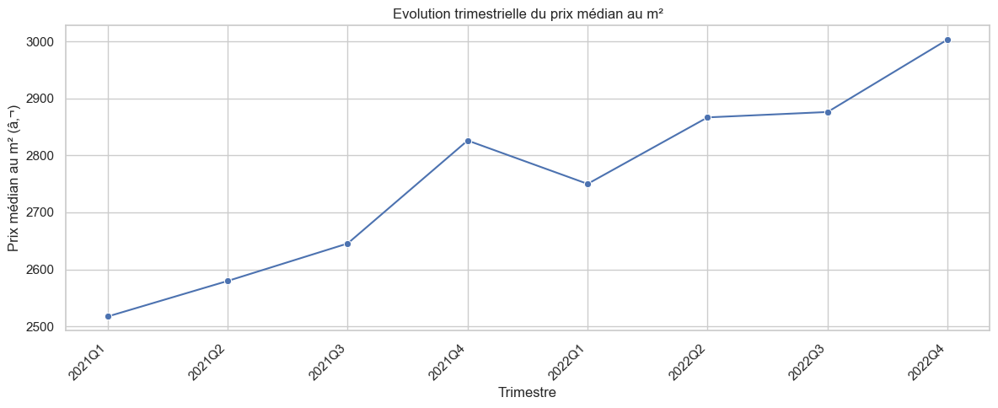

Il propose également une première typologie de marchés locaux et compare une baseline fondée sur les seules caractéristiques du bien à une modélisation enrichie par des variables de territoire et de période.
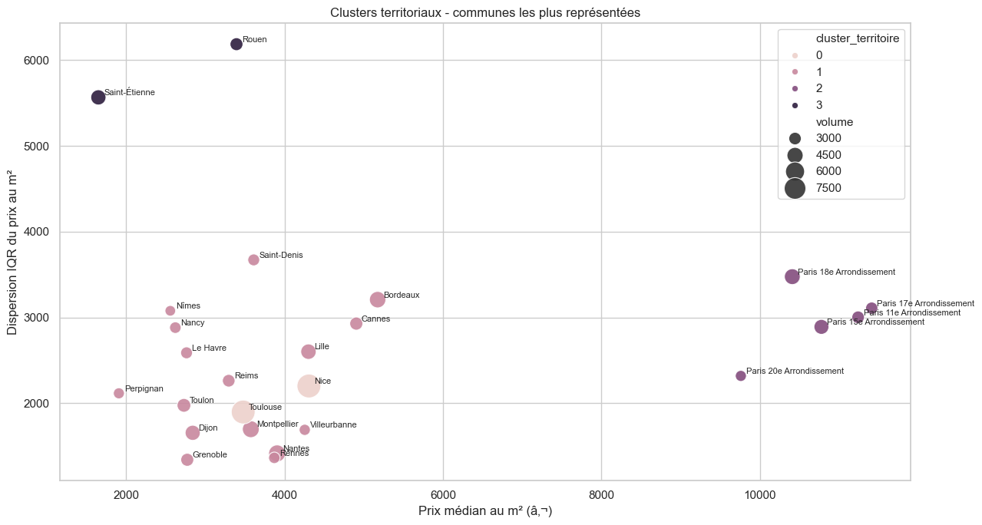
Les premiers résultats obtenus dans ce notebook montrent déjà que, à caractéristiques de bien relativement comparables, des écarts de valorisation subsistent selon les communes et selon les phases du marché.
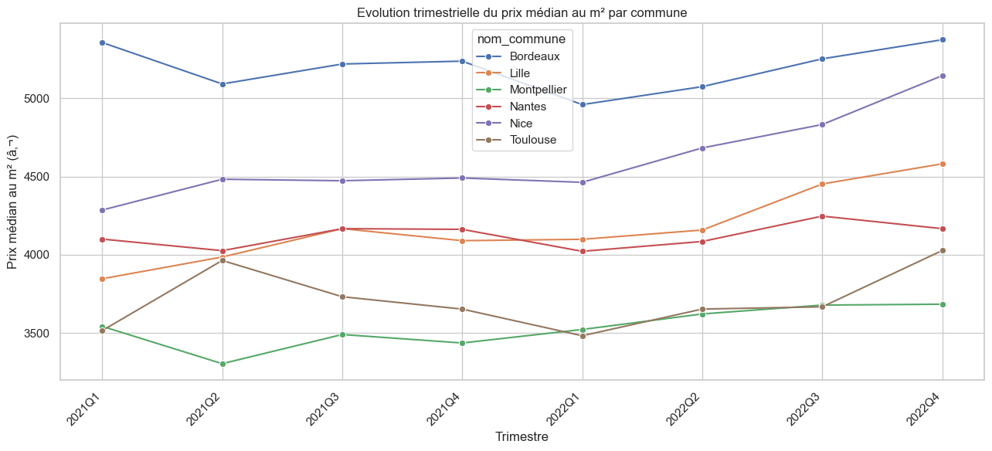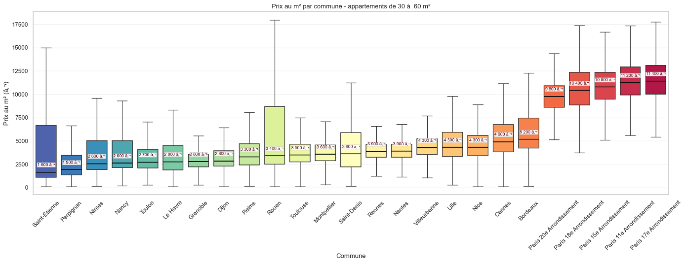
Ils indiquent également qu’un modèle enrichi par le contexte territorial et temporel explique mieux les prix qu’un modèle centré sur le bien seul alors même que l’approche reste non optimisée et basé uniquement sur l’exploration à partir de simples modèles linéaires.

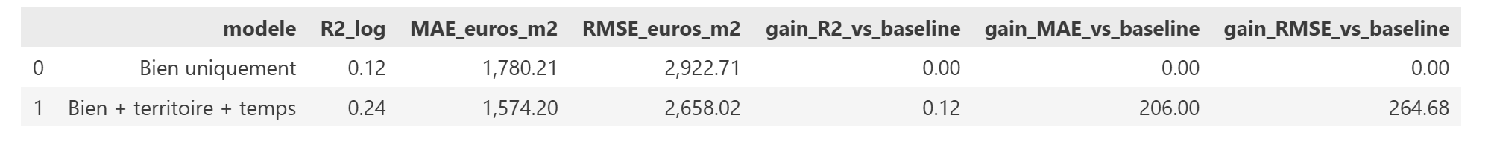
Certes, ces premiers constats ne constituent pas une démonstration définitive. Ils fournissent toutefois un premier niveau de validation empirique de l'hypothèse de départ et justifient la construction d'un cadre analytique plus complet destiné à mesurer, comparer et expliquer la contribution des différentes familles de variables à la formation des prix immobiliers.
Pour répondre de manière plus précise et scientifique à cette problématique, la démarche méthodologique s’organise en quatre étapes principales :
- Reconstruire une base analytique à partir des données DVF.
- Enrichir cette base par des variables décrivant le bien et son environnement.
- Formaliser des raisonnements experts sous forme de variables exploitables.
- Évaluer comparativement plusieurs scénarios de modélisation.

7. Expertise mobilisée et apport métier
Ce travail se situe à l’intersection de plusieurs domaines :
- Montage d’opérations immobilières,
- Décision d’investissement
- Financement immobilier
- Analyse du risque bancaire
- Valorisation des garanties
- Expertise immobilière
- Statistique appliquée
- Data science
- Machine learning
La construction des familles de variables ne relève pas d’une démarche uniquement technique. Elle s’appuie aussi sur des connaissances issues de la pratique du financement immobilier, de l’analyse du risque bancaire et de l’expertise immobilière.
Ces connaissances ont guidé la reconstruction des mutations économiques, le choix des enrichissements territoriaux, la construction des typologies de marché, la formalisation des comparables et l’interprétation des résultats.
Dans cette perspective, l’intelligence artificielle générative a été mobilisée comme outil d’assistance à la recherche, à la structuration méthodologique et à l’itération des hypothèses. Elle n’a pas vocation à se substituer à l’expertise métier ni à la décision analytique, mais à soutenir les phases d’exploration, de documentation, de confrontation d’idées et de formalisation.
Les choix méthodologiques, la sélection des variables, la construction des enrichissements, la définition des comparables et l’interprétation des résultats sont demeurés sous mon contrôle et ont été validés au regard des connaissances métier comme des observations issues des données.
Cette démarche illustre une complémentarité entre expertise métier, data science et intelligence artificielle, dans laquelle l’IA agit comme catalyseur de réflexion plutôt que comme substitut à l’analyse.
L’objectif n’est donc pas d’opposer expertise métier et data science, mais de montrer comment les méthodes analytiques peuvent aider à formaliser, tester et objectiver des mécanismes déjà mobilisés par les professionnels de l’immobilier.

8. Structure du mémoire
Le mémoire est structuré en deux parties complémentaires :
- La première partie est consacrée à la traduction analytique des facteurs de valorisation immobilière. Elle montre comment des concepts traditionnellement mobilisés par les professionnels - caractéristiques du bien, environnement territorial, dynamiques de marché, temporalité et comparables - peuvent être formalisés, structurés et transformés en variables exploitables à partir de sources comme DVF, l’INSEE, le DPE et diverses données socio-économiques et territoriales.
- La seconde partie vise à mesurer la contribution de chacune de ces dimensions à l’explication de la valeur immobilière à l’aide d’un cadre expérimental fondé sur plusieurs scénarios analytiques. Elle permet d’identifier les mécanismes les plus explicatifs de la formation des prix et d’évaluer la manière dont l’expertise immobilière peut être formalisée, testée et objectivée par les méthodes de data science.
L’ambition du projet est de montrer que la valeur immobilière ne résulte pas uniquement des caractéristiques intrinsèques d’un bien, mais de l’interaction entre plusieurs niveaux de connaissance. Les méthodes analytiques permettent aujourd’hui de formaliser, mesurer et comprendre ces mécanismes de manière rigoureuse, explicable et reproductible.

Partie I – Traduction des mécanismes de valorisation immobilière en information analytique
Cette partie répond à une question métier essentielle : comment transformer les données brutes et la connaissance ou expérience terrain en information analytique exploitable, afin de rendre possible une évaluation rigoureuse des mécanismes de formation de la valeur immobilière.
Cette première étape a de fait pour objectif de transformer ces facteurs de valorisation (caractéristiques intrinsèques du bien, localisation, environnement socio-économique, dynamique du marché, temporalité et comparables) en une information structurée, cohérente et mobilisable.
Elle montre comment une donnée administrative telle que DVF, initialement conçue pour répondre à des logiques fiscales et juridiques, peut être reconstruite, nettoyée et enrichie afin de produire une représentation économiquement pertinente des transactions.
Elle expose également la manière dont les raisonnements issus de l’expertise immobilière, en particulier l’approche par comparables, peuvent être formalisés et intégrés dans un cadre analytique rigoureux.
L’enjeu est double. Il s’agit, d’une part, de formaliser les dimensions traditionnellement mobilisées par les experts immobiliers et, d’autre part, de structurer ces dimensions en familles de variables susceptibles d’être testées, comparées et mesurées dans la seconde partie du mémoire.
Cette étape constitue le socle méthodologique du projet : elle prépare les données, définit les variables, organise les enrichissements et pose les fondations nécessaires à l’analyse explicative menée ensuite.

Chapitre 1 – De la donnée administrative à la base analytique
La base DVF ne constitue pas immédiatement une base de biens ni une base de transactions directement mobilisable pour expliquer les prix.
Elle enregistre des mutations administratives composées de lignes hétérogènes, produites à des fins d’abord fiscales et juridiques. Avant toute interprétation économique, il convient donc de reconstituer l’unité pertinente de l’analyse, de stabiliser un périmètre de comparaison et de définir une variable cible cohérente.
Ce chapitre explicite cette transformation. Il montre comment le fichier brut est converti en une base analytique centrée sur les logements, nettoyée, documentée et préparée pour les enrichissements territoriaux ainsi que pour les développements économétriques ultérieurs.
Le premier enjeu consiste à reconstruire l’unité économique pertinente. Tant que le raisonnement demeure à l’échelle de la ligne DVF, un appartement, une cave, un parking, une parcelle ou plusieurs lots juridiquement associés peuvent être confondus dans une même lecture.
Or l’analyse immobilière ne porte pas sur la ligne administrative, mais sur la transaction, entendue comme l’événement économique qui associe un prix, un contenu immobilier et un contexte de marché. Le passage au niveau mutation constitue, de ce point de vue, une étape fondatrice : il convertit un fichier de description administrative en une table de transactions interprétables.
La progression retenue suit étroitement la chaîne de transformation effectivement mise en œuvre: sélection des colonnes utiles, qualification des lignes, agrégation au niveau mutation, recentrement sur le résidentiel, nettoyage progressif, puis construction des premières variables du bien, selon une méthodologie mêlant à la fois méthode métiers et de Data Science..

Exploration de DVF, définition du périmètre d’analyse et reconstronction de l’unité économique

1.1.1. Choix de l’horizon temporel d’analyse
L’exploitation de DVF ne se limite pas à la reconstruction de l’unité économique. Elle suppose également un choix stratégique concernant l’horizon temporel retenu pour l’analyse.
La dynamique immobilière ne peut en effet être appréhendée à partir d’une fenêtre courte : les fluctuations du nombre de transactions, les variations du prix médian et les changements de régime de liquidité ne deviennent lisibles qu’à condition d’être observés sur une durée suffisamment longue.
La période récente renforce cette exigence. Les années post-Covid - de 2021 à 2025 - constituent un cycle particulièrement contrasté du marché résidentiel français : rebond exceptionnel de l’activité en 2021-2022, tensions sur les prix, puis ralentissement marqué à partir de 2023 sous l’effet de la remontée des taux et du durcissement des conditions de financement.
Limiter l’analyse à une fenêtre trop restreinte reviendrait à perdre la compréhension de ces enchaînements, alors même qu’ils structurent profondément les comportements d’achat, les niveaux de valorisation et les mécanismes d’ajustement du marché.
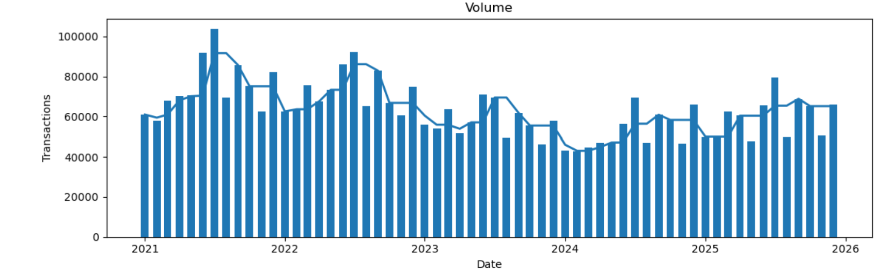Ce choix d’un horizon temporel long répond également à une exigence méthodologique. Il permet de stabiliser les indicateurs, de réduire l’influence des fluctuations ponctuelles et de garantir la robustesse des comparaisons territoriales.
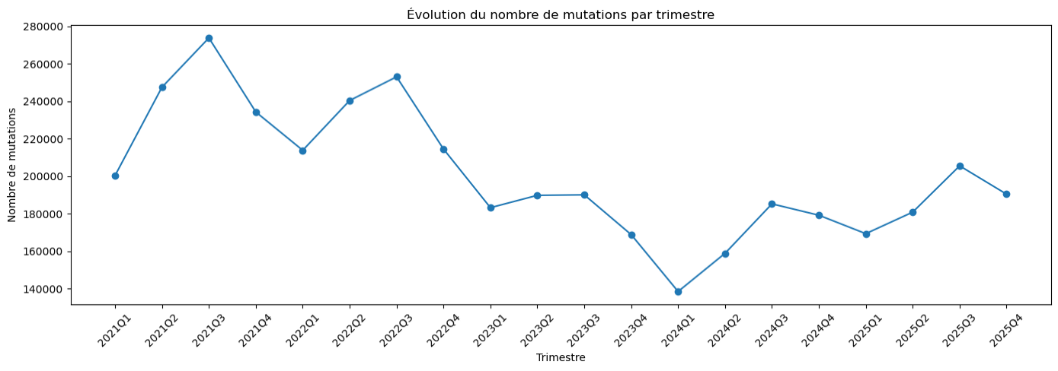

Il offre en outre la possibilité de définir des échantillons de test sur une année pleine, construits à partir des années précédentes, ce qui assure une évaluation plus réaliste des performances prédictives et limite les risques de fuite d’information.
Ainsi, l’horizon temporel retenu ne constitue pas un simple paramètre technique : il participe pleinement de la construction de l’objet empirique. Il permet de replacer les transactions dans un cycle de marché cohérent, de capter les transformations récentes du secteur immobilier et de préparer un cadre d’expérimentation rigoureux pour la suite du mémoire.

1.1.2. Articuler temporalité et segmentation du marché
Le choix d’un horizon temporel étendu ne vise pas seulement à observer les tendances générales du marché ; il conditionne également la manière dont les segments de marché sont identifiés et interprétés. Les cycles immobiliers n’affectent pas tous les territoires de la même manière : certaines zones métropolitaines réagissent rapidement aux variations de taux, tandis que les marchés ruraux ou périurbains présentent des inerties plus fortes. De même, les segments appartements et maisons ne suivent pas toujours les mêmes rythmes.
En intégrant plusieurs années d’observation, il devient possible :
- De distinguer les évolutions structurelles des fluctuations conjoncturelles,
- De repérer les marchés dont la dynamique s’écarte durablement de la tendance nationale,
- D’identifier les zones où la liquidité se contracte plus rapidement,
- De comprendre comment les cycles affectent différemment les typologies de biens.

Cette articulation entre temporalité et segmentation renforce la cohérence de l’ensemble du dispositif analytique. Elle permet de replacer chaque transaction dans un double contexte - spatial et temporel - et d’assurer que les comparaisons réalisées dans les chapitres suivants reposent sur des bases homogènes, stables et économiquement interprétables.

1.1.3. Reconstruction d’une unité économique à partir de DVF
Concrètement, chaque ligne est qualifiée pour identifier la nature économique de ce qu’elle décrit : logement, dépendance, terrain, composante bâtie ou composante foncière. Cette qualification permet ensuite l’agrégation au niveau mutation.
Ce changement d’échelle a pour objectif de restituer la vente comme événement économique, plutôt que comme juxtaposition de lignes administratives. Il permet également de construire des indicateurs de composition de la mutation, de distinguer les ventes simples des configurations mixtes, et de préparer une segmentation des marchés cohérente avec les pratiques du secteur.

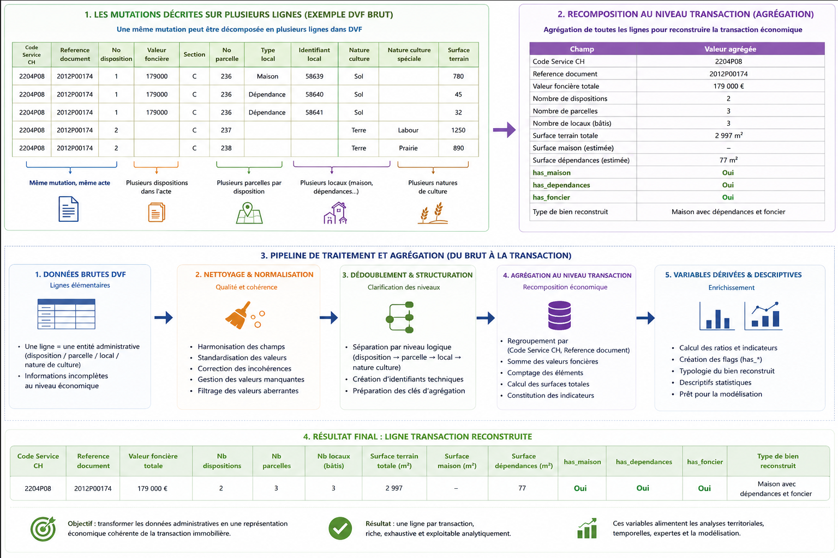
De fait, cette reconstruction fait passer l’analyse d’un fichier brut de 20 382 915 lignes à 7 319 609 mutations, ce qui confirme à la fois la richesse de DVF et la nécessité d’une étape de consolidation avant toute interprétation économique. Elle constitue déjà une première formalisation de la réalité de marché.

=== df_cols (colonnes utiles selectionnees) ===
Lignes : 20,382,915
Mutations : 7,319,609
Shape : (20382915, 25)
Cette première reconstruction ne suffit toutefois pas à rendre les transactions immédiatement comparables. Encore faut-il circonscrire un segment de marché suffisamment homogène pour que la variable de prix puisse recevoir une interprétation économique de référence (comparaison de ce qui est comparable).

2. Définir le périmètre résidentiel, ,se limiter au marché secondaire et stabiliser la variable cible
L’agrégation au niveau mutation permet ensuite de définir proprement le périmètre retenu. Il ne s’agit pas d’étudier indistinctement l’ensemble des transferts fonciers, mais de construire un domaine de comparaison suffisamment homogène pour rendre la formation des prix lisible. Le chapitre se recentre ainsi sur le marché résidentiel secondaire, principalement maisons et appartements, en excluant les terrains, les dépendances isolées, certaines ventes multiples ou mixtes, ainsi que les configurations dont la logique de valeur renvoie à d’autres mécanismes de marché.
=== Répartition par marché ===
=== type_marche_mutation ===
Nb modalites : 7
type_marche_mutation
marche_secondaire_residentiel 4019581
marche_foncier 1515157
marche_mixte_ou_multiple 712567
autre 484885
marche_dependance 305830
autre_vente 250193
marche_terrain_a_batir 31396
Name: count, dtype: int64

=== Répartition par type économique ===
=== type_mutation_economique ===
Nb modalites : 10
type_mutation_economique
maison 2128433
appartement 2008123
multiple_logements 700897
terrain_bois_landes 616770
terrain_agricole 593996
autre 528955
dependance_seule 321289
terrain_autre 278326
terrain_agrement 123671
mixte_logements 19149
Name: count, dtype: int64

Ce choix répond à une exigence de comparabilité. Expliquer un prix suppose de confronter entre eux des biens qui relèvent d’une même logique économique.
Superposer sans distinction logement ancien, terrain, local commercial et dépendance reviendrait à agréger des mécanismes de valorisation hétérogènes et à affaiblir la lecture de la variable cible. Le recentrement résidentiel fait apparaître une base de 4 019 581 mutations, réparties entre 2 117 308 maisons et 1 902 273 appartements. Cette volumétrie permet de conserver une forte profondeur statistique tout en stabilisant l’objet analysé.
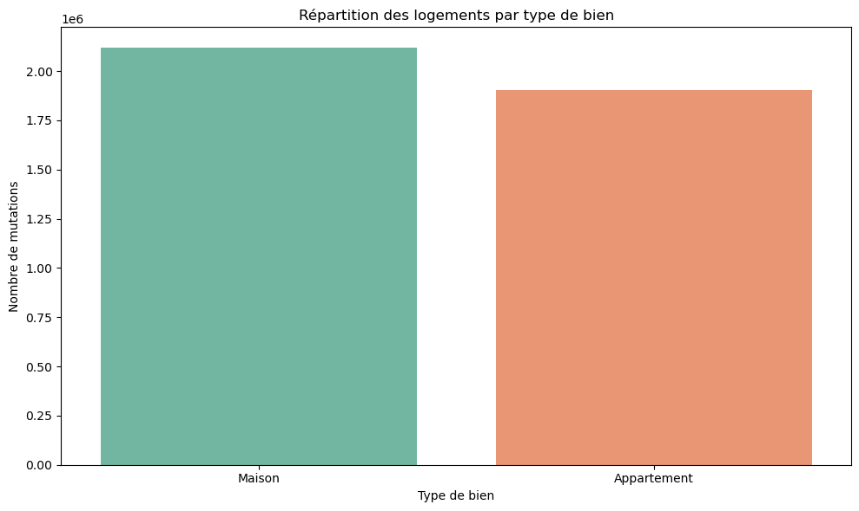
Distribution :
type_bien
Maison 2117308
Appartement 1902273
Name: count, dtype: int64

La définition de la variable cible s’inscrit dans cette même logique. Le prix au mètre carré n’épuise pas l’ensemble de la valeur immobilière, mais il constitue la mesure la plus opératoire pour comparer des transactions entre elles.
Encore faut-il définir une surface de référence cohérente. Le dispositif retenu privilégie la surface Carrez lorsqu’elle est pertinente, notamment pour les appartements, et la surface bâtie pour les maisons, avec des règles explicites de repli lorsque l’information principale manque. Cette consolidation des surfaces donne une assise plus robuste au calcul du prix unitaire et évite de faire dépendre l’analyse d’une seule colonne administrative, fréquemment incomplète ou inégalement renseignée.
Les premières lectures économiques confirment immédiatement l’intérêt de cette reconstruction. Dans la base intermédiaire, un prix au mètre carré valide peut être calculé pour environ 97,7 % des enregistrements exploitables ; les appartements apparaissent en moyenne plus chers au mètre carré que les maisons ;

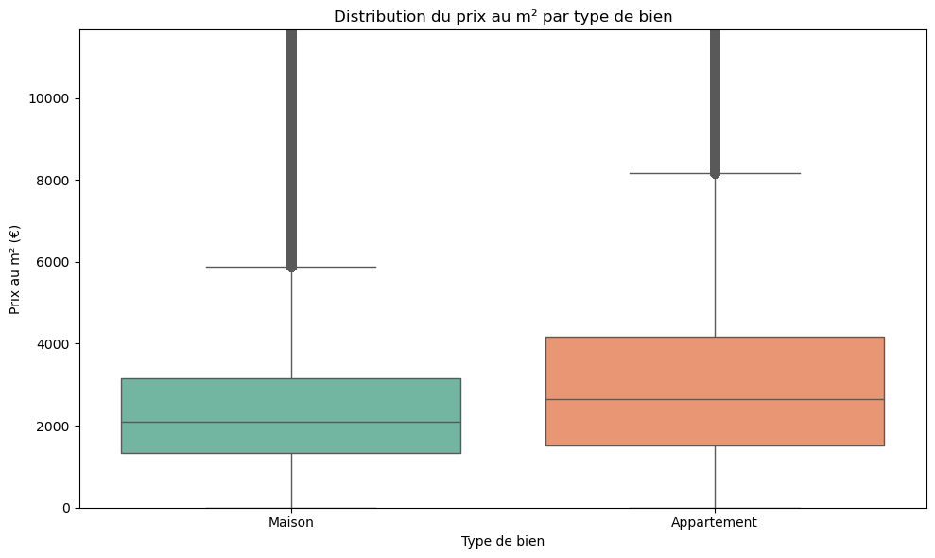

la présence de dépendances n’a pas le même sens économique selon le type de bien ;
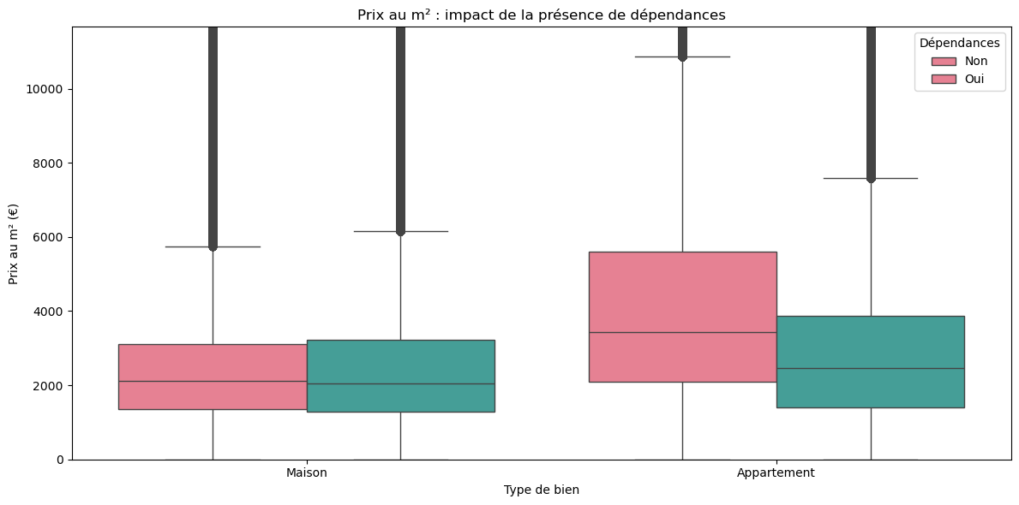
Enfin, la distribution du prix au mètre carré demeure très asymétrique, avec un cœur de distribution lisible mais des queues longues. Autrement dit, la donnée devient déjà intelligible, mais elle conserve une dispersion suffisamment forte pour justifier une étape supplémentaire de nettoyage métier.

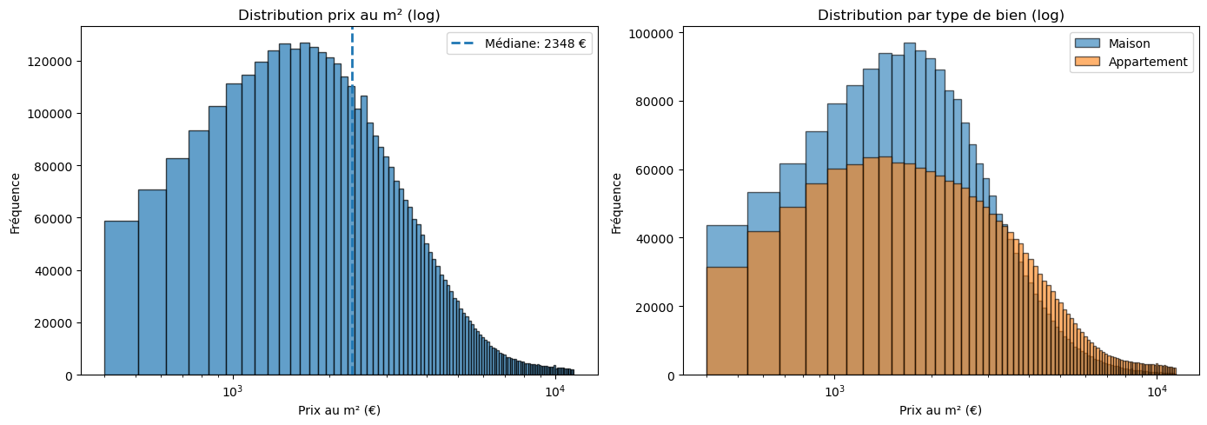
Une fois ce périmètre défini et la variable cible stabilisée, la question n’est plus seulement de décrire les transactions retenues, mais d’écarter les observations qui empêcheraient une lecture statistique fiable sans pour autant altérer la structure du marché observé.

3. Nettoyer sans déformer la structure du marché
Le nettoyage dans le contexte ne doit pas être compris comme une simple suppression ou remplacement de valeurs gênantes. Il constitue une opération d’arbitrage qui engage déjà une certaine vision du marché observé.
Conserver intégralement le fichier au nom de l’exhaustivité reviendrait à laisser des incohérences manifestes, des erreurs de saisie ou des cas extrêmes dominer la lecture statistique. À l’inverse, filtrer trop sévèrement reviendrait à fabriquer artificiellement un marché lisse, appauvri, et moins fidèle à la diversité réelle des transactions.
La démarche retenue repose donc sur un nettoyage progressif, mesuré et traçable. Les incohérences strictes sont d’abord isolées : 2 477 lignes présentent un prix au mètre carré non positif ou incohérent, 2 282 une valeur foncière non positive et 196 une surface non positive.
Ces cas restent marginaux. Viennent ensuite les bornes métier appliquées à la valeur foncière, à la surface de référence et au prix au mètre carré, respectivement 20 000 à 5 000 000 €, 9 à 500 m² et 300 à 45 000 €/m² (borne haute des biens premium du marché parisiens).

En retenant ces valeurs comme un premier nettoyage, les observations marquées comme outliers représentent environ 2,34 % des lignes, avec un impact légèrement plus fort sur les maisons que sur les appartements.
Ce point est essentiel sur le plan méthodologique. Le nettoyage ne cherche pas à produire une base parfaite, mais une base lisible, reproductible et économiquement défendable. La logique progressive montre d’ailleurs que les pertes restent maîtrisées : après exclusion des incohérences et des outliers métier, la base finale conserve 3 925 350 mutations, soit près de 97,66 % du volume initial résidentiel. Le marché n’est donc pas amputé tout en restant représentatif; il est resserré autour d’un cœur de transactions cohérent avec l’objectif analytique.

Une fois ce nettoyage réalisé, la distribution du prix au mètre carré devient plus stable sans perdre sa structure. Les écarts entre maisons et appartements demeurent visibles, la relation décroissante entre surface et prix unitaire reste lisible, et la forte hétérogénéité du marché résidentiel français subsiste. Autrement dit, le nettoyage améliore la qualité de lecture sans effacer les contrastes qui feront précisément l’intérêt des chapitres suivants.
Ce nettoyage ouvre alors un troisième moment de la construction analytique : la traduction des transactions retenues en un ensemble de variables explicitement définies, contrôlées et directement exploitables dans les analyses ultérieures.

4. Formaliser les variables du bien et préparer la suite
Le troisième temps de ce chapitre consiste à formaliser les premières variables associées au bien, regroupées dans la famille B1. Cette étape prolonge la logique précédente : il ne s’agit plus seulement de nettoyer un fichier, mais de transformer une base de mutations en un jeu de variables documenté, traçable et directement exploitable dans les analyses descriptives et les scénarios de modélisation.
La variable cible est d’abord stabilisée dans sa version brute, logarithmique et, lorsque cela est utile pour les diagnostics, dans une version winsorisée. Ce choix traduit une double exigence. D’un côté, conserver une interprétation métier simple du prix au mètre carré ; de l’autre, disposer de transformations compatibles avec les outils statistiques, en particulier lorsque l’asymétrie de la distribution peut perturber la lecture ou l’apprentissage des modèles. Dans la base nettoyée, le prix médian au mètre carré s’établit autour de 2 355 €/m², tandis que la transformation logarithmique resserre sensiblement la distribution.
Autour de cette cible sont ensuite construites les premières caractéristiques du bien : classes de surface, nombre de pièces, surface par pièce, type de bien, présence de dépendances, surface de terrain lorsqu’elle existe, ratios fonciers, ainsi que plusieurs variables temporelles dérivées de la date de mutation. Les statistiques descriptives sont cohérentes avec un parc résidentiel large et diversifié : la surface médiane atteint environ 83 m², le nombre moyen de pièces environ 3,4, l’information de terrain est disponible pour un peu plus de la moitié des mutations, avec une surface médiane de terrain proche de 647 m² lorsque la donnée existe.
Cependant, les caractéristiques propres au bien ne suffisent pas à elles seules à rendre compte des écarts de valorisation. L’analyse doit également intégrer l’espace dans lequel s’inscrit la transaction, afin de relier les prix aux différenciations infra-urbaines du marché.

Famille B1

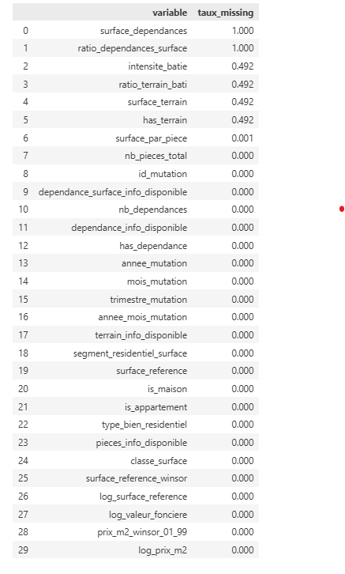

5. Rattacher les transactions au maillage géographique IRIS
Une fois les variables internes au bien stabilisées, l’étape suivante consiste à situer chaque transaction dans son environnement géographique immédiat. Le rattachement au maillage IRIS constitue ici un choix méthodologique évident. Tout le le monde sait que même à l’échelle d’une ville, un quartier n’est pas « valorisé » de la même manière.
Cette maille infra-communale de référence produite par l’Insee offre un niveau de granularité suffisamment fin pour saisir les contrastes locaux du marché, tout en restant compatible avec les principales sources statistiques publiques. Elle forme ainsi le premier niveau d’articulation entre les caractéristiques propres au bien et les attributs du territoire dans lequel il s’inscrit.

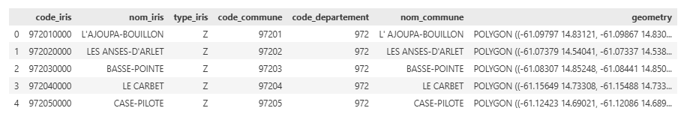
Le rattachement géographique suppose d’abord un travail de contrôle sur la complétude et la fiabilité de l’appariement. À partir des coordonnées disponibles ou des identifiants territoriaux mobilisables, chaque mutation est associée à une maille IRIS au moyen d’un référentiel géographique harmonisé. Cette opération ne relève pas d’un simple traitement technique. Elle conditionne la validité de tous les enrichissements ultérieurs et impose, à ce titre, une vérification explicite du taux de rattachement, de la part des observations non appariées et de l’éventuelle concentration spatiale des défauts de correspondance.
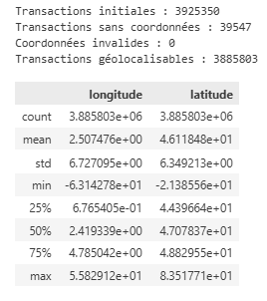
Une fois l’appariement réalisé, les transactions peuvent être agrégées à l’échelle de l’IRIS afin de produire des indicateurs synthétiques du marché local, tels que le volume de ventes, le prix médian au mètre carré ou certaines caractéristiques centrales du parc échangé. Cette agrégation introduit un changement d’échelle analytique décisif : elle permet de passer de la transaction individuelle à une première lecture territorialisée des dynamiques de prix. L’intérêt de cette étape ne réside pas seulement dans la description spatiale du marché, mais dans la possibilité de relier ultérieurement les écarts de prix à des configurations locales plus larges.
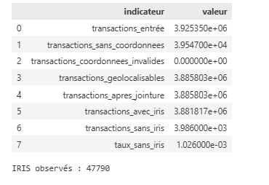
Cette montée en généralité exige néanmoins plusieurs précautions. Les mailles faiblement renseignées peuvent produire des indicateurs instables, tandis que certaines disparités locales peuvent résulter d’un faible nombre de transactions plutôt que d’un différentiel de valorisation substantiel. Il importe donc de contrôler la distribution du volume de ventes par IRIS, de comparer les niveaux agrégés à des références communales plus larges et de vérifier la cohérence temporelle des observations retenues. Le rattachement au maillage IRIS n’a ainsi de portée analytique qu’à la condition d’être accompagné d’un examen critique de la pertinence des indicateurs produits.
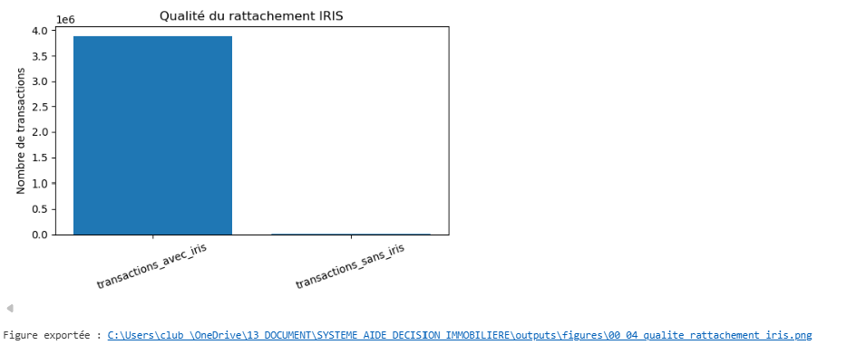
Ce changement d’échelle prépare directement l’étape suivante. Une fois les transactions localisées de manière fiable, il devient possible d’introduire des variables décrivant les propriétés socio-économiques et résidentielles de leur environnement immédiat.

6. Enrichir la base par des variables territoriales
Le rattachement au niveau IRIS ouvre la possibilité d’un second élargissement de la base analytique : l’introduction de variables territoriales destinées à saisir les conditions socio-économiques, résidentielles et environnementales dans lesquelles s’insèrent les transactions.
L’enjeu n’est plus seulement de décrire le bien vendu, mais de caractériser plus finement le contexte local de valorisation. Ces enrichissements prolongent la logique du chapitre : après avoir stabilisé l’objet de la transaction, il s’agit de l’inscrire dans un espace social et urbain mesurable.
Les premiers enrichissements concernent les dimensions les plus directement liées à la hiérarchie sociale des espaces résidentiels. Le revenu médian local, issu de sources telles que FiLoSoFi, permet d’approcher le niveau de ressources des ménages et, partant, la solvabilité moyenne des marchés de proximité.
Les données de population et de densité complètent cette lecture en renseignant sur l’intensité d’occupation de l’espace et sur le caractère plus ou moins urbain des tissus résidentiels. Les indicateurs relatifs au logement, en particulier la vacance ou la structure du parc, apportent quant à eux une lecture plus directement immobilière des fragilités ou des tensions locales.
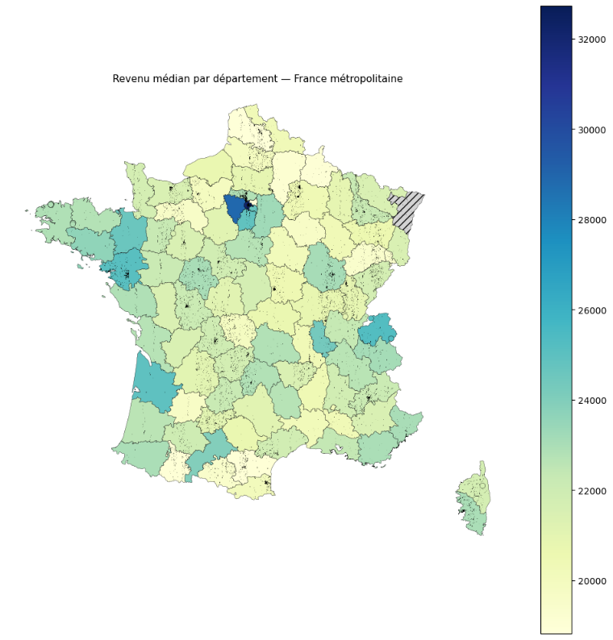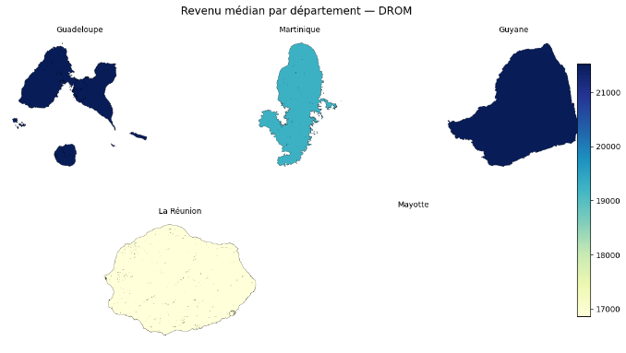

D’autres enrichissements visent à mieux saisir la qualité d’usage et l’attractivité du territoire. Les équipements de proximité, recensés notamment dans la Base Permanente des Équipements, renseignent sur l’accès aux services, aux commerces, aux établissements scolaires ou aux infrastructures de transport.
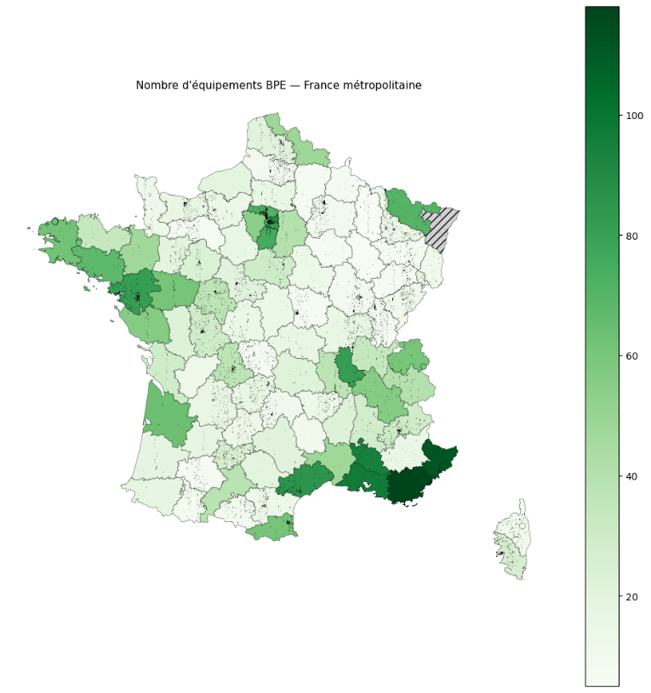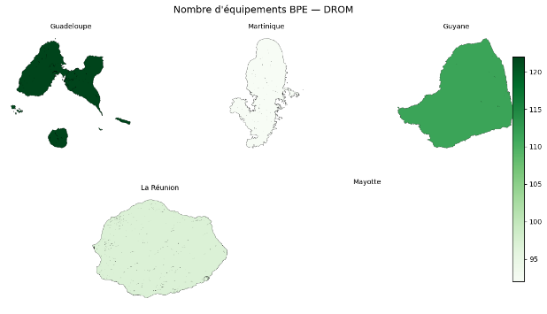
Les indicateurs énergétiques issus des bases DPE peuvent également être mobilisés pour approcher certaines dimensions de la qualité du bâti à l’échelle locale. Pris isolément, aucun de ces indicateurs n’épuise la formation des prix ; pris ensemble, ils permettent en revanche de mieux comprendre comment la valeur immobilière se construit dans un environnement territorial différencié.
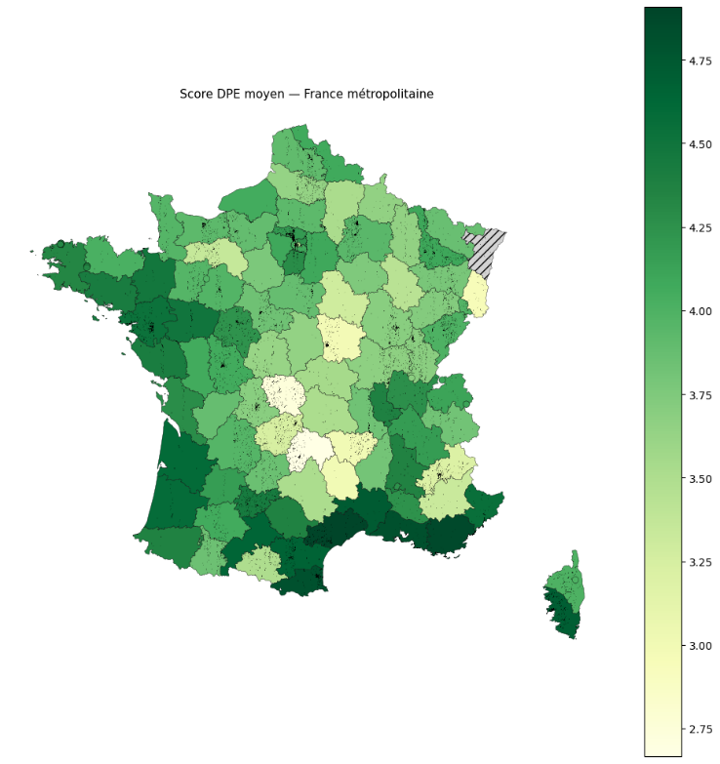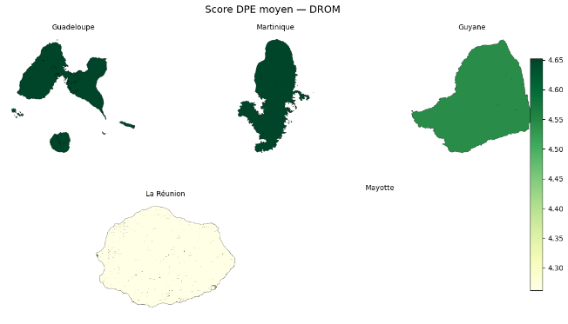
Sur le plan méthodologique, chaque enrichissement doit toutefois s’accompagner d’un contrôle explicite de couverture et de rétention. Toutes les sources ne couvrent pas le territoire avec la même exhaustivité, et certaines jointures peuvent introduire des valeurs manquantes ou réduire artificiellement l’échantillon exploitable. Il convient donc de documenter, pour chaque variable ajoutée, le taux d’appariement, la part de transactions conservées et les éventuels déséquilibres spatiaux induits. Cette vigilance est décisive : elle garantit que l’enrichissement de la base améliore la capacité explicative du modèle sans détériorer la représentativité de l’échantillon.

Shape base_micro_enrichie : (3885803, 131)
Transactions non rapprochées conservées : 3986

Au total, ce chapitre ne décrit pas seulement une succession d’opérations de préparation de données. Il expose une chaîne de construction de l’objet empirique : passage de l’enregistrement administratif à la transaction, délimitation d’un marché comparable, stabilisation de la variable cible, nettoyage raisonné, formalisation des variables du bien, puis intégration progressive des déterminants territoriaux. L’ensemble constitue le socle méthodologique sur lequel reposent les analyses descriptives approfondies et les modélisations développées dans les chapitres suivants.

Chapitre 2 – Comprendre le marché avant de comprendre le prix
L’analyse immobilière se laisse souvent guider par les prix. Ils constituent la mesure la plus visible et la plus immédiatement mobilisable.
Pourtant, le prix ne forme jamais un fait isolé. Il condense des mécanismes plus profonds, mêlant structure du marché, intensité de la demande, degré de liquidité et propriétés socio-économiques du territoire dans lequel s’inscrit la transaction. En ce sens, le prix n’est pas le point de départ de l’analyse ; il en constitue la manifestation observable.
À caractéristiques intrinsèques comparables, deux biens peuvent présenter des niveaux de valorisation sensiblement différents selon qu’ils se situent au cœur d’une métropole, dans une couronne périurbaine, dans un espace rural ou dans une station touristique. Cette hétérogénéité interdit toute lecture uniforme du territoire. Elle invite au contraire à déplacer le regard : il ne s’agit plus de partir des seules frontières administratives, mais de reconstruire les marchés tels qu’ils fonctionnent effectivement, dans leurs continuités, leurs ruptures et leurs gradients de valeur.
Ce chapitre poursuit précisément cette ambition. À partir des transactions DVF enrichies par des indicateurs territoriaux, il s’agit d’identifier, de caractériser et de segmenter les marchés immobiliers français afin d’en proposer une lecture structurelle. La démarche répond à une triple exigence :
- Définir un périmètre pertinent de marché, capable de restituer des réalités immobilières effectives plutôt que de simples découpages institutionnels ;
- Faire émerger de grandes familles de marchés, lisibles à la fois sur le plan statistique et sur le plan économique ;
- Constituer un socle d’indicateurs réutilisables, destiné à nourrir les analyses explicatives et prédictives conduites dans les chapitres suivants.

2.1. Construire le périmètre de marché

Retrouver les logiques de marché au-delà des frontières administratives
Les frontières administratives ne recouvrent pas nécessairement les frontières économiques des marchés immobiliers. Un même département peut juxtaposer des réalités très contrastées - centre métropolitain, périphéries résidentielles, espaces ruraux, stations touristiques - tandis que des territoires relevant d’administrations distinctes peuvent, en pratique, partager des dynamiques de valorisation comparables. L’enjeu n’est donc pas de décrire un territoire institutionnel, mais de reconstruire des espaces immobiliers cohérents du point de vue de leur fonctionnement effectif.
Dans cette perspective, l’IRIS a été retenu comme unité d’analyse. Cette maille infra-communale présente un compromis particulièrement pertinent : elle est assez fine pour saisir les contrastes locaux, tout en restant suffisamment robuste pour permettre des traitements statistiques exploitables à l’échelle nationale.

Construire les premiers indicateurs de structure de marché
À partir des mutations DVF, plusieurs familles d’indicateurs sont construites afin de saisir chaque marché local selon des dimensions complémentaires et non réductibles les unes aux autres :
- Les indicateurs de prix restituent le niveau de valorisation des marchés, leur dispersion interne et, plus généralement, la hiérarchie monétaire des territoires.
- Les indicateurs d’activité renseignent l’intensité des échanges, la fréquence des mutations et la régularité avec laquelle le marché se manifeste dans le temps.
- Les indicateurs de liquidité éclairent la profondeur du marché, la stabilité relative des transactions et la capacité d’un territoire à absorber ou générer des échanges résidentiels.
Ensemble, ces variables constituent une première représentation statistique des marchés immobiliers locaux. Elles permettent de passer d’une lecture atomisée des transactions à une lecture plus structurée des fonctionnements territoriaux.

2.2. Observer la structure des marchés
Avant toute segmentation, un temps d’observation s’impose. Examiner la distribution des indicateurs construits permet de faire apparaître plusieurs traits structurants du marché immobilier français :
- une forte asymétrie des prix, qui signale la domination de quelques territoires à très forte valorisation ;
- l’existence de marchés particulièrement chers, dont la structure diffère sensiblement de celle du reste du territoire ;
- une hétérogénéité prononcée des volumes de transactions, révélatrice de niveaux très différents d’intensité résidentielle ;
- la présence de marchés faiblement liquides, dans lesquels la rareté des échanges limite la robustesse immédiate du signal observé.
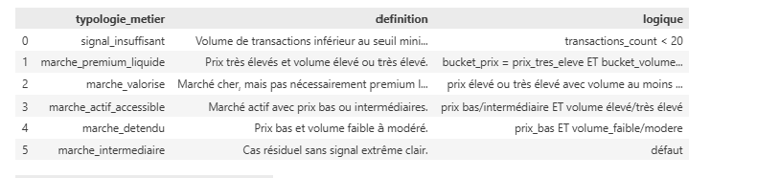
Cette phase exploratoire confirme que le marché immobilier français ne forme pas un ensemble homogène. Il se présente au contraire comme une mosaïque de sous-marchés, différenciés par leurs niveaux de valorisation, leur intensité transactionnelle et leur degré de liquidité.

2.3. L’agrégation au niveau IRIS
Les indicateurs transactionnels sont ensuite agrégés à l’échelle IRIS. Cette opération ne relève pas d’un simple choix technique ; elle répond à trois finalités méthodologiques essentielles :
- atténuer le bruit inhérent aux transactions individuelles, dont la singularité peut brouiller la lecture des dynamiques d’ensemble ;
- produire des indicateurs territoriaux plus stables, susceptibles de mieux refléter la structure durable des marchés ;
- rendre les espaces comparables entre eux, en les inscrivant dans une unité d’observation homogène à l’échelle nationale.
L’IRIS devient ainsi l’unité élémentaire de représentation des marchés immobiliers. Chaque zone est décrite par un ensemble cohérent de variables synthétisant son activité, sa valorisation et, plus largement, sa position relative dans l’espace résidentiel français.

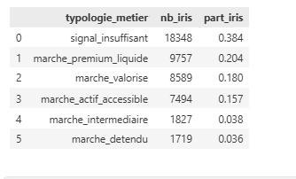
Cette distribution valide l'intérêt d'une segmentation préalable des marchés immobiliers. L'identification d'un volume important d'IRIS à faible signal justifie leur traitement spécifique afin de préserver la robustesse des indicateurs produits. À l'inverse, les territoires disposant d'une profondeur transactionnelle suffisante peuvent être regroupés selon des profils de marché homogènes, constituant une variable synthétique réutilisable dans le feature store. Cette approche réduit l'hétérogénéité des données d'apprentissage et améliore l'interprétabilité des modèles en introduisant une représentation analytique des contextes de marché.
Structure des marchés immobiliers selon la profondeur transactionnelle et le niveau de prix
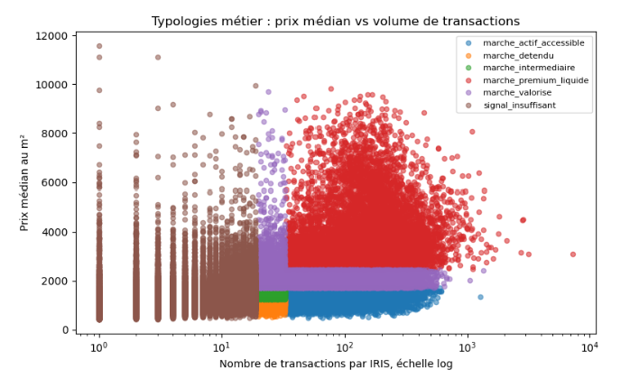

Au-delà de la simple description des marchés, cette représentation met en évidence une relation entre profondeur informationnelle et stabilité statistique. Les IRIS faiblement transactionnels génèrent des indicateurs plus volatils et sont regroupés dans une classe "signal insuffisant", tandis que les territoires disposant d'un historique plus riche peuvent être caractérisés par des profils de marché homogènes. Cette segmentation réduit l'hétérogénéité du jeu de données, améliore l'interprétabilité des analyses et fournit une variable synthétique réutilisable au sein du feature store territorial.

2.4. Enrichir les marchés par leur contexte territorial
Un marché immobilier ne se laisse pas comprendre à travers ses seules transactions. Les niveaux de prix, les rythmes d’échange et les régimes de liquidité dépendent également de déterminants plus profonds, parmi lesquels :
- le revenu des ménages, qui conditionne localement la solvabilité de la demande ;
- la densité de population, en tant qu’indice d’intensité résidentielle et de pression d’usage;
- la structure du parc résidentiel, qui informe la nature de l’offre disponible ;
- la vacance, révélatrice de désajustements potentiels entre offre et demande ;
- les équipements et services, qui contribuent à l’attractivité d’usage des territoires ;
- l’accessibilité, décisive dans la hiérarchie fonctionnelle des espaces ;
- les caractéristiques socio-économiques locales, qui donnent sa profondeur contextuelle à la lecture des marchés.
L’intégration de ces variables enrichit sensiblement la lecture des marchés. Elle permet non seulement de décrire les écarts observés entre territoires, mais aussi d’en éclairer les ressorts. Le raisonnement quitte ainsi une approche strictement transactionnelle pour s’inscrire dans une lecture pleinement territoriale.

2.5. Construire une typologie métier des marchés

Faire émerger des classes de marché économiquement lisibles
Une première segmentation est élaborée à partir de règles métier explicites, construites sur les indicateurs de prix, d’activité et de liquidité.
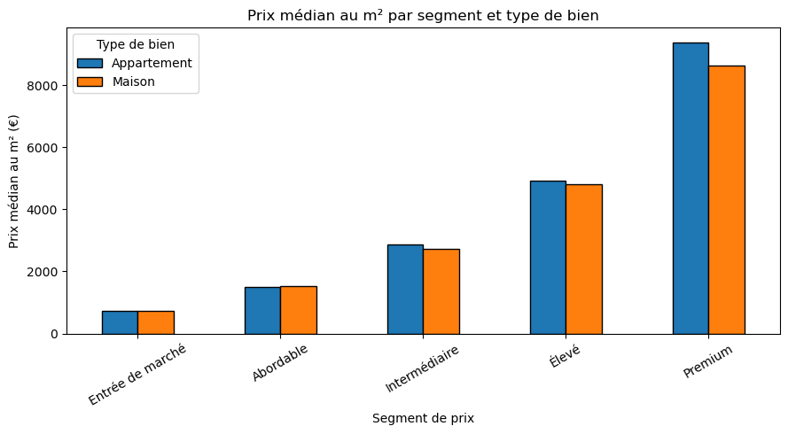
L’enjeu n’est pas seulement de classer les territoires, mais de produire une typologie immédiatement lisible pour un professionnel de l’immobilier, capable d’articuler interprétation économique et usage opérationnel.

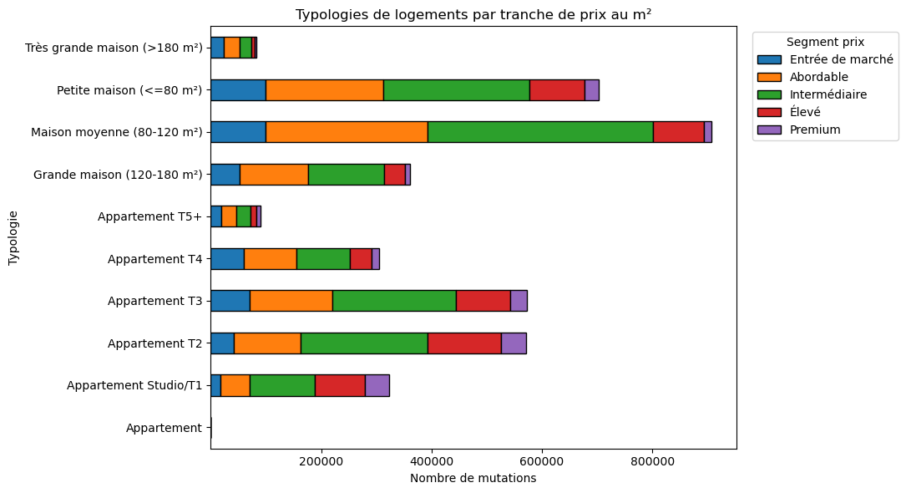
De cette première lecture émergent plusieurs grandes familles de marchés :
- Les marchés premium liquides conjuguent des prix élevés, une forte attractivité et un niveau soutenu d’activité, ce qui en fait les segments les plus denses et les plus visibles du système résidentiel.
- Les marchés valorisés se distinguent par des niveaux de prix élevés sans pour autant présenter la même intensité transactionnelle, dessinant des espaces de valeur parfois plus sélectifs que réellement fluides.
- Les marchés actifs accessibles associent des prix plus modérés à une bonne circulation des biens, ce qui les rend particulièrement importants pour comprendre les dynamiques ordinaires du marché résidentiel.
- Les marchés à signal insuffisant correspondent enfin à des territoires dans lesquels le faible volume de transactions limite la robustesse descriptive et impose une prudence interprétative accrue.

CARTE TYPOLOGIE METIER
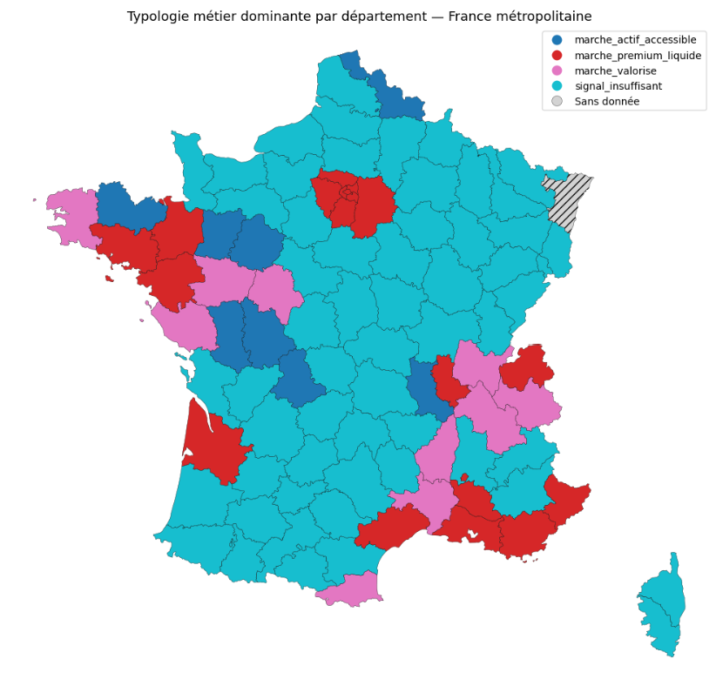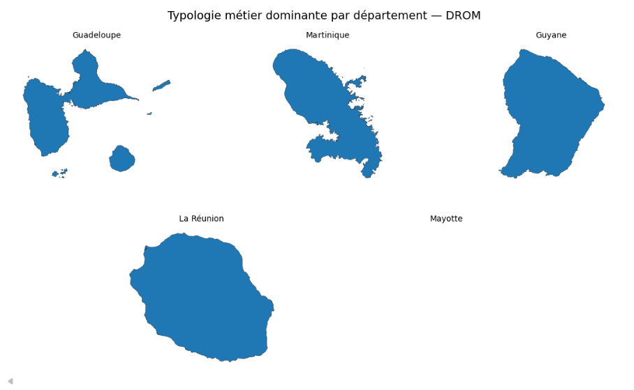

2.6. Une seconde lecture du marché immobilier: le clustering statistique

Compléter la typologie métier par une lecture non supervisée
Une typologie fondée sur des règles métier demeure, par construction, partiellement simplificatrice. Afin de faire apparaître des structures plus fines, une segmentation non supervisée est donc réalisée à l’aide d’un algorithme de clustering (K-Means).
Le choix de K-Means repose sur trois arguments : sa simplicité d'interprétation, sa robustesse sur des jeux de données volumineux et la possibilité d'obtenir des clusters facilement réutilisables comme variables synthétiques dans le feature store.
D'autres méthodes auraient pu être mobilisées mais auraient conduit à des segmentations moins directement interprétables ou plus sensibles au bruit.
Contrairement à la typologie métier :
- aucune catégorie n’y est définie a priori ;
- les regroupements émergent directement des proximités observées dans les données ;
- la similarité statistique devient le principe organisateur principal de la segmentation.
Les variables retenues couvrent les dimensions de prix, d’activité, de liquidité et de contexte territorial. Après standardisation, plusieurs configurations sont testées afin d’identifier un nombre de clusters à la fois stable, interprétable et pertinent au regard des réalités observées.

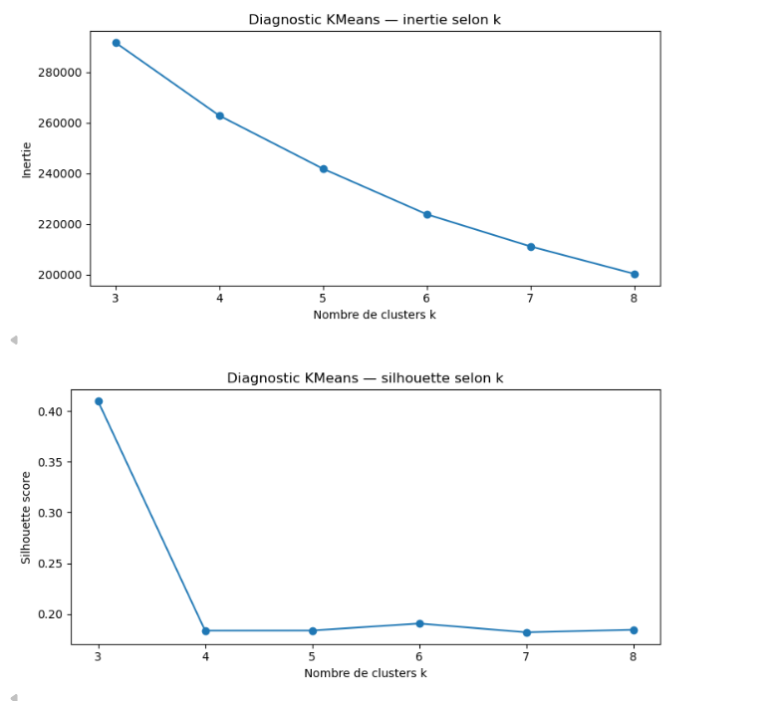
La sélection du nombre optimal de clusters s'appuie sur deux indicateurs complémentaires. L'inertie mesure la compacité des groupes et décroît naturellement lorsque le nombre de clusters augmente ; le ralentissement observé à partir de $k=3$indique que les gains deviennent marginaux. Le coefficient de silhouette, qui évalue simultanément la cohésion interne et la séparation entre groupes, atteint également son maximum pour cette valeur. La convergence de ces deux diagnostics renforce la robustesse du choix de trois clusters et limite le risque de sur-segmentation, tout en conservant une représentation suffisamment synthétique des principaux profils de marché.
Cette segmentation statistique n'a toutefois pas vocation à se substituer à la typologie métier présentée précédemment, mais à en proposer une lecture complémentaire fondée exclusivement sur la structure des données. La confrontation de ces deux approches permettra d'évaluer leur degré de convergence et leur intérêt respectif pour la construction du feature store territorial.
Les deux approches répondent à des logiques différentes. La typologie métier repose sur des connaissances du marché immobilier et des critères définis a priori. Le clustering K-Means, au contraire, est une approche non supervisée qui ne connaît aucune catégorie préalable : il cherche uniquement les structures présentes dans les données. Si les deux approches convergent, cela renforce la crédibilité des segments identifiés. Si elles divergent, cela devient un résultat intéressant, car cela peut révéler des comportements du marché que l'expertise métier n'avait pas anticipés. L'objectif n'est donc pas de remplacer l'une par l'autre, mais d'utiliser chacune comme moyen de validation de l'autre. »
L'approche métier fournit une grille de lecture du territoire ; l'approche de data science vérifie si cette grille est effectivement soutenue par les données. Leur confrontation constitue ainsi une démarche de validation croisée, plutôt qu'une mise en concurrence.

En l’espèce, la segmentation non supervisée ne remet pas en cause la typologie métier ; elle en propose une lecture plus synthétique. Les cinq profils de marché identifiés par l'expertise apparaissent compatibles avec une structuration statistique en trois grands ensembles, ce qui suggère que plusieurs catégories métier partagent des caractéristiques quantitatives proches. Cette convergence renforce la crédibilité de la segmentation retenue pour alimenter le feature store territorial.
CARTE CLUSTER DOMINANT
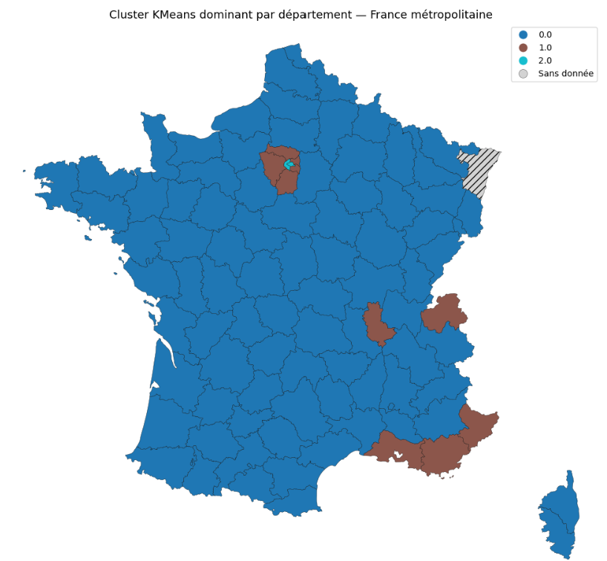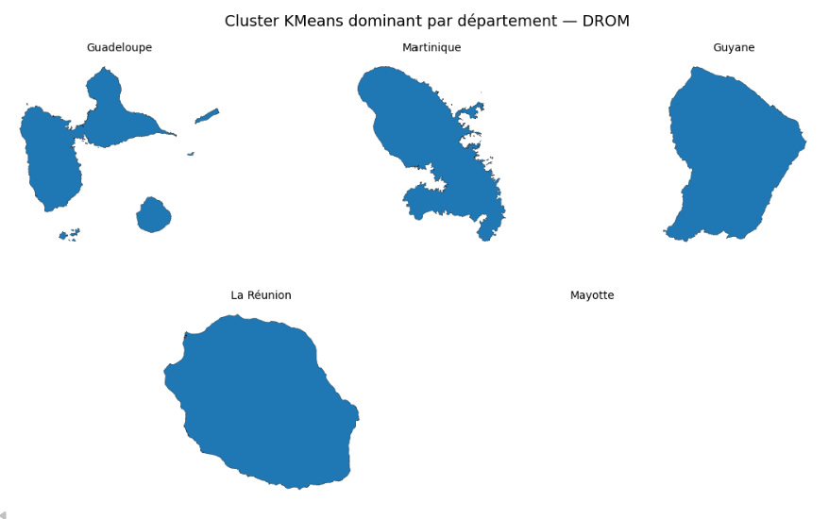

La confrontation des deux cartographies met en évidence une convergence globale entre les deux approches. Les principaux territoires atypiques sont identifiés de manière cohérente, ce qui renforce la crédibilité de la segmentation obtenue. En revanche, la segmentation non supervisée apparaît plus synthétique. Elle regroupe notamment les départements de l'Ouest au sein du cluster majoritaire, là où la typologie métier leur attribue un profil spécifique. Cette différence traduit moins une contradiction qu'une différence de niveau d'analyse : la typologie métier vise à distinguer des marchés immobiliers interprétables, tandis que K-Means ne retient que les structures statistiquement les plus marquées au regard des variables utilisées.

2.7. Projection PCA : visualiser la structure des marchés
L’analyse en composantes principales (PCA) permet de projeter les marchés dans un espace réduit à deux dimensions. Cette représentation ne se contente pas de simplifier la lecture ; elle rend visible la structure latente de l’espace immobilier étudié et fait apparaître :
- un axe principal étroitement associé au niveau global de marché, c’est-à-dire à la combinaison des dimensions de prix, de tension et d’attractivité ;
- des regroupements cohérents de territoires similaires, qui confirment l’existence de proximités structurelles ;
- des zones de transition entre profils immobiliers, révélant des espaces intermédiaires plutôt que des séparations strictes ;
- quelques marchés atypiques nettement isolés, dont la singularité appelle une lecture spécifique.
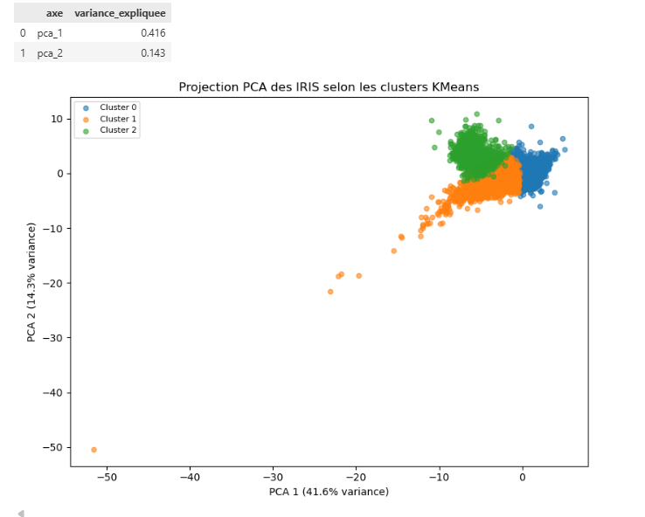

La réduction de dimension par Analyse en Composantes Principales (ACP) confirme que les variables décrivant les marchés immobiliers contiennent une structure sous-jacente exploitable. Les deux premières composantes expliquent près de 56 % de la variabilité totale, ce qui permet de représenter fidèlement les principales relations entre territoires. La séparation observée entre les trois clusters traduit l'existence de profils de marché distincts, tandis que les zones de transition rappellent que les dynamiques immobilières évoluent de manière progressive. Cette analyse constitue ainsi une validation visuelle de la segmentation obtenue par K-Means et renforce la pertinence de son utilisation comme variable synthétique dans le feature store territorial.

2.8. Identifier les marchés atypiques
L’analyse des distances aux centroïdes permet d’identifier les IRIS les plus éloignés du profil moyen de leur cluster. Ces cas ne doivent pas être assimilés à de simples anomalies. Ils désignent plutôt des territoires dont la singularité appelle une lecture plus attentive. Plusieurs figures se détachent :
- les stations touristiques, dont la logique résidentielle est fortement indexée à des usages saisonniers ou de prestige ;
- certains territoires littoraux, marqués par des dynamiques de valorisation spécifiques ;
- les micro-marchés premium, concentrés sur quelques poches de très haute valeur ;
- les zones peu transactionnelles, dans lesquelles la rareté des échanges limite la lisibilité immédiate du marché ;
- des espaces fonctionnels peu résidentiels, dont la structure échappe partiellement aux régimes ordinaires de l’habitat.
Ces écarts ne signalent pas une erreur de lecture. Ils révèlent au contraire des singularités territoriales réelles, parfois marginales, mais souvent décisives pour comprendre la diversité du marché immobilier français.

2.9. Construire des scores synthétiques
Afin de limiter la multiplication des variables et de faciliter l'interprétation des analyses ultérieures, plusieurs dimensions sont synthétisées sous forme de scores composites.
- Le score de liquidité synthétise le volume, la régularité et la profondeur du marché afin d’évaluer sa capacité à soutenir des échanges continus.
- Le score de tension articule prix, activité et dispersion pour approcher le degré de pression qui s’exerce sur un territoire donné.
- Le score premium combine valorisation, revenus et attractivité afin d’isoler les espaces les plus sélectifs de l’espace résidentiel.
- Le score d’atypicité mesure l’éloignement statistique d’un territoire par rapport au profil moyen de son cluster et signale ainsi les singularités les plus marquées.
Ces scores proposent une synthèse lisible des différentes dimensions du marché et facilitent leur mobilisation dans les analyses ultérieures.

2.11. Du marché au feature store territorial
L’ensemble des indicateurs produits est ensuite organisé dans un feature store territorial, conçu comme une infrastructure analytique unifiée. Il regroupe :
- les indicateurs de marché, qui décrivent la valorisation, l’activité et la liquidité ;
- les variables territoriales, qui replacent les transactions dans leur environnement socio-économique ;
- les typologies métier, qui fournissent une lecture interprétable des classes de marchés ;
- les clusters, issus de la segmentation statistique non supervisée ;
- les scores composites, qui condensent plusieurs dimensions du marché ;
- les coordonnées PCA, utiles à la visualisation et à l’exploration des proximités structurelles.
Deux versions de ce socle sont alors conservées :
- une version analytique complète, destinée à l’exploration, à la cartographie et à la compréhension fine des structures territoriales ;
- une version prudente pour la modélisation, expurgée des variables susceptibles d’introduire des effets de fuite d’information dans les exercices prédictifs.

2.12. Lecture cartographique des marchés immobiliers français
Les représentations cartographiques confirment enfin plusieurs structures majeures de l’espace immobilier français :
- Les territoires les plus valorisés se concentrent principalement en Île-de-France, sur le littoral méditerranéen, dans les grandes métropoles et dans certaines zones touristiques, où se conjuguent tension, attractivité et rareté.
- Les territoires plus accessibles se situent davantage dans les espaces ruraux, dans la France centrale ou dans des zones moins denses, où les régimes de prix et de rotation obéissent à d’autres équilibres.
PRIX MEDIAN
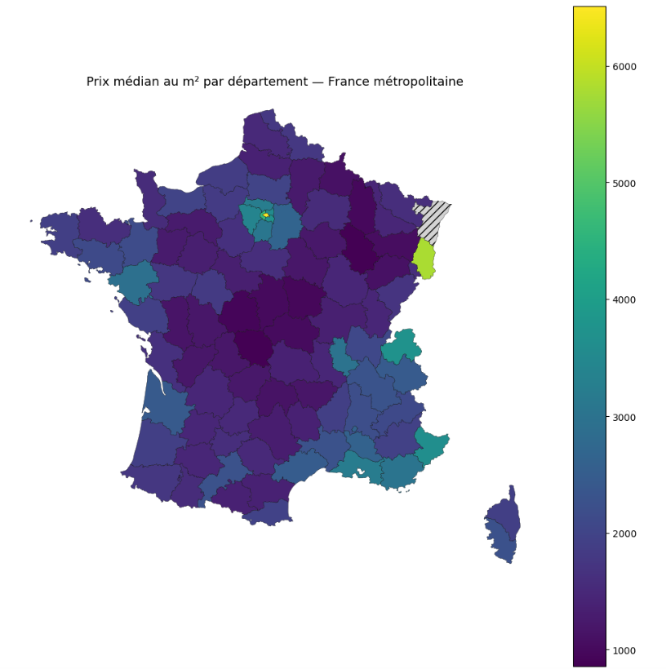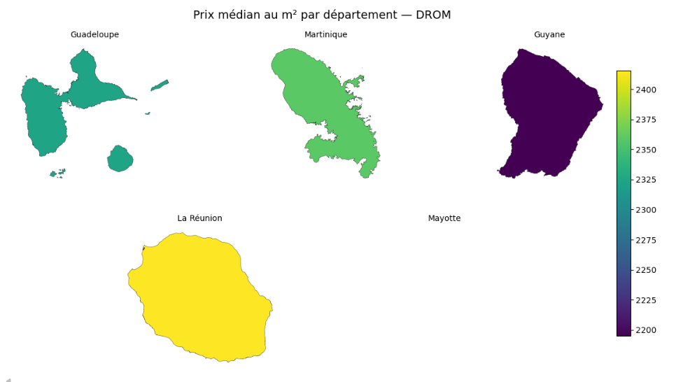

SCORE DE TENSION
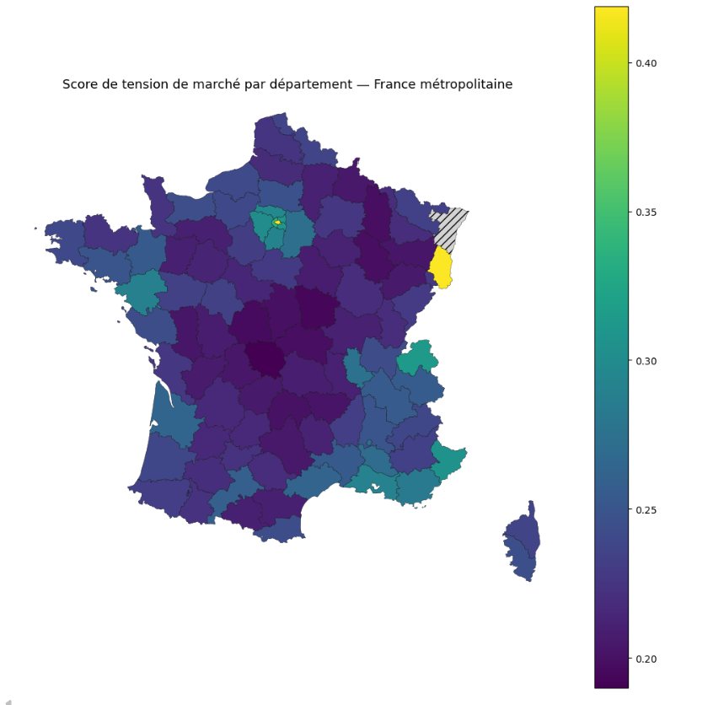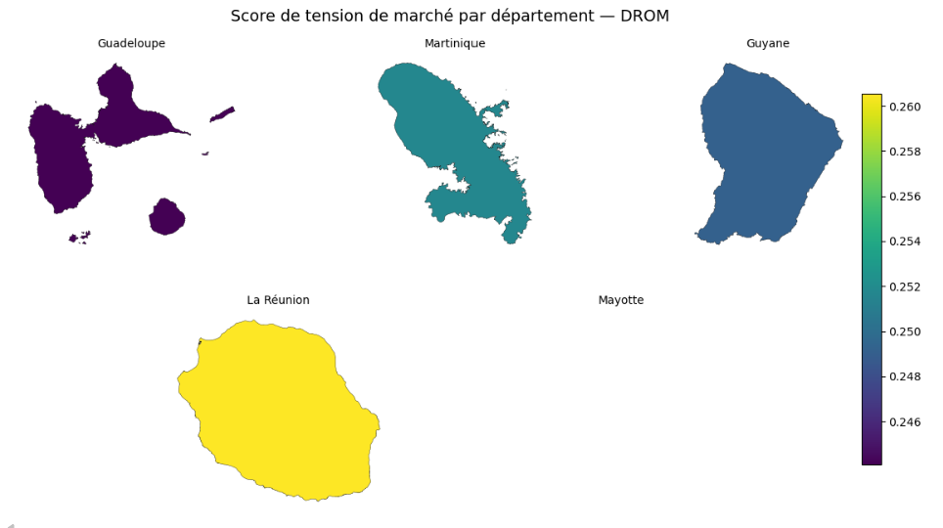

SCORE PREMIUM

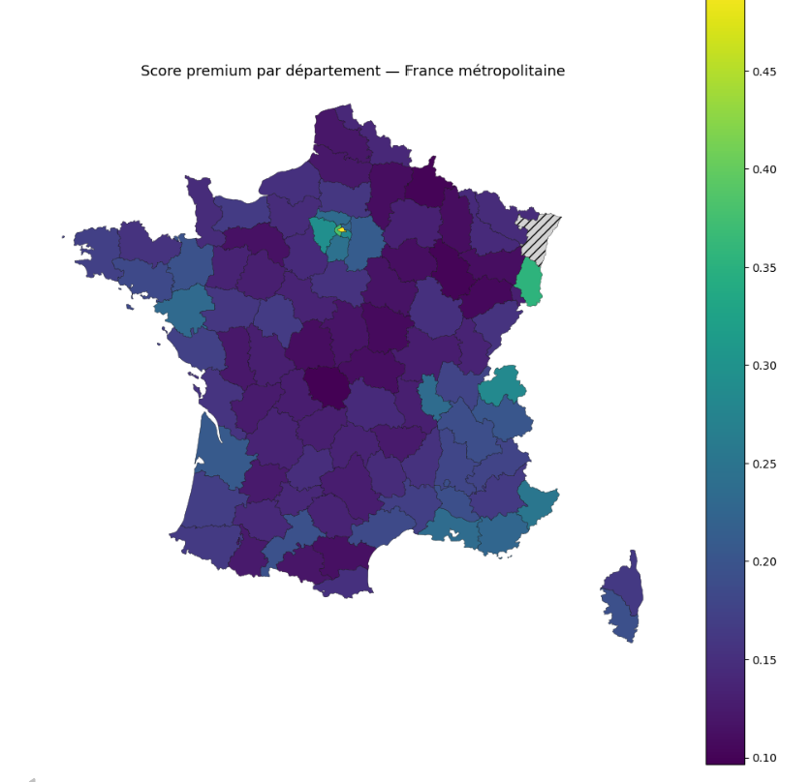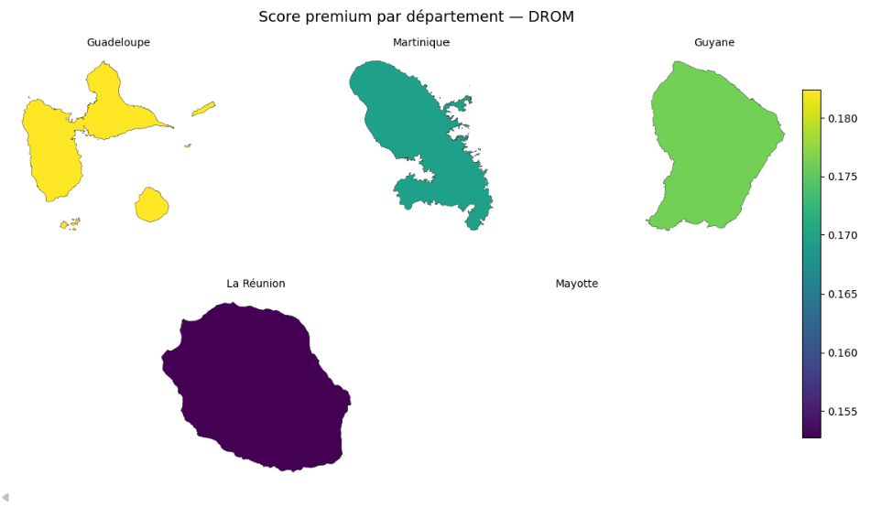

Les cartes de prix, de tension, de premiumisation, de typologies métier et de clusters convergent largement vers une même lecture du territoire. Cette convergence renforce la cohérence d’ensemble de la démarche et la crédibilité de la segmentation proposée.

Conclusion du chapitre
Ce chapitre montre qu’il n’existe pas un marché immobilier français, mais une pluralité de marchés locaux, différenciés par leurs régimes de valorisation, leur profondeur transactionnelle et leur inscription territoriale. En croisant les transactions DVF, les enrichissements contextuels, les typologies métier, le clustering statistique et les scores composites, il devient possible de faire apparaître une structure d’ensemble du marché à l’échelle IRIS.
Cette lecture permet de comprendre où se situent les marchés, comment ils s’ordonnent et quelles propriétés dominantes les distinguent. Elle ne clôt pas pour autant la réflexion : un marché ne se définit pas seulement par sa structure, mais aussi par sa transformation dans le temps, sous l’effet des cycles, des conditions de financement et des ajustements progressifs de l’offre et de la demande. C’est à cette dynamique de la valeur qu’est consacré le chapitre suivant.

Chapitre 3 – La valeur comme phénomène dynamique

Introduction
Comme les structures territoriales étudiées dans le chapitre précédent, la valeur immobilière ne se réduit pas à une lecture statique des prix. Elle se transforme dans le temps, sous l’effet des cycles de marché, des rythmes de transaction, des ajustements progressifs de l’offre et de la demande, ainsi que des conditions de financement. En ce sens, la valeur n’est pas seulement localisée ; elle est aussi datée.
À caractéristiques comparables, un même bien peut en effet être valorisé différemment selon la phase de marché dans laquelle il s’inscrit. Une transaction réalisée dans un contexte d’expansion du crédit, de forte activité et de tension soutenue n’obéit pas aux mêmes mécanismes qu’une transaction conclue dans une période de ralentissement ou de contraction de la demande. Cette variabilité interdit d’appréhender la valeur comme un simple résultat instantané ; elle invite au contraire à la replacer dans la dynamique qui la produit.
Ce chapitre prolonge cette perspective en introduisant la dimension temporelle dans l’analyse de la valeur immobilière. À partir des transactions DVF, il s’agit d’abord de construire une lecture des rythmes de marché à travers l’évolution des prix, des volumes et des régularités saisonnières, puis d’intégrer les conditions de financement afin de mieux comprendre les transformations récentes du marché résidentiel. L’objectif n’est pas seulement descriptif : il consiste également à produire un ensemble de variables temporelles réutilisables dans les analyses explicatives et prédictives conduites par la suite.

Section 1 – Dynamique temporelle du marché immobilier

3.1. Construire la base temporelle du marché
Comme pour les structures territoriales, l’analyse temporelle suppose d’abord un travail de mise en cohérence des données. À partir des dates de mutation et des prix au mètre carré précédemment calculés, une base temporelle homogène est constituée afin de rendre les observations comparables dans le temps. Les enregistrements comportant des dates invalides ou des valeurs potentiellement incohérentes sont écartés, tandis qu’un traitement des valeurs extrêmes permet de limiter l’effet des transactions atypiques sur la lecture d’ensemble.
La continuité de la série mensuelle est ensuite vérifiée à l’aide d’un calendrier théorique permettant de repérer d’éventuelles ruptures liées à la collecte ou au traitement des données. Cette étape ne relève pas d’une simple précaution technique. Elle conditionne la pertinence des indicateurs construits par la suite et la validité des interprétations portant sur les évolutions du marché.

3.2. Observer la dynamique des prix et des volumes
Les données individuelles sont ensuite agrégées à une fréquence mensuelle afin de produire des indicateurs synthétiques de marché. Le prix médian au mètre carré, le volume de transactions, les quartiles de prix et plusieurs mesures de dispersion sont retenus pour restituer à la fois le niveau de valorisation et l’intensité de l’activité. Le recours à la médiane vise à réduire la sensibilité de l’analyse aux valeurs extrêmes et à fournir une représentation plus robuste des niveaux de marché.

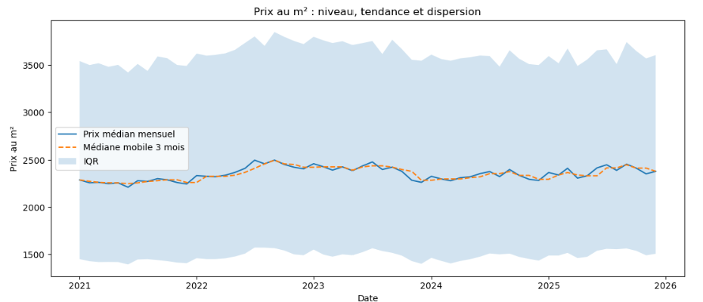
L’observation de ces séries fait apparaître plusieurs traits structurants. Les prix progressent jusqu’en 2022, avant d’entrer dans une phase de stabilisation puis de ralentissement plus marqué à partir de 2023. À l’échelle agrégée, ils demeurent relativement rigides, alors même que leur dispersion reste élevée, ce qui confirme l’hétérogénéité persistante du marché résidentiel français.

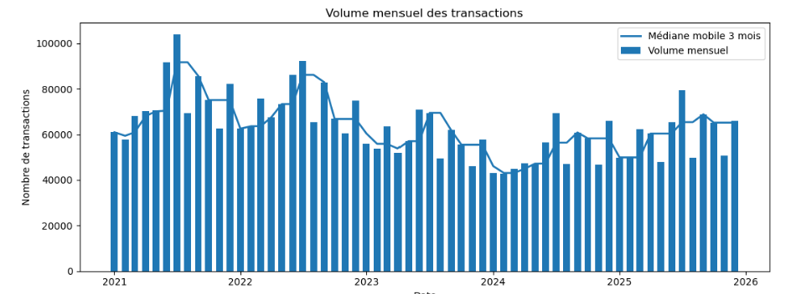
Les volumes de transactions dessinent une dynamique distincte. Très soutenus en 2021 et en 2022 dans le contexte du rebond post-pandémie et de conditions de crédit encore favorables, ils reculent ensuite progressivement. Ce repli signale une dégradation de la liquidité du marché et traduit les effets conjoints de la remontée des taux d’intérêt, du durcissement des conditions d’octroi et de la contraction du pouvoir d’achat immobilier des ménages.

3.3. Décrire les rythmes de marché
Le calcul des variations relatives des prix et des volumes permet d’aller au-delà d’une simple observation des niveaux pour saisir les rythmes du marché. Des indicateurs de momentum, fondés sur la comparaison entre tendances courtes et longues, permettent ainsi d’identifier les phases d’accélération, de ralentissement ou de retournement. Les résultats suggèrent une faible volatilité des prix, contrastant avec des fluctuations plus marquées des volumes, ce qui confirme que l’activité réagit plus rapidement que les niveaux de valorisation aux inflexions conjoncturelles. 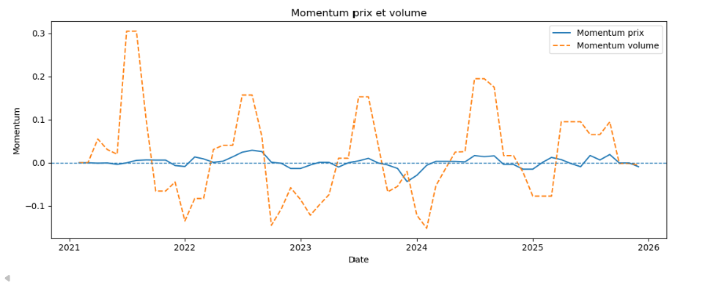
Le marché immobilier présente par ailleurs une saisonnalité relativement stable. Les volumes augmentent généralement au printemps et en été avant de ralentir en fin d’année, en lien avec les mobilités résidentielles, le calendrier scolaire et les arbitrages des ménages. Les prix, en revanche, varient plus faiblement selon les saisons, ce qui indique que l’ajustement conjoncturel s’opère d’abord par l’intensité des échanges plutôt que par une révision immédiate des niveaux de prix. 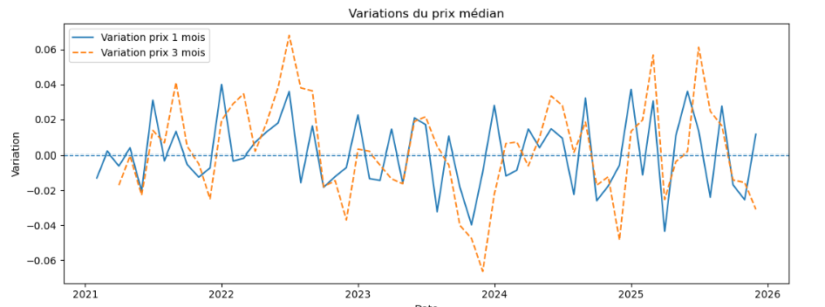

3.4. Produire des variables temporelles réutilisables
L’enjeu n’est toutefois pas seulement d’observer les évolutions du marché, mais de les transformer en variables analytiques. Afin d’intégrer correctement la cyclicité du temps dans les modèles, les mois sont encodés à l’aide de fonctions trigonométriques qui préservent la continuité du calendrier. Sur cette base, une typologie simplifiée des phases de marché est construite à partir de l’évolution conjointe des prix et des volumes, en distinguant les situations d’expansion, de ralentissement, de correction et de reprise.

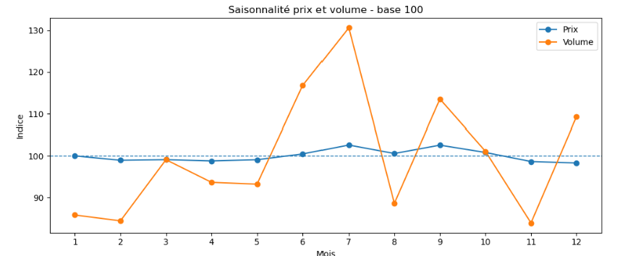
Les informations temporelles peuvent ensuite être synthétisées sous forme de scores de stabilité, de liquidité, de tension ou de risque, destinés à faciliter la lecture économique des cycles immobiliers. Leur distribution met en évidence un marché davantage marqué par l’érosion progressive de sa fluidité que par une rupture brutale des équilibres.

Les calculs réalisés par segment de bien montrent en outre que les cycles n’affectent ni avec la même intensité ni selon la même temporalité les appartements, les maisons individuelles et les espaces urbains ou périurbains.
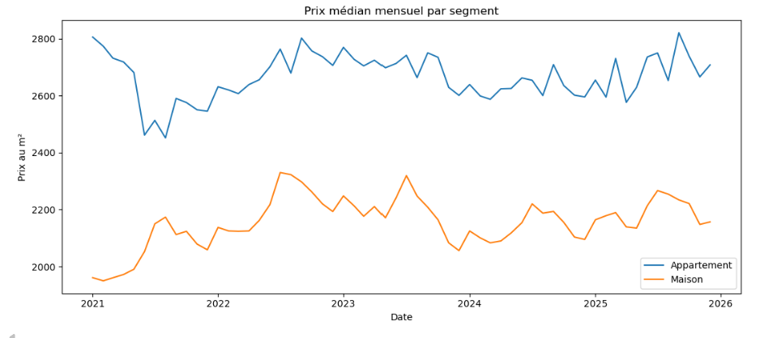
Les histogrammes ci-après présentent la distribution des principaux scores temporels construits dans le pipeline : risque, tension, liquidité, stabilité et momentum.
Dans l’ensemble, les distributions restent relativement équilibrées et ne montrent pas de concentration massive sur les niveaux extrêmes. Le marché apparaît ainsi plus instable qu’en phase d’expansion, mais sans signal de rupture systémique durable.
Le score de risque se concentre principalement sur des niveaux intermédiaires, traduisant un marché régulièrement sous tension mais rarement en situation critique. Le score de tension confirme une pression immobilière persistante, cohérente avec : des prix relativement résistants ; une offre contrainte ; et une liquidité en baisse depuis 2022.
Les scores de liquidité et de stabilité montrent une alternance régulière entre périodes fluides et phases plus hésitantes, reflétant les ajustements progressifs du marché aux nouvelles conditions de financement.

Enfin, la distribution du momentum met en évidence des cycles courts de reprise, de ralentissement puis de stabilisation, sans tendance directionnelle forte sur l’ensemble de la période. La cohérence globale entre les différents scores renforce la crédibilité des indicateurs temporels construits dans le pipeline et confirme l’entrée du marché immobilier dans une phase de normalisation plus volatile et moins fluide qu’au sortir de la crise sanitaire

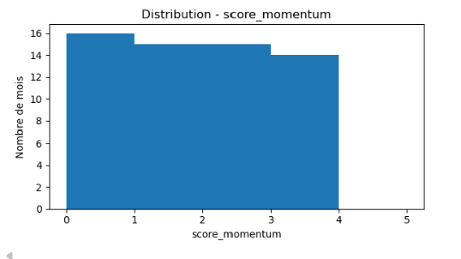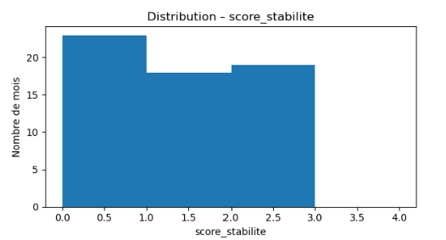
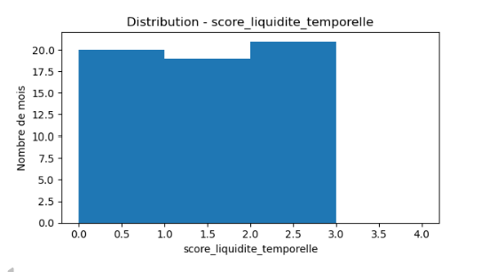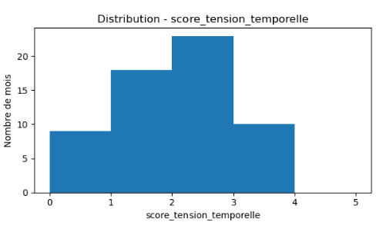
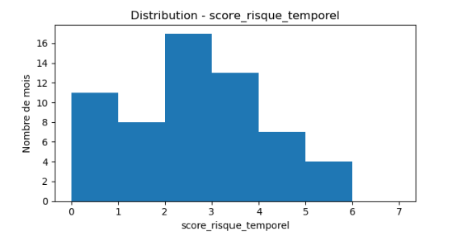
L’ensemble de ces indicateurs est enfin converti en variables mobilisables dans les modèles prédictifs. Comme dans le chapitre précédent, une attention particulière est accordée à la prévention des fuites d’information : chaque variable est construite uniquement à partir des informations disponibles à la date de la transaction. La sélection finale repose sur des critères de stabilité, d’interprétabilité économique et de pouvoir explicatif, de manière à limiter les redondances et à renforcer la robustesse des estimations.

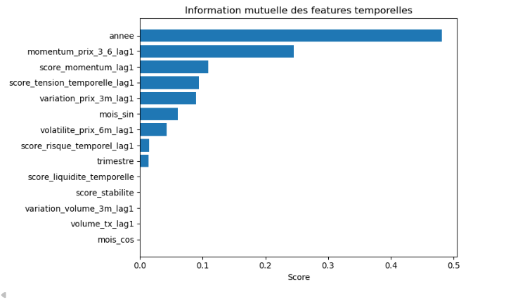
Ce tableau évalue les principales variables temporelles selon leur qualité statistique, leur stabilité et leur contribution potentielle à la modélisation des prix immobiliers. La qualité globale des données apparaît satisfaisante : peu de valeurs manquantes ; bonne variabilité des signaux ; et distributions exploitables pour la modélisation.
Les variables retardées présentent logiquement quelques valeurs absentes en début de série, liées aux calculs de lags et de fenêtres glissantes, mais ces niveaux restent faibles et compatibles avec une approche temporelle robuste.
Les variables les plus informatives sont principalement :
- Les scores de momentum ; les indicateurs de tension ;
- Et les composantes temporelles longues comme l’année. Ces variables captent efficacement : les changements de régime du marché ; les dynamiques de prix ;
- Et les effets macroéconomiques récents. Les variables saisonnières (`mois_sin`, `mois_cos`) montrent un apport plus modéré mais restent pertinentes pour intégrer les cycles calendaires sans rupture artificielle entre les mois.
À l’inverse, certaines variables liées uniquement aux volumes présentent une relation plus faible avec les prix. Leur intérêt semble davantage indirect ou dépendant du type de modèle utilisé.
- Dans l’ensemble, les résultats confirment la cohérence du pipeline temporel :
- Les signaux composites apparaissent plus robustes que les variables brutes ;
- Les effets de momentum et de tension ressortent clairement ;
et la sélection combine de manière pertinente logique statistique et interprétation métier.
Une fois les dynamiques internes du marché caractérisées, il devient nécessaire d’intégrer les conditions externes qui les influencent, au premier rang desquelles les taux d’intérêt.

Section 2 – Taux d’intérêt et conditions de financement

3.5. Intégrer les conditions de financement
Un marché immobilier ne se comprend pas à travers ses seules transactions. Les rythmes d’échange, les niveaux de prix et les régimes de liquidité dépendent également des conditions dans lesquelles les ménages peuvent accéder au crédit. Les séries de taux d’intérêt sont donc harmonisées puis agrégées à une fréquence mensuelle afin d’être rendues comparables aux indicateurs immobiliers précédemment construits. Plusieurs variables sont alors élaborées : niveau des taux, variations mensuelles, tendances mobiles, vitesse de remontée ou de baisse, ainsi qu’indicateurs synthétiques de tension financière.
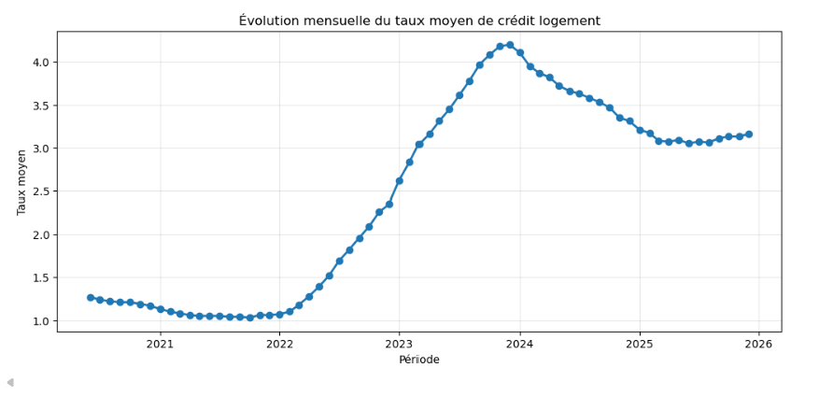
Trois phases principales apparaissent :
- Une période de taux historiquement bas ;
- Une forte remontée entre 2022 et 2023 ;
- Puis une phase de stabilisation à un niveau plus élevé.
Entre 2020 et 2021, les taux évoluent autour de 1 %, dans un environnement monétaire très favorable.
Cette période soutient fortement :
- La solvabilité des ménages ;
- Les volumes de transactions ;
- Et la hausse des prix immobiliers.
À partir de 2022, la remontée des taux est particulièrement rapide, avec un passage au-dessus de 4 % en moins de deux ans.
Cette rupture reflète :
- Le resserrement monétaire ;
- La lutte contre l’inflation ;
- Et le durcissement des conditions de crédit.
L’impact sur le marché immobilier est majeur :
- Baisse de la capacité d’emprunt ;
- Contraction des volumes ;
- Ralentissement du marché ;
- Et hausse de la sélectivité bancaire.
Depuis 2024, les taux amorcent une détente progressive mais restent nettement supérieurs aux niveaux observés avant 2022.
Le marché semble ainsi entrer dans un nouveau régime de financement, plus contraint et moins favorable à une expansion rapide de l’activité.
- Cette dynamique explique en grande partie les signaux observés dans le pipeline temporel : ralentissement des transactions ;
- Volatilité accrue ;
- Affaiblissement du momentum ;
- Et différenciation plus forte entre marchés tendus et marchés détendus.


Les variables dérivées construites à partir des taux constituent donc un enrichissement macroéconomique important pour la modélisation temporelle du marché immobilier.
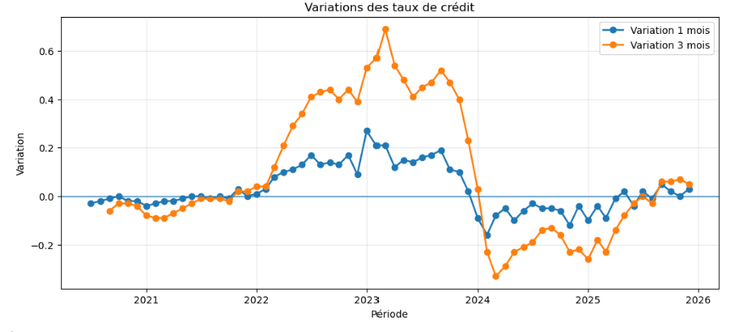
La prise en compte de ces variables permet d’éclairer plus précisément le ralentissement immobilier récent. La remontée rapide des taux à partir de 2022 renchérit le coût du crédit, réduit la solvabilité des ménages et limite leur capacité d’achat. Ses effets se traduisent d’abord par une contraction des volumes de transactions, avant d’affecter plus progressivement les niveaux de prix. Cette dissymétrie montre que les marchés résidentiels absorbent d’abord les chocs par une baisse de liquidité, les ajustements de valorisation intervenant avec un décalage plus marqué.

Conclusion du chapitre
Ce chapitre montre que la valeur immobilière ne dépend pas seulement des caractéristiques du bien ou de son inscription territoriale. Elle varie également selon le moment auquel la transaction intervient, selon l’état du marché et selon les conditions de financement qui encadrent l’accès au crédit. L’analyse temporelle permet ainsi de comprendre non seulement où se forment les prix, mais aussi dans quels rythmes et sous quelles contraintes ils évoluent.
En construisant des indicateurs temporels, des scores de dynamique et des variables liées au financement, ce chapitre complète la lecture structurelle des marchés par une lecture évolutive de la valeur. Il ouvre ainsi la voie au chapitre suivant, consacré à la formalisation des logiques d’évaluation mobilisées par les professionnels de l’immobilier.

Chapitre 4 – Formaliser le raisonnement expert

Introduction
Comme les cadres territoriaux et temporels analysés dans les chapitres précédents, l’évaluation immobilière s’est historiquement constituée comme un savoir d’interprétation, nourri par l’expérience professionnelle, l’observation fine des marchés et la mobilisation raisonnée de transactions de référence. Loin de relever d’une simple lecture mécanique des prix, elle procède d’une mise en relation entre les attributs propres du bien étudié et les configurations marchandes dans lesquelles celui-ci s’inscrit.
Dans cet ensemble de pratiques, l’approche par comparables occupe une place structurante : elle vise à inférer la valeur probable d’un bien à partir de transactions récentes portant sur des objets jugés suffisamment proches. Si ce principe fait l’objet d’un large consensus, ses modalités d’application demeurent hétérogènes : critères de similarité, périmètres de recherche, arbitrages dans la sélection des références. Cette variabilité reflète la dimension experte du métier, mais elle complique la reproductibilité et la systématisation des analyses.
L’un des enjeux centraux de la modélisation consiste dès lors à expliciter ces mécanismes d’évaluation, à les rendre reproductibles et à les traduire en variables quantitatives mobilisables dans un cadre analytique rigoureux. Le présent chapitre se situe précisément à cette interface entre savoir expert et formalisation statistique : il ne s’agit ni d’effacer le jugement professionnel, ni de le réduire à une série de calculs automatiques, mais d’en isoler les dimensions opératoires afin de les intégrer à un dispositif de modélisation extensible, cohérent et interprétable.

Section 1 – De l’expertise empirique à la formalisation analytique

4.1. Expliciter les paramètres de comparaison
La première étape consiste à rendre explicites les critères traditionnellement mobilisés par les professionnels lorsqu’ils identifient des références pertinentes. Trois dimensions structurent ce raisonnement : la proximité spatiale, la proximité temporelle et la similarité physique.

Proximité spatiale ou géographique
Dans la pratique expertale, la valeur d’un bien est d’abord rapportée aux transactions les plus proches, considérées comme les plus représentatives du marché local.
Exemple concret : Un appartement de 62 m² vendu en 2023 à Toulouse est comparé :
- D’abord aux transactions situées dans un rayon de 300 m et vendues dans les 12 derniers mois,
- Puis, si moins de 5 comparables sont trouvés, le rayon est élargi à 500 m, puis 1 km,
- et la fenêtre temporelle à 24 puis 36 mois.

Cette logique reproduit fidèlement le mouvement expert : élargir progressivement le filet d’observation lorsque l’information immédiate est insuffisante.

Proximité temporelle
La pertinence d’une transaction dépend de sa capacité à refléter l’état récent du marché. Trois fenêtres sont retenues : 12, 24 et 36 mois, permettant d’articuler récence et robustesse statistique.

Similarité physique
La comparaison n’a de sens que si les biens relèvent d’un même ordre de grandeur. Une tolérance de surface de ±10 %, élargie à ±20 % dans les marchés peu denses, permet d’éviter les rapprochements abusifs.
Exemple : Pour un bien de 70 m², les comparables retenus se situent entre 63 et 77 m² (±10 %), puis entre 56 et 84 m² (±20 %).

Profondeur maximale
Le nombre de comparables est plafonné pour préserver l’efficacité des traitements et éviter de diluer le signal local. L’objectif n’est pas de restreindre l’information, mais de garantir un compromis maîtrisé entre finesse descriptive et coût computationnel.

Illustration via carte folium

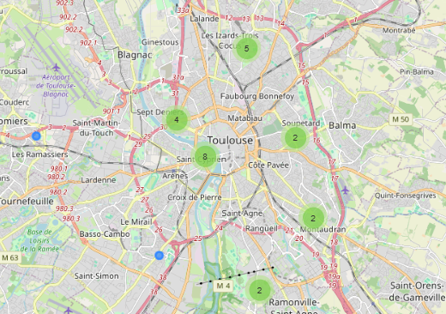

4.2. Constituer une base nationale de comparables
Une fois ces paramètres définis, la méthode peut être appliquée à l’ensemble des transactions résidentielles afin de replacer chaque bien dans son environnement transactionnel effectif. L’objectif est de constituer, pour chaque observation, un ensemble de références comparables construit selon des règles homogènes sur l’ensemble du territoire. Cette standardisation permet de dépasser les limites d’une expertise purement manuelle, en assurant simultanément cohérence méthodologique, reproductibilité et passage à l’échelle.

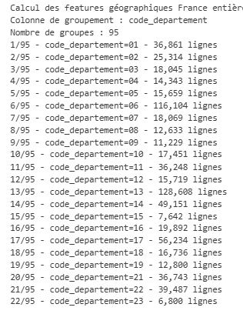
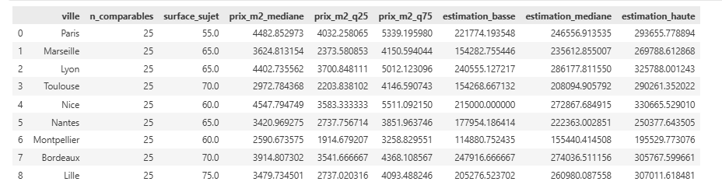

L’intérêt de cette démarche tient précisément à l’homogénéité qu’elle introduit dans la construction des références. En appliquant les mêmes règles de sélection à l’ensemble du territoire, elle garantit la reproductibilité des résultats, assure une couverture nationale et limite les écarts d’interprétation liés à des pratiques individuelles hétérogènes. Ce passage à l’échelle ne rompt donc pas avec les principes de l’expertise immobilière ; il en systématise, au contraire, les fondements afin de les rendre exploitables sur plusieurs millions de transactions.

4.3. Mesurer la profondeur informationnelle du marché local

DEMARCHE
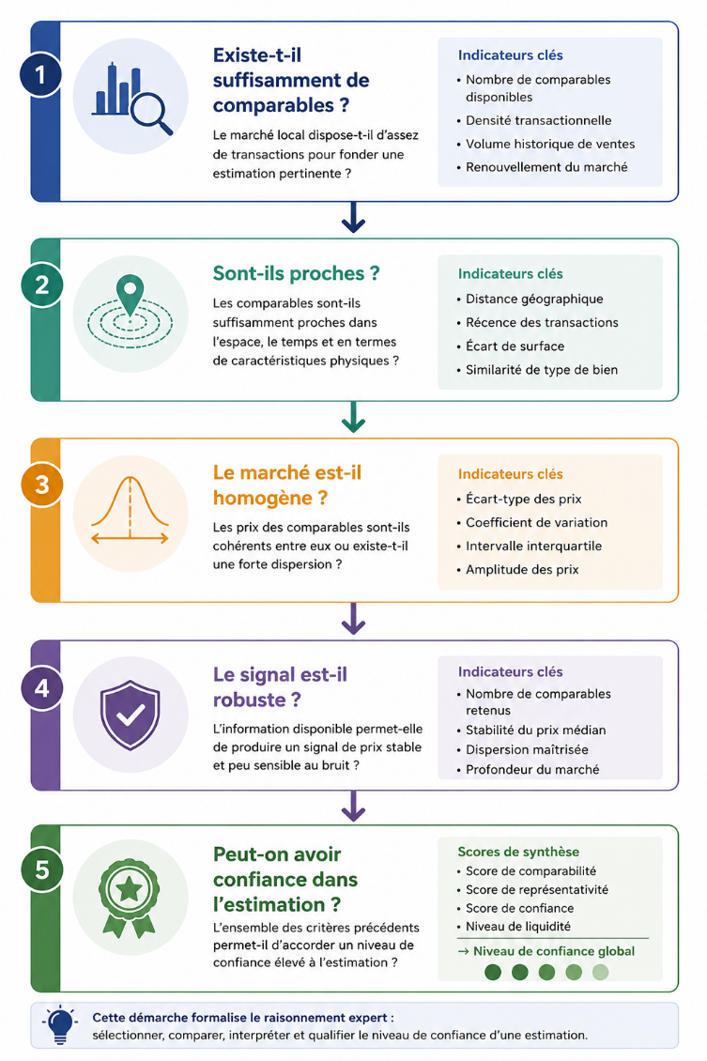

Au-delà du niveau de prix, le simple volume de transactions comparables disponibles constitue une information décisive. Un marché local abondamment documenté offre un cadre d’interprétation plus robuste qu’un marché peu actif ou insuffisamment renseigné. La profondeur du marché peut ainsi être appréhendée comme une mesure de la richesse informationnelle disponible pour fonder une estimation.

Exemple chiffré
- Quartier A : 42 transactions comparables sur 24 mois → marché très documenté.
- Quartier B : 6 transactions comparables → marché peu lisible.

À prix médian égal, le quartier A offre un signal beaucoup plus fort.
Les indicateurs mobilisés incluent :
- Nombre de comparables,
- Densité transactionnelle,
- Volume historique de ventes,
- Renouvellement du marché.

Ces variables traduisent le degré de confiance qu’un expert peut accorder à la référence marchande.
De fait on obtiendra souvent un degré de confiance élevé lorsque le nombre de transaction sera significatif, à savoir généralement dans les grandes métropoles.
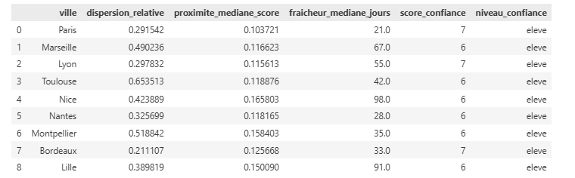
Plusieurs indicateurs permettent alors d’appréhender cette profondeur informationnelle : le nombre de comparables effectivement mobilisables, la densité transactionnelle observée dans l’environnement immédiat du bien, le volume historique de ventes et, plus largement, la capacité du marché local à produire un signal suffisamment riche pour fonder une estimation. En ce sens, ces variables ne décrivent pas uniquement l’activité observée ; elles traduisent également le degré de confiance qu’un expert pourrait raisonnablement accorder à la référence marchande dont il dispose.

4.4. Produire des indicateurs de prix fondés sur les comparables
Une fois les comparables identifiés, différents indicateurs de prix peuvent être construits pour caractériser le positionnement du bien dans son marché de référence. Ces indicateurs ne visent pas seulement à produire une valeur centrale, mais aussi à qualifier la structure du marché local et la distance éventuelle entre le bien observé et les transactions environnantes.
Les indicateurs de prix construits à partir des comparables répondent à des fonctions distinctes mais complémentaires. Le prix médian constitue l’estimateur central privilégié en raison de sa robustesse face aux valeurs extrêmes, tandis que le prix moyen complète cette lecture en révélant d’éventuelles asymétries ou hétérogénéités au sein du marché local. Les quartiles et les mesures de dispersion permettent, pour leur part, de qualifier la cohésion du segment observé, d’identifier la présence de sous-marchés spécifiques et de repérer les configurations dans lesquelles certaines transactions s’écartent sensiblement du signal dominant.
L’écart relatif entre le prix observé du bien et la médiane de ses comparables constitue, à cet égard, un indicateur particulièrement informatif. Il permet de situer l’observation dans son environnement de marché, en distinguant les cas de sous-valorisation apparente, de survalorisation relative ou encore les situations atypiques qui appellent une analyse complémentaire. Cet indicateur ne vaut pas seulement comme mesure de distance ; il participe d’une lecture interprétative du bien au regard du marché qui l’environne.

Exemple
Pour 12 comparables :
- Médiane : 4 250 €/m²
- Moyenne : 4 480 €/m²
- Q1–Q3 : 4 100 – 4 350 €/m²
- Écart-type : 310 €/m²

Interprétation experte :
- Moyenne > médiane → présence probable de biens haut de gamme,
- Intervalle interquartile resserré → marché homogène,
- Écart-type modéré → faible dispersion.

L’écart relatif entre le prix observé et la médiane locale constitue un indicateur clé pour détecter:
- Les sous-valorisation,
- Ou les survalorisation,
- Ou une situation atypique.

4.5. Caractériser l’hétérogénéité des marchés locaux
Deux marchés peuvent présenter des niveaux de prix similaires tout en se distinguant fortement par leur degré d’hétérogénéité interne. L’analyse de dispersion vise précisément à mesurer cette variabilité. Elle permet de distinguer les contextes où les prix sont resserrés autour d’une référence commune de ceux où la valeur dépend davantage des caractéristiques spécifiques de chaque bien.
Cette hétérogénéité peut être saisie au moyen de plusieurs métriques complémentaires, parmi lesquelles l’écart-type, le coefficient de variation, l’intervalle interquartile et l’amplitude des prix observés.
Mobilisées conjointement, elles permettent d’identifier les marchés dans lesquels les prix se distribuent de manière resserrée autour d’une référence commune, mais aussi ceux où la dispersion révèle une plus grande variété de biens, de qualités ou de micro-localisations. Une faible dispersion signale généralement un marché lisible et relativement homogène ; à l’inverse, une dispersion élevée indique que la valeur dépend plus fortement des caractéristiques propres à chaque observation.

4.6. Synthétiser l’information dans des scores de comparabilité
Afin de résumer l’information issue des comparables, plusieurs indicateurs composites sont élaborés. Ces scores ont pour fonction de condenser en une mesure synthétique la qualité, la densité et la pertinence des références disponibles autour du bien étudié. Ils permettent de rapprocher l’univers statistique du jugement professionnel porté par un expert sur la solidité de son échantillon de comparaison.
Les scores composites prolongent cette logique en condensant, dans une mesure synthétique, la qualité des références disponibles autour d’un bien.
- Le score de comparabilité agrège la proximité géographique, la récence des transactions, la similarité de surface et le nombre de comparables mobilisables ;
- Le score de confiance vise à apprécier la robustesse potentielle d’une estimation fondée sur cet ensemble de références ;
- Le score de représentativité mesure enfin le degré d’adéquation entre le bien étudié et le marché local observé.
Ensemble, ces indicateurs rapprochent la formalisation statistique du jugement que porterait un expert sur la solidité de son échantillon de comparaison.
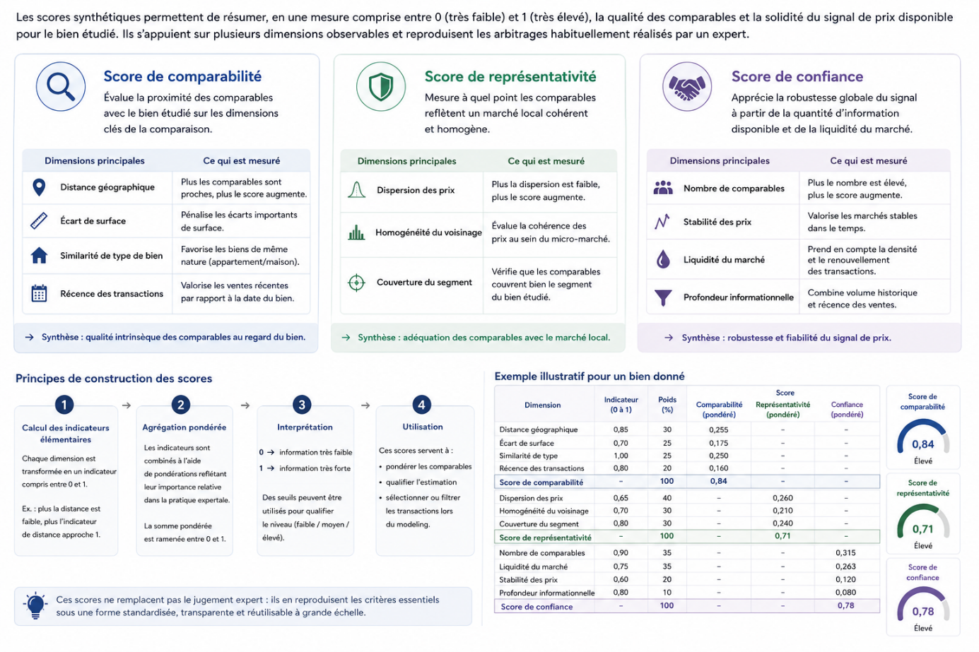
Les trois scores synthétiques ne constituent pas de nouvelles informations indépendantes ; ils organisent et hiérarchisent les indicateurs élémentaires produits précédemment afin de reproduire, sous une forme quantitative, le raisonnement mobilisé par un expert lors de l'évaluation d'un bien.
Le score de comparabilité apprécie d'abord la proximité effective entre le bien étudié et les transactions retenues comme références. Il combine notamment la distance géographique, la « proximité temporelle » des ventes, la similarité de surface et la nature des biens comparés. Plus ces dimensions convergent, plus les comparables sont jugés pertinents pour estimer la valeur du bien.
Le score de représentativité ne s'intéresse plus au bien lui-même, mais au marché local dans lequel il s'inscrit. Il mesure le degré d'homogénéité des comparables sélectionnés à travers la dispersion des prix, la cohérence du voisinage et la couverture du segment étudié. Un marché peu dispersé et constitué de références cohérentes produit un signal plus facilement interprétable qu'un marché fortement hétérogène.
Enfin, le score de confiance synthétise la robustesse globale de l'estimation. Il repose principalement sur la profondeur informationnelle du marché, le nombre de comparables effectivement disponibles, la liquidité locale et la stabilité des prix observés. Ce score ne mesure donc pas la valeur du bien, mais le niveau de confiance pouvant être accordé à cette valeur.
Ces scores sont construits selon un principe commun : chaque indicateur élémentaire est d'abord normalisé afin d'être exprimé sur une échelle comparable, puis agrégé au moyen d'une pondération reflétant son importance relative dans le raisonnement expert. Cette démarche permet de conserver l'information essentielle tout en limitant la multiplication des variables fortement corrélées.
Les nombreux indicateurs produits précédemment décrivent chacun une dimension particulière du marché local : proximité spatiale, récence des transactions, homogénéité des prix, profondeur informationnelle ou encore disponibilité des comparables.
Pris isolément, ces indicateurs permettent une lecture fine de la situation d'un bien. Toutefois, dans une logique d'analyse globale et de modélisation, il peut être utile de disposer d'indicateurs synthétiques capables de résumer plusieurs dimensions complémentaires.
Les scores proposés n'ont pas vocation à remplacer les variables élémentaires, qui demeurent les plus informatives pour les modèles prédictifs. Ils constituent une représentation agrégée du raisonnement expert et facilitent son interprétation. Leur intérêt est double : fournir une lecture synthétique de la qualité des comparables et rapprocher la formalisation statistique du processus de décision mobilisé par les professionnels de l'évaluation immobilière.
Chaque score est construit selon une démarche identique comprenant trois étapes :
- Normalisation des indicateurs élémentaires afin de les exprimer sur une même échelle ;
- Pondération de chaque composante selon son importance dans le raisonnement expert ;
- Agrégation des composantes afin d'obtenir un score compris entre 0 et 1, où une valeur élevée traduit une meilleure qualité de l'information disponible.

Les pondérations proposées ci-dessous sont expérimentales et constituent un cadre méthodologique inspiré des pratiques expertales. Elles pourront être ajustées ultérieurement selon les performances observées lors des expérimentations.
Score de comparabilité
Le score de comparabilité mesure la proximité effective entre le bien étudié et les transactions retenues comme références. Il cherche à répondre à une question simple :
Les biens utilisés comme comparables sont-ils réellement comparables ?
Il agrège quatre dimensions principales :
Dimension | Pondération | Variable issue du pipeline
Proximité géographique | 35 % | Distance médiane des comparables (geo_*_dist_med)
Récence des ventes | 30 % | Fenêtre temporelle des transactions
Similarité de surface | 20 % | Filtre ±10 % ou ±20 %
Similarité du type de bien | 15 % | Type et caractéristiques identiques
Ainsi,
$$Score_{comparabilit\overset{ˊ}{e}}=0.35×Distance+0.30×R\overset{ˊ}{e}cence+0.20×Surface+0.15×Type$$
Après normalisation des différentes composantes, un score proche de 1 traduit un ensemble de comparables très proches du bien étudié, tandis qu'un score faible indique une faible similarité et une estimation potentiellement moins fiable.

Score de représentativité
Le score de représentativité ne décrit plus la proximité des comparables, mais la qualité du marché local utilisé comme référence.
Il agrège notamment :
Dimension | Pondération
Dispersion des prix (IQR) | 40 %
Homogénéité du voisinage | 25 %
Couverture du segment étudié | 20 %
Cohérence des références historiques | 15 %
Les indicateurs mobilisés proviennent principalement :
- Des intervalles interquartiles (geo_*_prix_m2_iqr) ;
- Des médianes historiques communales et IRIS ;
- Des comparables filtrés par type de bien.
Un score élevé traduit un marché relativement homogène où les références convergent vers un signal de prix stable.
Score de confiance
Le score de confiance mesure non pas la valeur estimée, mais la robustesse de cette estimation.
Il repose principalement sur :
Dimension | Pondération
Nombre de comparables disponibles | 40 %
Profondeur transactionnelle | 25 %
Liquidité du marché local | 20 %
Stabilité temporelle des prix | 15 %
Les composantes sont calculées à partir des variables produites dans le pipeline, notamment :
- geo_nb_comparables_max,
- geo_500m_12m_all_nb,
- les historiques communaux,
- les indicateurs de dispersion.
Un score élevé traduit un marché abondamment documenté, caractérisé par un nombre important de transactions comparables et une information statistiquement robuste.
Illustration
Considérons un appartement de 68 m² vendu dans un quartier toulousain.
Les comparables retenus présentent les caractéristiques suivantes :
Critère | Valeur
Distance médiane | 180 m
Ancienneté moyenne | 8 mois
Surface comparable | ±8 %
Même type de bien | Oui
Nombre de comparables | 28
Dispersion locale | Faible

Après normalisation des différentes composantes, on obtient par exemple :
- Score de comparabilité : 0,91
- Score de représentativité : 0,86
- Score de confiance : 0,94
Ces valeurs traduisent un contexte particulièrement favorable à la valorisation : les références sont proches, nombreuses et homogènes, ce qui renforce la fiabilité de l'estimation produite.
Positionnement méthodologique
Les scores proposés ne constituent pas des variables indépendantes destinées à remplacer les indicateurs élémentaires. Ils organisent l'information produite précédemment afin de rendre explicite le raisonnement suivi par l'expert immobilier. Dans les expérimentations présentées au chapitre suivant, les modèles exploiteront prioritairement les variables élémentaires issues du pipeline, tandis que ces scores offriront une lecture synthétique facilitant l'interprétation des résultats et la communication auprès des utilisateurs métiers.

4.7. Intégrer la liquidité comme dimension d’interprétation
L’évaluation immobilière ne repose pas uniquement sur l’observation des niveaux de prix. Elle implique également une appréciation de la fluidité du marché, c’est-à-dire de la facilité relative avec laquelle un bien peut être cédé dans un contexte donné. La liquidité locale constitue, à cet égard, une dimension complémentaire essentielle pour interpréter la robustesse d’une valorisation.
La liquidité constitue une propriété du marché davantage que du bien lui-même. Elle traduit la capacité d'un territoire à produire un nombre suffisant de transactions comparables dans un délai raisonnable et fournit ainsi une indication sur la qualité du signal de prix disponible.
L'appréciation de cette liquidité repose sur plusieurs dimensions complémentaires. Le volume récent de transactions renseigne sur l'activité effective du marché, tandis que la fréquence des ventes permet de distinguer les marchés continus des marchés caractérisés par des échanges plus ponctuels. Le renouvellement du marché informe quant à la fraîcheur des références mobilisables, alors que la profondeur transactionnelle mesure la richesse globale de l'information disponible pour construire une estimation.
Ces différents indicateurs sont ensuite synthétisés au sein d'un score de liquidité, construit selon le même principe que les autres scores présentés précédemment : chaque dimension est normalisée, pondérée selon son importance relative puis agrégée afin de produire une mesure comprise entre 0 et 1.
Un score élevé caractérise un marché actif, régulièrement alimenté par de nouvelles transactions et offrant un nombre suffisant de comparables pour produire une estimation robuste. À l'inverse, un score faible traduit un marché peu documenté, où la rareté des références accroît l'incertitude entourant la valorisation.
Ainsi, la liquidité n'agit pas directement sur le prix estimé ; elle renseigne sur le niveau de confiance que l'on peut accorder à cette estimation. Deux biens présentant une valeur comparable peuvent donc être associés à des niveaux de fiabilité différents selon la profondeur informationnelle du marché dans lequel ils s'inscrivent.
La liquidité est, de fait, déclinée en plusieurs indicateurs complémentaires, tels que le volume récent de transactions, la fréquence des ventes, le renouvellement du marché et la profondeur transactionnelle. Leur intérêt réside dans le fait qu’ils ne renseignent pas uniquement sur l’intensité des échanges, mais aussi sur la capacité d’un territoire à fournir un environnement de valorisation stable et intelligible. Un marché liquide offre, en règle générale, davantage de visibilité, réduit l’incertitude entourant l’estimation et confère une plus grande robustesse au signal de prix mobilisé.

4.8. Sélectionner les variables finales pour la modélisation
Toutes les variables produites n’ont pas vocation à être conservées dans les modèles finaux. Une sélection raisonnée s’impose afin de retenir celles qui satisfont simultanément à trois exigences : une qualité statistique suffisante, une couverture territoriale compatible avec une exploitation nationale et une interprétabilité préservée pour les acteurs du métier. Ce travail de sélection ne relève donc pas d’un simple filtrage technique ; il participe à la construction d’un socle analytique robuste, capable d’articuler performance de modélisation et cohérence avec les logiques effectives de l’expertise immobilière.

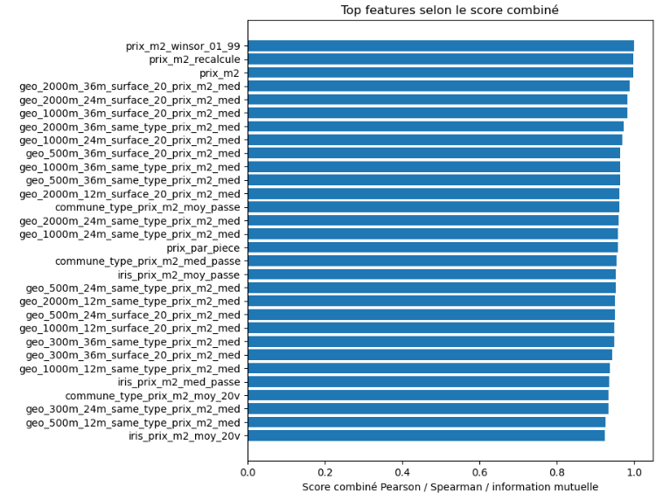

4.9. Représenter spatialement la profondeur des marchés locaux
La représentation cartographique des indicateurs produits prolonge enfin l’analyse en donnant à voir la forte différenciation territoriale des marchés résidentiels. En visualisant la densité des comparables, la profondeur transactionnelle ou les zones dans lesquelles l’incertitude d’évaluation demeure plus élevée, elle rend perceptibles les contrastes entre espaces abondamment documentés et territoires plus rares en information. Cette lecture spatiale ne constitue pas un simple exercice descriptif : elle confirme que la qualité des comparables varie fortement selon les contextes géographiques et qu’elle participe directement à l’intelligibilité même de la valeur immobilière.
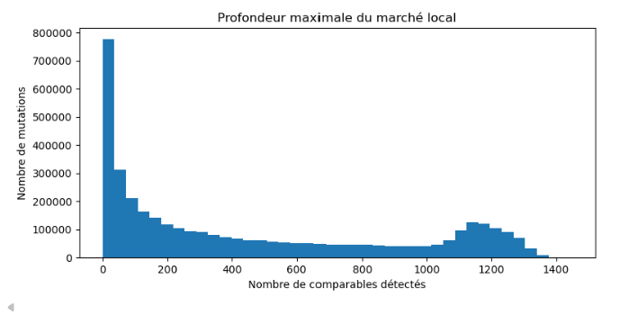

Conclusion du chapitre
Ce chapitre a mis en évidence la manière dont des raisonnements historiquement ancrés dans la pratique expertale peuvent être traduits en variables quantitatives directement mobilisables dans un cadre de modélisation. L’approche par comparables, la profondeur informationnelle des marchés, la dispersion locale des prix et la liquidité ont ainsi été reformulées en un ensemble d’indicateurs reproductibles, cohérents et interprétables à l’échelle nationale, sans rompre avec les principes d’intelligibilité qui fondent l’expertise immobilière.
Cette formalisation assure la transition entre l’analyse des déterminants de la valeur et leur intégration dans un dispositif prédictif plus explicitement structuré. En ordonnant dans un même référentiel les dimensions spatiales, temporelles, structurelles et expertes de l’évaluation, elle crée les conditions d’une comparaison rigoureuse des performances de modélisation et d’une lecture plus systématique des écarts observés.
La suite du travail peut dès lors porter sur l’évaluation empirique de la contribution effective de ces variables à travers un protocole expérimental explicite et la confrontation de plusieurs familles de modèles. Le chapitre suivant prolonge ainsi cette formalisation en la soumettant à l’épreuve comparative des résultats.

Partie II – Mesurer la contribution des dimensions explicatives de la valeur immobilière
La première partie a permis d’explorer et de formaliser les principaux mécanismes de valorisation immobilière et de les traduire en variables exploitables. Cette seconde partie vise à évaluer, la contribution effective de chacune de ces dimensions à l’explication de la valeur immobilière.
L’objectif n’est pas seulement de mesurer la performance prédictive d’un modèle, mais d’identifier ce qui explique réellement la formation du prix. Il s’agit de déterminer dans quelle mesure les caractéristiques du bien, l’environnement territorial, les dynamiques de marché, la temporalité ou encore les comparables contribuent, séparément et conjointement, à la compréhension de la valeur.
Pour cela, un cadre expérimental structuré est mis en place. Il repose sur plusieurs scénarios analytiques, construits progressivement, permettant d’isoler puis de combiner les différentes familles d’information. Chaque scénario mobilise des techniques de data science adaptées - modèles linéaires, modèles d’ensemble ou méthodes non paramétriques - afin d’évaluer la robustesse des résultats et la stabilité des mécanismes identifiés.
Cette démarche permet non seulement de comparer les performances, mais aussi d’examiner la structure interne des modèles : importance des variables, interactions, effets marginaux et cohérence avec les raisonnements métier. Elle offre ainsi une lecture analytique de la valeur immobilière qui dépasse la seule prédiction pour éclairer les mécanismes sous-jacents.
L’ambition de cette partie est donc double : quantifier la contribution explicative de chaque dimension et objectiver les raisonnements traditionnellement mobilisés par les professionnels de l’immobilier. Elle constitue le cœur analytique du mémoire, là où les hypothèses formulées en amont sont confrontées aux données et aux modèles.
Pour tester les hypothèses et comparer les familles d’information, il est nécessaire de disposer d’un système analytique robuste. Le chapitre 5 décrit l’architecture mise en place pour garantir cohérence, traçabilité et reproductibilité.

Chapitre 5 – Construire un système analytique immobilier

Introduction
Les chapitres précédents ont progressivement construit les conditions d’une analyse explicative de la valeur immobilière. La donnée DVF a d’abord été reconstruite comme base analytique, puis enrichie par des indicateurs territoriaux, temporels et socio-économiques. Le raisonnement expert, en particulier l’approche par comparables, a ensuite été formalisé sous la forme de variables quantitatives. À ce stade, le projet ne dispose donc plus seulement d’un ensemble de données préparées, mais d’un matériau analytique riche, structuré autour de plusieurs dimensions de la valeur.
Cette richesse ne suffit toutefois pas à garantir la robustesse de l’analyse. Pour passer de variables construites séparément à une évaluation comparative des mécanismes de formation des prix, il est nécessaire de disposer d’un système analytique capable d’assurer la cohérence, la traçabilité, la reproductibilité et la stabilité temporelle des traitements. Ce chapitre transforme les enrichissements produits dans la première partie en une architecture expérimentale prête à être mobilisée pour tester les hypothèses du mémoire.

5.1. De la donnée brute au système analytique

5.1.1. Une donnée immobilière complexe et multi-source
Le dispositif empirique repose sur une donnée initialement massive et hétérogène. La base DVF représente plus de 20 millions de lignes administratives, reconstruites en 7,3 millions de mutations, dont environ 4 millions de transactions résidentielles exploitables. À cette base s’ajoutent progressivement plusieurs familles d’enrichissements, qui décrivent à la fois le bien, son environnement territorial, les conditions de marché, la temporalité, les contraintes de financement et les comparables immobiliers.
Pris dans son ensemble, ce corpus ne peut donc pas être traité comme une simple juxtaposition de fichiers. Il constitue un système multi-couches, dans lequel chaque source apporte une information spécifique mais doit être articulée aux autres selon des règles explicites de jointure, de temporalité et de qualité. Cette complexité justifie la mise en place d’une architecture analytique dédiée, capable de transformer des données hétérogènes en variables comparables, traçables et mobilisables dans un cadre expérimental cohérent.

5.1.2. Pourquoi une architecture analytique est indispensable
Cette architecture ne relève pas d’un simple choix technique. En l’absence d’un cadre explicite, un projet fondé sur DVF serait rapidement exposé à plusieurs fragilités méthodologiques : perte de cohérence entre traitements successifs, difficulté de reproduction des résultats, risque de fuites d’information temporelles et complexité croissante de maintenance à mesure que les sources et les hypothèses se multiplient.
Le passage au système analytique répond donc à une exigence centrale : ordonner dans un même référentiel les variables issues des différents chapitres, gouverner leurs transformations et préparer leur mobilisation dans des scénarios comparables. Il s’agit moins d’ajouter une couche technique au projet que de créer les conditions d’une évaluation rigoureuse, stable et interprétable.

5.2. Formaliser les mécanismes de valorisation

5.2.1. Les six familles analytiques
La première fonction du système analytique consiste à rendre les mécanismes de valorisation observables et testables. Pour cela, les variables sont organisées autour de six familles analytiques. Chacune renvoie à une dimension déjà mise en évidence dans la première partie du mémoire : les caractéristiques intrinsèques du bien, la temporalité, le territoire, le contexte socio-économique, la mémoire transactionnelle des comparables et les conditions de financement.
- B1 – Bien : caractéristiques intrinsèques
- B2 – Temporalité : cycle, saisonnalité
- B3 – Territoire : effets spatiaux
- B4 – Socio-économie : contexte résidentiel
- B5 – Comparables : mémoire transactionnelle
- B6 – Financement : conditions monétaires

5.2.2. Traduire l’expertise métier en variables
Cette structuration prolonge directement la démarche engagée au chapitre précédent. Les raisonnements experts, souvent formulés de manière qualitative dans la pratique immobilière, sont ici stabilisés sous une forme directement exploitable par les modèles :
Raisonnement expert | Variable analytique
Bien comparable | Score de comparabilité
Quartier recherché | Revenu médian, densité
Marché tendu | Liquidité locale
Effet taux | Taux BCE / crédit
Secteur premium | Déciles de prix IRIS
Cette traduction constitue un apport méthodologique central et permet de convertir une expertise principalement qualitative en variables mesurables, comparables et intégrables dans des modèles statistiques. Le système analytique joue ainsi un rôle d’interface entre la connaissance métier du marché immobilier et les exigences formelles de la modélisation, sans rompre avec les principes d’intelligibilité qui fondent l’expertise immobilière.

5.3. Construire le Feature Store immobilier

5.3.1. Définition
Le feature store constitue le référentiel centralisé des variables du projet. Son rôle ne se limite pas au stockage des indicateurs : il vise à garantir, pour chaque variable, une définition unique, une origine identifiable, une logique de calcul documentée, une traçabilité complète et un comportement stable d’un scénario à l’autre. Il devient ainsi l’infrastructure qui rend possible le passage d’un ensemble d’enrichissements dispersés à un socle analytique cohérent.

5.3.2. Architecture
L’architecture retenue suit une chaîne de traitement progressive, qui transforme les sources brutes en variables contrôlées, puis en scénarios analytiques mobilisables par les modèles. Elle peut être résumée de la manière suivante : sources, préparation et nettoyage, feature engineering, feature store, audit qualité, scénarios analytiques, modèles et interprétation.
Cette organisation permet de distinguer clairement les responsabilités. Les traitements amont assurent la fiabilité des données, le feature engineering formalise les mécanismes de valorisation, le feature store garantit la cohérence des variables, tandis que l’audit qualité vérifie leur admissibilité avant toute modélisation. L’architecture analytique devient ainsi le support méthodologique de la comparaison entre hypothèses.

5.3.3. Inventaire des variables
L’inventaire du feature store regroupe 89 variables documentées, réparties entre les six familles analytiques définies précédemment. Chaque variable est associée à une définition, une règle de calcul, une source, un type, un contrôle qualité et une date de validité. Cette organisation facilite à la fois la lecture économique des modèles et la comparaison des scénarios, puisque chaque variable peut être rattachée à une hypothèse précise sur la formation de la valeur immobilière.
Bloc | Famille analytique | Exemples de variables
B1 | Bien | surface_reference, nombre_pieces_principales, surface_terrain, type_local, nb_dependances
B2 | Temporalité | mois_sin, mois_cos, variation_prix_lag1, momentum_prix_3_6_lag1, score_tension_temporelle_lag1
B3 | Territoire | score_liquidite_marche, score_tension_marche, typologie_metier_code, cluster_kmeans_code, transactions_count
B4 | Socio-économie | revenu_median, variables FILOSOFI, densité, caractéristiques résidentielles locales
B5 | Comparables | commune_prix_m2_med_passe, iris_prix_m2_med_passe, commune_nb_ventes_passe, variables geo_300m_12m, geo_500m_24m
B6 | Financement | taux BCE, taux de crédit, variables de conditions monétaires

Les variables du bloc B5 capturent la mémoire transactionnelle du marché local à travers des agrégats construits exclusivement à partir d’informations disponibles antérieurement à la transaction étudiée.

5.3.4. Contrôle qualité
Le feature store intègre également une logique de contrôle qualité. Chaque variable est associée à des vérifications portant notamment sur son taux de complétude, la présence d’anomalies, les règles éventuelles de rejet et la documentation de son mode de construction. Ces contrôles ne visent pas seulement à sécuriser les traitements ; ils permettent aussi de renforcer la confiance dans les résultats produits et dans leur interprétation.

5.3.5. Audit d’admissibilité des variables
Avant toute modélisation, les variables font l’objet d’un audit systématique portant sur le type de données, le taux de valeurs manquantes, la cardinalité, le risque de fuite d’information, la stabilité temporelle et l’admissibilité statistique, notamment la variance, la distribution et la présence d’outliers.
Cette étape permet d’écarter les variables quasi constantes, insuffisamment renseignées, instables dans le temps ou susceptibles d’introduire un biais méthodologique. Elle renforce ainsi la robustesse du feature store et garantit que les scénarios expérimentaux reposent sur des variables statistiquement exploitables et méthodologiquement admissibles.

5.3.6. Gouvernance du Feature Store
Le notebook 11 montre que le Feature Store n’est pas uniquement un jeu de données, mais un référentiel gouverné. Chaque variable est documentée selon sa famille analytique, sa source d’origine, sa définition métier, sa règle de calcul, son type de données, son niveau de qualité et sa date de validité.
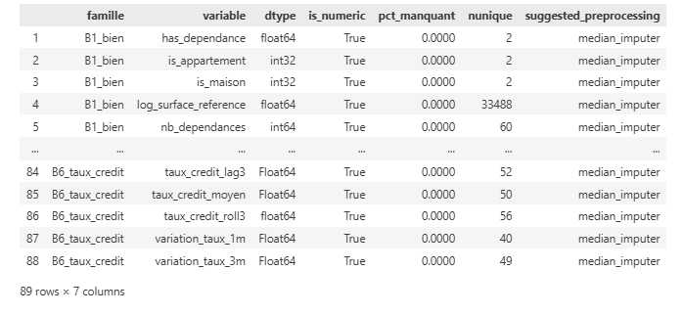
Le système produit également plusieurs artefacts de gouvernance : un dictionnaire des variables, un manifeste du Feature Store, un référentiel des scénarios, des rapports qualité et un plan de prétraitement. Cette organisation permet de garantir la traçabilité complète de la chaîne analytique et la reproductibilité des expérimentations.

5.4. Prévenir les biais et les fuites d’information

5.4.1. Comprendre le leakage
La robustesse du dispositif dépend également de sa capacité à prévenir les biais liés à la temporalité des informations. Le leakage désigne l’utilisation, dans une variable explicative, d’une information qui n’aurait pas été disponible au moment de la transaction analysée. Dans un contexte immobilier, ce risque est particulièrement important, car les bases historiques contiennent naturellement des observations postérieures susceptibles d’améliorer artificiellement les performances d’un modèle lorsqu’elles ne sont pas correctement filtrées.

5.4.2. Le risque spécifique des comparables
Ce risque est particulièrement marqué pour les comparables immobiliers, qui constituent précisément une mémoire du marché. Une transaction réalisée en 2022 ne peut pas mobiliser comme référence une vente observée en 2023, même si celle-ci est géographiquement proche ou présente des caractéristiques similaires. Une telle utilisation reviendrait à introduire dans le modèle une connaissance future du marché, incompatible avec une démarche prédictive ou explicative rigoureuse.

5.4.3. Construction temporelle des variables
La construction temporelle des variables repose donc sur un principe simple mais structurant : seules les informations disponibles avant ou au moment de la transaction peuvent être mobilisées pour expliquer cette transaction. Le flux d’information doit toujours aller du passé vers le présent, et jamais du futur vers le présent. Cette règle prolonge les précautions déjà introduites dans la première partie lors de la construction des variables temporelles et des comparables.

5.4.4. Séparation apprentissage / test : articulation entre split aléatoire et split temporel
Bien que l’horizon temporel retenu permette en théorie de définir un échantillon de test fondé sur une année civile complète, deux protocoles de séparation ont été mobilisés afin de garantir la robustesse du dispositif : un split aléatoire, fondé sur une répartition stationnaire des transactions, et un split temporel, fondé sur un découpage chronologique des données.
Le split temporel correspond à une logique de prévision : le modèle est entraîné sur les années antérieures et testé sur les seules mutations de l’année 2025. Cette configuration permet d’évaluer la capacité du modèle à généraliser dans le temps et à extrapoler les prix dans un contexte de marché potentiellement changeant. Elle introduit toutefois une rupture de distribution entre apprentissage et test, susceptible d’amplifier artificiellement le poids des variables temporelles et de pénaliser les dimensions territoriales et comparables, dont la stabilité structurelle constitue précisément l’objet de l’analyse explicative menée dans ce mémoire.
À l’inverse, le split aléatoire repose sur une répartition aléatoire des transactions indépendamment de leur date de mutation. Il garantit que les distributions des variables explicatives et de la cible sont similaires entre les deux ensembles, assurant ainsi une évaluation hors-échantillon dans un cadre stationnaire. Ce protocole est particulièrement adapté à l’objectif du mémoire, qui vise à mesurer la contribution explicative des différentes familles de variables et à comparer leurs mécanismes respectifs sans introduire de biais temporel.
Ce choix ne constitue pas une opposition de principe entre explicabilité et prédictibilité. Il traduit plutôt un parti pris analytique : privilégier un cadre stationnaire pour étudier les mécanismes de valorisation, tout en vérifiant, grâce au split temporel, que ces mécanismes conservent une capacité raisonnable de généralisation dans le temps.

5.5. Construire les pipelines analytiques

5.5.1. Pipeline de préparation
Le pipeline de préparation assure l’homogénéisation des données avant leur utilisation par les modèles. Il regroupe l’imputation des valeurs manquantes, l’encodage des variables catégorielles, la transformation logarithmique lorsque la distribution des prix ou des surfaces le justifie, ainsi que la standardisation des variables numériques. Ces traitements sont définis de manière systématique afin d’éviter les ajustements ad hoc entre scénarios et de préserver la comparabilité des résultats.

5.5.2. Pipeline de modélisation
Le pipeline de modélisation organise ensuite l’entraînement, la validation croisée et l’évaluation. Il garantit que les modèles sont comparés selon les mêmes règles, sur les mêmes découpages temporels et à partir des mêmes indicateurs de performance. Cette homogénéité est essentielle pour attribuer les différences observées aux variables mobilisées plutôt qu’à des variations de protocole.

5.5.3. Reproductibilité
La reproductibilité constitue une exigence transversale du dispositif. À données identiques, les mêmes règles de transformation doivent produire les mêmes variables, les mêmes échantillons et, toutes choses égales par ailleurs, les mêmes résultats. Cette stabilité permet de vérifier les analyses, de documenter les choix méthodologiques et de faire évoluer le système sans remettre en cause l’ensemble de la chaîne empirique.

5.6. Construire les scénarios expérimentaux

5.6.1. Pourquoi raisonner par scénarios ?
Le raisonnement par scénarios constitue le prolongement expérimental de cette architecture. Il permet de tester des hypothèses plutôt que de rechercher uniquement la maximisation d’un score prédictif. Chaque scénario correspond à une combinaison contrôlée de familles de variables et permet d’évaluer l’apport marginal d’un bloc analytique donné. Cette approche rend l’expérimentation plus interprétable, car elle relie directement la performance du modèle aux mécanismes économiques étudiés dans le mémoire.

5.6.2. Architecture des scénarios
Catégorie | Nombre
Scénarios isolés | 6
Scénarios incrémentaux | 8
Variantes avec taux | 12
Scénario complet | 1
Total | 27
Le référentiel expérimental comprend 27 scénarios distincts permettant de mesurer la contribution propre, marginale et combinée des différentes familles analytiques.

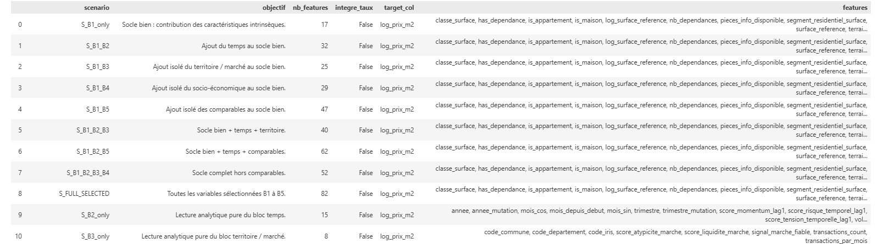
Cette architecture progressive permet de comparer un modèle centré sur les caractéristiques intrinsèques du bien à des configurations intégrant successivement le territoire, la temporalité, le contexte socio-économique, les comparables et les conditions de financement. Trois logiques complémentaires sont mobilisées : des scénarios isolés, destinés à mesurer la contribution propre de chaque bloc ; des scénarios incrémentaux, qui ajoutent progressivement de nouvelles familles de variables ; et des variantes intégrant le financement, afin d’isoler l’effet des conditions monétaires sur la formation des prix.

5.6.3. Hypothèses testées
Les hypothèses testées portent ainsi sur le rôle respectif des caractéristiques du bien, du territoire, du contexte socio-économique, des conditions de financement et des comparables immobiliers. Le dispositif permet d’évaluer si ces dimensions améliorent effectivement l’explication des prix, dans quelle mesure leur contribution varie selon les configurations retenues et comment elles s’articulent entre elles dans la formation de la valeur.

5.6.4. Référentiel des scénarios
Le système analytique produit plusieurs artefacts de gouvernance : une base consolidée, un référentiel des variables, un dictionnaire des scénarios, des métadonnées décrivant le nombre de variables et les règles de construction, ainsi qu’un journal des transformations. Ces éléments assurent la traçabilité des choix réalisés et rendent les expérimentations reproductibles.

5.7. Synthèse du système analytique
Le système analytique construit dans ce chapitre peut être résumé comme une chaîne cohérente reliant les sources de données aux résultats interprétables : sources, préparation, feature engineering, feature store, audit qualité, scénarios analytiques, modélisation et interprétation. Les données DVF, enrichies par les indicateurs territoriaux, socio-économiques, énergétiques, financiers et transactionnels, alimentent ainsi un référentiel centralisé qui fournit les variables nécessaires aux pipelines et aux scénarios expérimentaux.
Cette organisation assure la continuité entre trois niveaux : la donnée, les variables et l’interprétation. Elle permet de passer d’un ensemble de sources hétérogènes à un cadre expérimental stabilisé, dans lequel les modèles ne sont pas seulement évalués pour leur performance, mais aussi mobilisés comme instruments d’analyse des mécanismes de valorisation immobilière. Le système analytique joue ainsi le rôle de passerelle entre la formalisation menée dans la première partie et la validation quantitative conduite dans la seconde.

Conclusion du chapitre
À l’issue de cette étape, le projet ne repose plus sur une simple base enrichie, mais sur un système analytique immobilier complet, structuré autour d’un feature store, d’un audit qualité, de pipelines reproductibles et d’un référentiel de scénarios. Cette architecture rend possible une analyse contrôlée, traçable et interprétable des mécanismes de formation des prix. Elle crée surtout les conditions d’une confrontation empirique des hypothèses construites dans les chapitres précédents. Le chapitre suivant mobilise ce dispositif afin de tester les scénarios, comparer les performances et mesurer la contribution effective des différentes dimensions de la valeur immobilière.

Chapitre 6 – Validation des hypothèses : de la variable au modèle

Introduction
Ce chapitre a pour objectif d’apporter une réponse à la question suivante : quelles familles d’information expliquent effectivement la valeur immobilière, et dans quelle mesure chacune d’elles contribue-t-elle à la performance prédictive du modèle ?
Pour répondre à cette question, le chapitre s’organise en quatre temps complémentaires : il s’agit d’abord de construire un référentiel analytique cohérent, puis de définir des scénarios permettant d’isoler l’apport marginal de chaque famille de variables, avant de pré-industrialiser la préparation des données au moyen d’un feature store et, enfin, de modéliser, comparer et interpréter les résultats obtenus.
Cette progression ne relève pas d’un simple choix d’exposition : elle a pour ambition d’épouser la logique même de la démonstration, qui consiste à relier la construction des variables à la validation empirique des hypothèses du mémoire.
L’enjeu ne consiste donc pas seulement à obtenir un modèle performant, mais à mettre au jour les mécanismes qui structurent effectivement la valeur immobilière. Dans cette perspective, la performance prédictive n’est pas une fin en soi : elle devient l’indice observable d’une compréhension plus juste des déterminants du prix.

6.1. Construire le référentiel analytique

6.1.1. Organiser les variables selon les mécanismes de valorisation
Les variables retenues ont été structurées en six familles cohérentes avec la littérature académique comme avec les pratiques professionnelles de l’évaluation immobilière. Cette organisation permet de distinguer clairement les registres explicatifs mobilisés par le modèle et de tester séparément leur contribution.
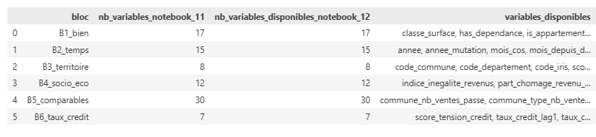
Les six familles retenues correspondent respectivement aux caractéristiques intrinsèques du bien, à la temporalité du marché, aux variables territoriales, aux déterminants socio-économiques, aux conditions de financement et, enfin, aux comparables immobiliers, qui traduisent quantitativement le raisonnement expert selon lequel la valeur d’un bien dépend d’abord de biens similaires récemment échangés.

6.1.2. Audit de qualité du référentiel
La validation du référentiel s’est appuyée sur trois séries de contrôles complémentaires, destinés à garantir à la fois la robustesse statistique des variables et leur pertinence analytique.
Ces contrôles ont porté, d’une part, sur la complétude des données à travers l’analyse des valeurs manquantes, d’autre part sur leur cohérence statistique, appréciée au regard des distributions, des valeurs extrêmes et des variables quasi constantes, et enfin sur les phénomènes de redondance, examinés à partir des corrélations, des dépendances et des risques de colinéarité.

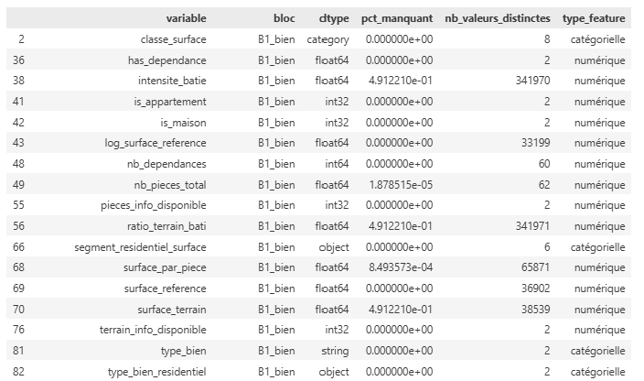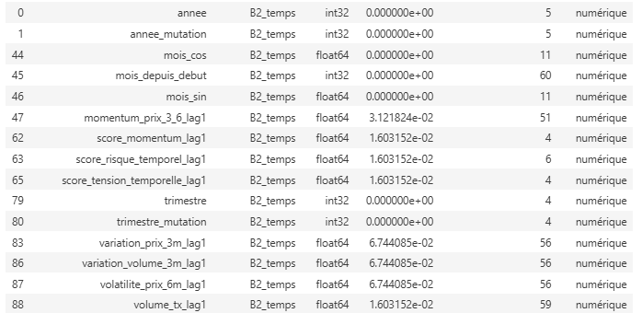
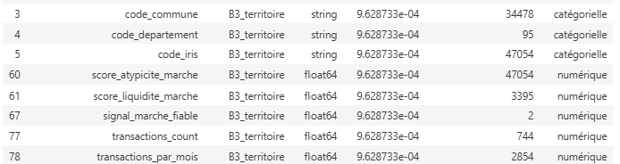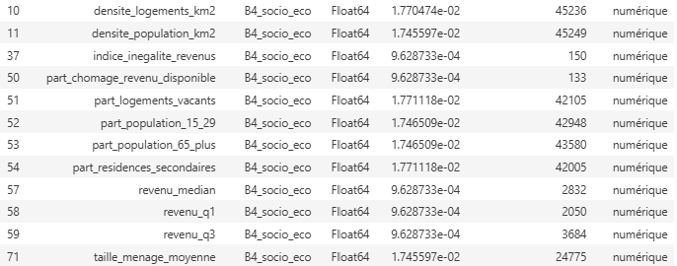
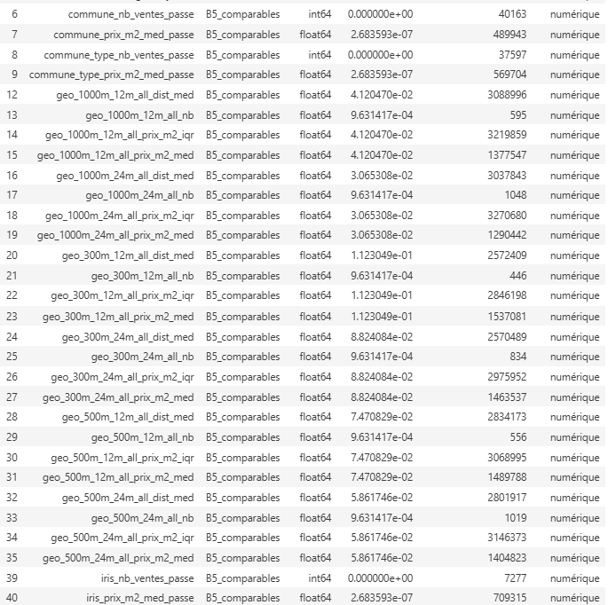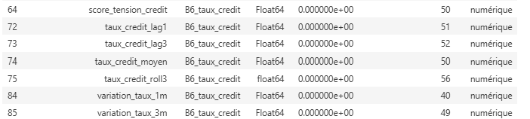

6.1.3. Sélection finale des variables
La sélection finale procède d’un arbitrage entre qualité statistique, pertinence métier et potentiel explicatif. Certaines variables ont été conservées pour leur intérêt interprétatif, même lorsque leur gain prédictif direct demeurait modeste, tandis que d’autres ont été écartées en raison de redondances trop fortes ou d’un apport marginal insuffisant.
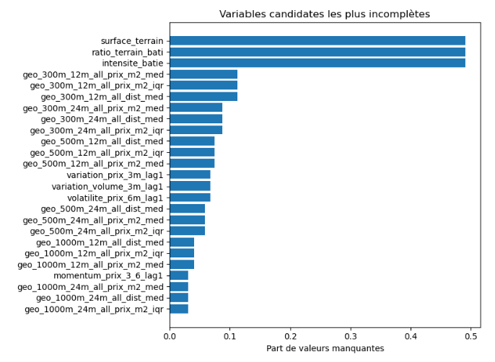
Certaines variables foncières présentent un taux de valeurs manquantes élevé, notamment : surface_terrain` ratio_terrain_bati` intensite_batie`.
Ce comportement est cohérent avec la structure des données DVF :
- Les appartements disposent rarement d’une surface de terrain ;
- Les variables dérivées héritent mécaniquement des valeurs manquantes des variables sources.
Les variables géographiques agrégées affichent des taux de manquants modérés. Ces absences proviennent principalement : d’un manque de transactions locales ; de fenêtres spatiales ou temporelles insuffisamment alimentées ; de marchés peu liquides ou faiblement denses. Les variables temporelles restent globalement bien renseignées malgré l’utilisation de lags et de fenêtres glissantes. Les valeurs manquantes se concentrent principalement : en début de série ; sur certains segments géographiques à faible historique. Dans l’ensemble, le niveau de complétude reste satisfaisant pour la modélisation. Les variables les plus incomplètes pourront : être imputées ; être exploitées par des modèles tolérants aux NA ; ou être exclues après évaluation de leur apport prédictif.
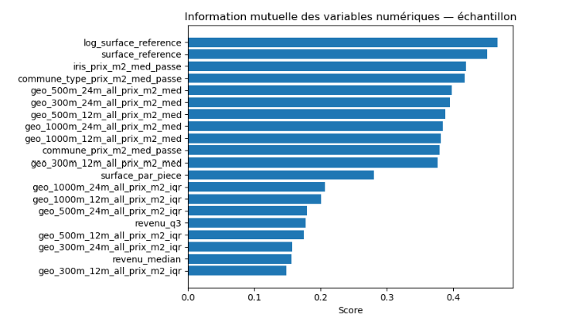
Les variables de comparables géographiques présentent une logique cohérente : plus le rayon spatial est faible ; plus les valeurs manquantes augmentent. Cela reflète principalement : le manque de comparables locaux ; la faible liquidité de certains marchés ; ou une granularité spatiale trop fine. Les agrégations sur des fenêtres plus larges (1000 m, 24 mois) offrent une meilleure couverture.
Les variables temporelles restent globalement bien renseignées malgré l’utilisation de lags et de fenêtres glissantes. Les rares valeurs manquantes proviennent surtout : des débuts de série ; ou d’historiques insuffisants.
Le bloc taux de crédit est entièrement complet, ce qui renforce la robustesse du pipeline macro-financier.
Analyse de l’information mutuelle Les variables les plus informatives sont principalement : les surfaces ; les comparables historiques locaux ; les agrégats géographiques de prix. Les comparables géographiques dominent largement le classement, confirmant : le poids des dynamiques micro-locales ; l’importance des effets de quartier ; et la forte valeur prédictive des transactions comparables récentes. Les variables socio-économiques restent utiles, mais moins explicatives que les comparables transactionnels directs. La présence de variables proches peut toutefois introduire : de la redondance ; de la multicolinéarité ; ou un risque de surpondération. Une étape ultérieure de sélection ou de régularisation permettra de simplifier le modèle et d’améliorer sa robustesse
Ainsi, cette première partie ne se limite pas à inventorier des variables disponibles : elle fixe les conditions de validité de l’analyse en déterminant ce qui peut, ou non, être retenu comme support crédible d’une explication du prix.

6.2. Construire les scénarios analytiques

6.2.1. Intérêt d’un raisonnement par scénarios
Le choix d’un raisonnement par scénarios répond à une exigence méthodologique précise : il ne s’agit pas de construire d’emblée un modèle maximaliste, mais d’évaluer l’apport marginal de chaque famille d’information. Cette démarche permet non seulement de tester empiriquement les hypothèses du mémoire, mais aussi de suivre la construction progressive de la performance et d’éviter une lecture excessivement opaque des résultats.
L’approche adoptée s’apparente ainsi à une logique d’ablation inversée : les blocs d’information sont introduits successivement afin d’observer, à chaque étape, la variation des performances et la part explicative associée à chaque registre de variables.

6.2.2. Définition des scénarios
La progression des scénarios suit la logique économique du mémoire, depuis les caractéristiques propres au bien jusqu’aux dimensions les plus contextuelles du marché, notamment les comparables.

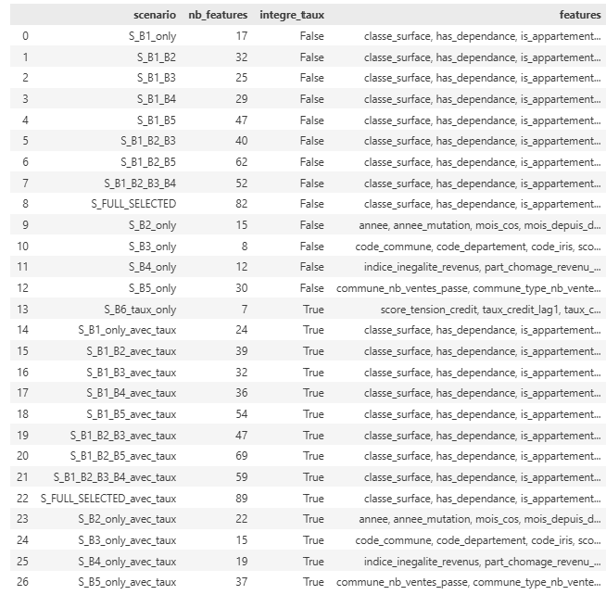
Les scénarios ont ainsi été définis selon une logique cumulative, partant d’un premier bloc centré sur les seules caractéristiques du bien, puis intégrant successivement la temporalité, le territoire, les variables socio-économiques et les conditions de financement. Deux configurations spécifiques ont en outre été isolées afin de mesurer le rôle propre des comparables : l’une fondée uniquement sur ces derniers, l’autre combinant comparables et caractéristiques intrinsèques, avant qu’un scénario complet ne réunisse l’ensemble des familles de variables.

La cible retenue est log_prix_m2 pour réduire l'asymétrie des prix.
Les scénarios sont consommés depuis le notebook 11 et incluent B6 lorsque disponible.
B5 comparables disponible : 30 variable(s)
B6 taux crédit disponible : 7 variable(s)
- S_B1_only: 17 variables
- S_B1_B2: 32 variables
- S_B1_B3: 25 variables
- S_B1_B4: 29 variables
- S_B1_B5: 47 variables
- S_B1_B2_B3: 40 variables
- S_B1_B2_B5: 62 variables
- S_B1_B2_B3_B4: 52 variables
- S_FULL_SELECTED: 82 variables
- S_B2_only: 15 variables
- S_B3_only: 8 variables
- S_B4_only: 12 variables
- S_B5_only: 30 variables
- S_B6_taux_only: 7 variables
- S_B1_only_avec_taux: 24 variables
- S_B1_B2_avec_taux: 39 variables
- S_B1_B3_avec_taux: 32 variables
- S_B1_B4_avec_taux: 36 variables
- S_B1_B5_avec_taux: 54 variables
- S_B1_B2_B3_avec_taux: 47 variables
- S_B1_B2_B5_avec_taux: 69 variables
- S_B1_B2_B3_B4_avec_taux: 59 variables
- S_FULL_SELECTED_avec_taux: 89 variables
- S_B2_only_avec_taux: 22 variables
- S_B3_only_avec_taux: 15 variables
- S_B4_only_avec_taux: 19 variables
- S_B5_only_avec_taux: 37 variables

Approche statique et approche dynamique : complémentarité des validations
Les deux protocoles de séparation apprentissage / test mobilisés dans ce mémoire répondent à des logiques analytiques distinctes et complémentaires.
L’approche statique, fondée sur un split aléatoire, vise à étudier les mécanismes explicatifs de la valeur immobilière dans un cadre stationnaire. Elle permet de comparer les familles de variables dans des conditions contrôlées, sans rupture temporelle, et d’isoler leur contribution propre à l’explication du prix au mètre carré. Cette approche est cohérente avec l’objectif central du mémoire : comprendre ce qui produit la valeur, plutôt que prédire son évolution future.
Split : aléatoire
Train : 2,981,077
Test : 745,270

L’approche dynamique, fondée sur un split temporel, vise à évaluer la capacité du modèle à généraliser dans le temps. Elle met le modèle à l’épreuve d’une année entière non utilisée pour l’apprentissage, permettant de tester sa robustesse face aux évolutions du marché. Cette validation est pertinente dans une logique de prévision, car elle mesure la stabilité des mécanismes explicatifs lorsqu’ils sont confrontés à un changement de période.
Split : temporel : train < 2025, test = 2025 via annee
Train : 3,025,112
Test : 701,235

Ces deux approches ne s’opposent donc pas : elles répondent à des objectifs différents. L’approche statique permet de mesurer les mécanismes structurels de la valeur, tandis que l’approche dynamique vérifie que ces mécanismes conservent une portée prédictive raisonnable. Leur convergence constitue un indicateur de robustesse méthodologique.

Bien que l’horizon temporel retenu permette en théorie de définir un échantillon de test fondé sur une année civile complète, le protocole effectivement utilisé repose sur un split aléatoire. Ce choix est cohérent avec l’objectif du mémoire, qui vise à mesurer la contribution explicative des différentes familles de variables dans un cadre stationnaire. Un split temporel aurait introduit une rupture de distribution susceptible de biaiser la comparaison entre familles de variables, en particulier entre les dimensions territoriales, temporelles et comparables. Le split aléatoire garantit au contraire une évaluation hors-échantillon équilibrée, sans séparation chronologique, et permet de tester la structure explicative de la valeur immobilière de manière rigoureuse.
Ce choix constitue un ajustement méthodologique par rapport à l’intuition initiale d’un split temporel : si une séparation chronologique semblait, de prime abord, plus naturelle dans un contexte de marché dynamique, elle se révélait en réalité moins adaptée à l’objectif explicatif du mémoire, car elle aurait confondu les effets de cycle avec les effets structurels que l’analyse cherche précisément à isoler.

6.2.3. Vers une représentation enrichie du marché
Chaque scénario modifie la représentation du marché portée par le modèle. L’analyse passe progressivement d’un bien considéré isolément à un bien inscrit dans un territoire, puis replacé dans un environnement socio-économique, avant d’être confronté à la mémoire récente du marché par l’intermédiaire des comparables.
La construction des scénarios constitue dès lors le cœur probatoire du dispositif : elle transforme une intuition théorique - selon laquelle certaines familles d’information contribuent davantage que d’autres à la formation de la valeur - en comparaison empirique rigoureuse.

6.2.4. Justification scientifique du protocole expérimental
Ce protocole répond à trois exigences scientifiques. Il permet d’abord d’identifier l’apport marginal de chaque famille de variables, ensuite de limiter l’opacité du modèle en observant la construction progressive de la performance, et enfin de vérifier la cohérence interne des résultats à travers la stabilité des gains obtenus. À ce titre, il constitue un test direct des hypothèses formulées dans le mémoire.

6.3. Construire le feature store

6.3.1. De la variable au système d’information analytique
La multiplication des enrichissements et des traitements rendait nécessaire la mise en place d’un dispositif garantissant la cohérence, la reproductibilité et la traçabilité de l’ensemble de la chaîne analytique. Le feature store remplit cette fonction en centralisant les définitions des variables, leur appartenance à une famille, leurs règles de calcul ainsi que leur activation selon les scénarios étudiés, de manière à assurer une gouvernance claire du référentiel.

6.3.2. Harmoniser les données et les conventions
Ce travail d’harmonisation a porté sur les formats, les unités, les conventions de nommage, les règles de calcul ainsi que sur la gestion des valeurs manquantes. Il conditionne la comparabilité des jeux de données générés et la stabilité des traitements appliqués ensuite.

6.3.3. Un référentiel scénarisé
Chaque variable a ainsi été rendue activable ou désactivable selon le scénario considéré, ce qui permet de générer automatiquement des jeux de données cohérents avec chaque hypothèse testée.

6.3.4. Constitution du jeu de données final
L’ensemble des variables finalement retenues a été réuni dans une base unique, préparée pour la modélisation et suffisamment structurée pour permettre des comparaisons fiables entre scénarios, modèles et métriques.
Dans cette perspective, le feature store occupe une fonction charnière : il garantit que les écarts observés entre scénarios procèdent bien du contenu informationnel testé, et non d’hétérogénéités de préparation ou d’incohérences de traitement.

6.4. Prétraitement, modélisation et validation

6.4.1. Contrôle des distributions
Le contrôle des distributions a notamment mis en évidence la forte asymétrie du prix au mètre carré, ce qui a conduit à tester une transformation logarithmique de la variable cible. Il a également reposé sur une analyse descriptive approfondie des variables quantitatives afin d’identifier les déséquilibres susceptibles d’affecter la modélisation.
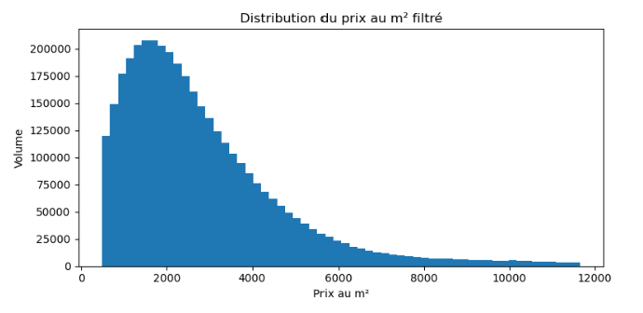
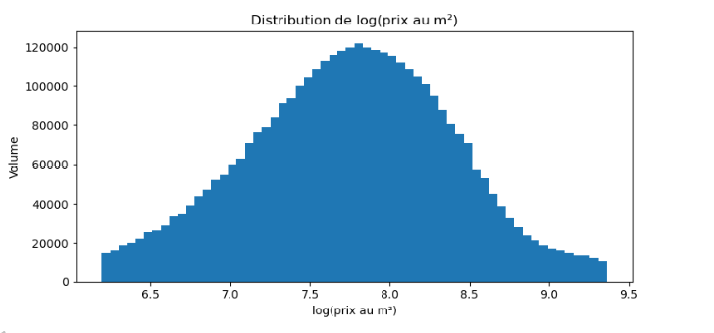

6.4.2. Évaluation du pouvoir explicatif des variables
L’évaluation du pouvoir explicatif des variables s’est appuyée sur plusieurs approches complémentaires, combinant des analyses univariées, le calcul d’information mutuelle et l’étude des corrélations. Cette pluralité d’indicateurs permet d’apprécier à la fois la force des relations observées et leur nature.

6.4.3. Prétraitements
Des pipelines reproductibles ont été mis en place afin d’assurer un traitement homogène des données. Ils intègrent notamment la gestion des valeurs manquantes, l’encodage des variables catégorielles, la standardisation lorsque nécessaire, le contrôle des distributions et la vérification de la stabilité des traitements entre apprentissage et test.

6.4.4. Validation méthodologique du dispositif
La validation méthodologique repose sur un jeu de données de grande volumétrie, composé de plusieurs millions de transactions et de plus de trois cents variables candidates. La séparation temporelle entre apprentissage et test, l’usage de pipelines reproductibles et les contrôles anti-fuite fondés sur des mécanismes de décalage, de fenêtres glissantes et d’agrégations historiques garantissent que les performances mesurées ne résultent pas d’une information future ou artificiellement réinjectée dans le modèle.

6.4.5. Métriques d’évaluation
Les performances ont été appréciées à partir de trois métriques complémentaires : le coefficient de détermination R², qui mesure la part de variance expliquée, l’erreur absolue moyenne (MAE), qui renseigne sur l’écart moyen entre prédictions et observations, et la racine de l’erreur quadratique moyenne (RMSE), plus sensible aux écarts élevés.

6.4.6. Modèles testés
Plusieurs familles de modèles ont été testées, depuis la régression linéaire jusqu’aux approches arborescentes, notamment Random Forest et HistGradientBoosting. Cette comparaison visait à confronter un modèle de référence simple à des modèles capables de saisir des relations non linéaires et des interactions plus complexes entre variables.

6.4.7. Lecture générale des résultats expérimentaux
Dans l’ensemble, les performances s’améliorent à mesure que les familles d’information introduites se rapprochent du fonctionnement réel du marché immobilier. Plus le modèle intègre des dimensions contextuelles, relationnelles et transactionnelles, plus sa capacité explicative progresse.
Autrement dit, la phase de modélisation ne vise pas seulement à identifier l’algorithme le plus performant ; elle a pour fonction d’éprouver, dans un cadre contrôlé, la hiérarchie explicative postulée entre les différentes familles de variables.

6.5. Résultats expérimentaux et contribution des familles de variables

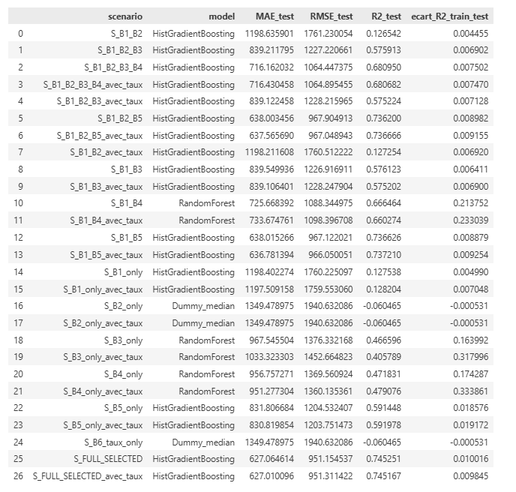

6.5.1. Les caractéristiques du bien : un pouvoir explicatif limité
Dans le scénario B1, fondé sur les seules caractéristiques du bien, le modèle obtient un R² de 0,128, une MAE de 1 198 €/m² et une RMSE de 1 760 €/m².
Les caractéristiques physiques du bien, prises isolément, n’expliquent qu’une part très limitée de la variance observée. Ce premier résultat invite à relativiser une intuition descriptive pourtant centrale dans les pratiques immobilières : la structure propre du bien, si nécessaire soit-elle à son identification, ne suffit pas à rendre intelligible son niveau de prix.

6.5.2. La temporalité : un effet marginal
Le passage du scénario B1 au scénario B1+B2 n’améliore pas les performances : le R² évolue de 0,128 à 0,127, ce qui indique un effet marginal, voire nul, des variables temporelles dans cette configuration. Ce résultat suggère que la temporalité, bien qu’importante pour décrire les cycles de marché à une échelle agrégée, ne constitue pas ici un levier explicatif autonome suffisamment puissant lorsqu’elle n’est pas articulée à d’autres dimensions plus structurantes.

6.5.3. Le territoire : premier facteur explicatif majeur
Lorsque les variables territoriales sont introduites dans le scénario B1+B3, les performances progressent fortement, avec un R² de 0,576 et une MAE de 840 €/m².
Le gain d’environ 45 points de R² marque une inflexion décisive : la localisation et les caractéristiques territoriales dominent nettement les seules propriétés intrinsèques du bien. La valeur immobilière apparaît ainsi, avant toute chose, comme un phénomène spatialement situé.

6.5.4. Les variables socio-économiques : un enrichissement significatif
L’ajout des variables socio-économiques dans le scénario B1+B2+B3+B4 améliore encore les résultats, portant le R² à 0,681 et la MAE à 716 €/m². Cette progression montre que le territoire ne saurait être réduit à une simple inscription géographique : sa puissance explicative s’approfondit dès lors qu’il est appréhendé à travers les structures sociales et économiques qui façonnent concrètement les environnements résidentiels.

6.5.5. Les comparables : validation quantitative du raisonnement expert
Pris isolément dans le scénario B5, les comparables atteignent un R² de 0,592 et une MAE de 831 €/m².
À eux seuls, les comparables expliquent davantage que les seules caractéristiques du bien, la temporalité et une part substantielle des variables territoriales. Un tel résultat confère une validation quantitative particulièrement forte au raisonnement expert selon lequel la valeur d’un bien dépend d’abord des transactions récentes portant sur des biens similaires.
Lorsqu’ils sont combinés aux caractéristiques intrinsèques du bien dans le scénario B1+B5, les comparables permettent d’atteindre un R² de 0,737 et une MAE de 638 €/m².
Les comparables fournissent ainsi un niveau de marché, tandis que les caractéristiques propres au bien permettent d’en ajuster l’estimation à la singularité de chaque observation. L’articulation de ces deux blocs produit l’un des gains les plus significatifs de l’ensemble du chapitre.
Comparaison des performances : split aléatoire vs split temporel
Les performances obtenues dans les deux configurations se révèlent remarquablement proches. En prenant le meilleur modèle (HistGradientBoosting – S_FULL_SELECTED), les écarts sont très faibles :
Métrique | Split aléatoire | Split temporel (2025) | Écart
R² | ≈ 0,745 | ≈ 0,740 | -0,005
MAE | ≈ 627 €/m² | ≈ 630 €/m² | +3 €/m²
RMSE | ≈ 951 €/m² | ≈ 955 €/m² | +4 €/m²
Les différences observées sont de l’ordre de 0,5 point de R² et de moins de 1 % sur les erreurs. Les scénarios conservent le même ordre de performance, les comparables (B5) demeurent le principal apport explicatif, les taux (B6) restent marginaux, et le modèle complet S_FULL_SELECTED reste le meilleur dans les deux configurations. Autrement dit, les enseignements scientifiques du mémoire ne changent pratiquement pas selon le protocole de validation utilisé.
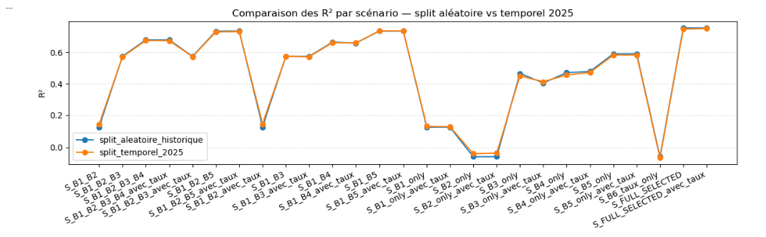
Cette stabilité s’explique par plusieurs facteurs :
  - Les principales sources de fuite temporelle avaient été supprimées (variables territoriales décalées, comparables construits uniquement sur des ventes antérieures, temporalité strictement historique) ;
  - Le marché de l’année 2025 ne présente pas de rupture majeure par rapport à 2024 ;
  - Le volume d’apprentissage reste très important (environ trois millions de transactions), ce qui favorise la capacité de généralisation des modèles d’ensemble.
Conclusion scientifique
La convergence des performances entre split aléatoire et split temporel constitue un résultat important. Elle montre que les performances du modèle ne reposent pas sur une fuite d’information entre apprentissage et test, mais traduisent une capacité réelle de généralisation dans le temps. Elle confirme également que le cadre stationnaire retenu pour l’analyse explicative est pertinent, tout en démontrant que les mécanismes identifiés conservent une portée prédictive raisonnable. Cette double validation renforce la robustesse méthodologique du mémoire et conforte les conclusions relatives à la hiérarchie des mécanismes de valorisation immobilière.

6.5.6. Le modèle final

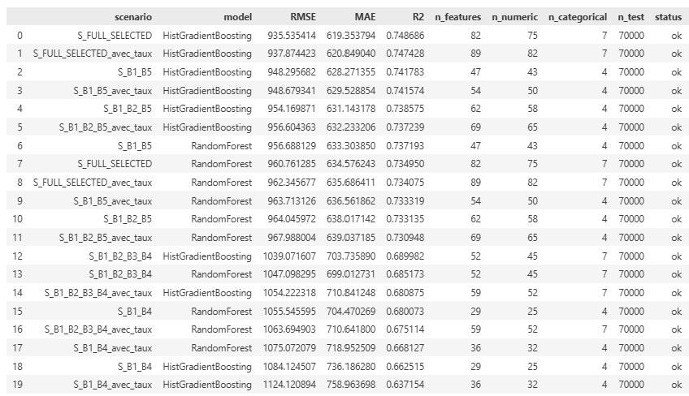
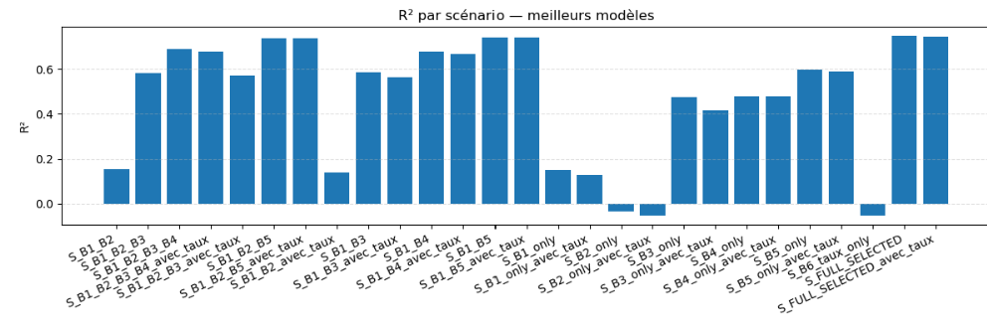

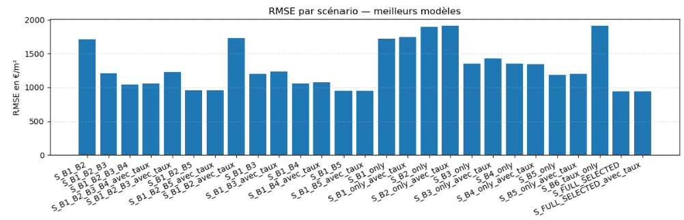

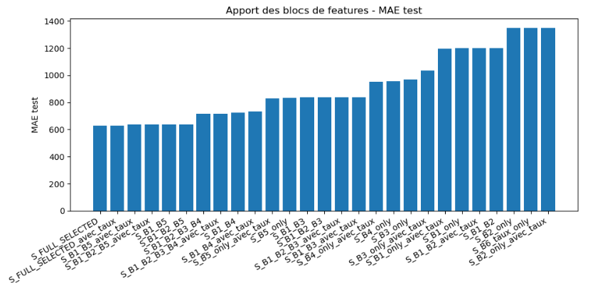

Le meilleur niveau de performance est atteint avec le modèle HistGradientBoosting appliqué au scénario complet, qui agrège l’ensemble des familles de variables retenues. Ce modèle obtient une MAE de 627 €/m², une RMSE de 951 €/m² et un R² de 0,745, avec un écart entre apprentissage et test inférieur à 0,01, ce qui atteste d’une bonne stabilité. Le scénario complet n’infirme nullement la hiérarchie observée précédemment ; il la consacre, en montrant que la performance maximale est atteinte lorsque les blocs les plus explicatifs - territoire, variables socio-économiques et comparables - sont articulés aux caractéristiques propres du bien.

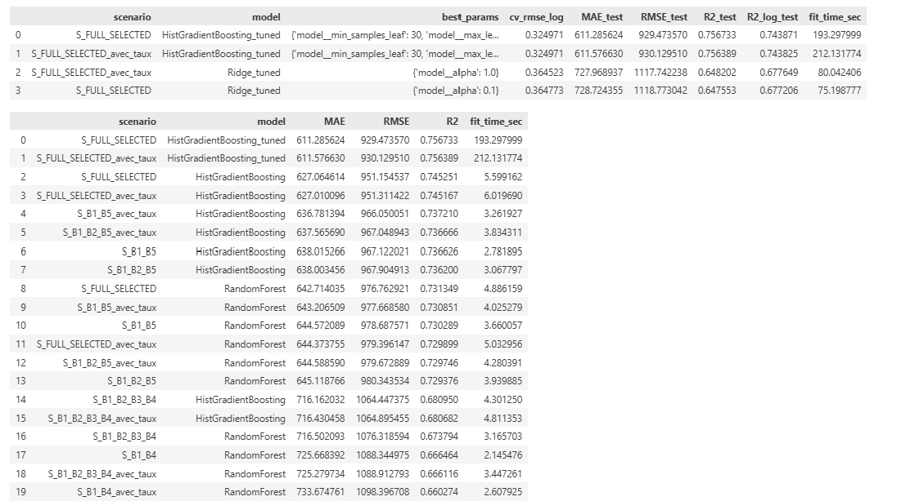
Le processus de tuning met en évidence des différences marquées entre les familles de modèles testées. Les modèles linéaires régularisés, tels que Ridge, présentent une bonne stabilité et une convergence rapide, mais leurs performances plafonnent autour d’un R² proche de 0,65, avec une RMSE supérieure à 1 100 €/m². Cette limite structurelle confirme que la relation entre les caractéristiques des biens et leur prix n’est pas strictement linéaire : elle comporte des effets de seuil, des interactions complexes et des ruptures locales que les modèles linéaires ne peuvent pleinement capturer.
À l’inverse, le modèle HistGradientBoosting optimisé obtient des performances nettement supérieures, avec un R² proche de 0,76, une RMSE d’environ 930 €/m² et une MAE proche de 611 €/m². Ce gain substantiel traduit sa capacité à modéliser des non-linéarités fortes et des interactions implicites entre variables, telles que la surface et la localisation, l’étage et la présence d’un ascenseur, ou encore la densité urbaine et la typologie du bien. L’ajout du taux dans la variante S_FULL_SELECTED_avec_taux n’améliore pas significativement les performances, ce qui suggère que l’information portée par cette variable est déjà partiellement captée par d’autres dimensions socio-économiques du jeu de données.
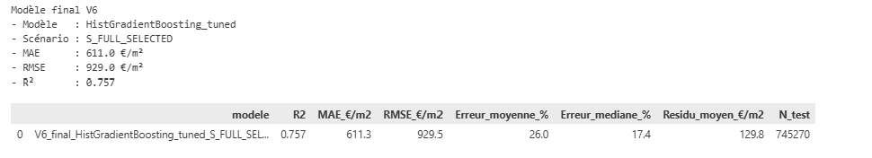

Le modèle final retenu est un HistGradientBoosting optimisé, car il offre le meilleur compromis entre performance, robustesse et capacité à capturer la complexité du marché immobilier.
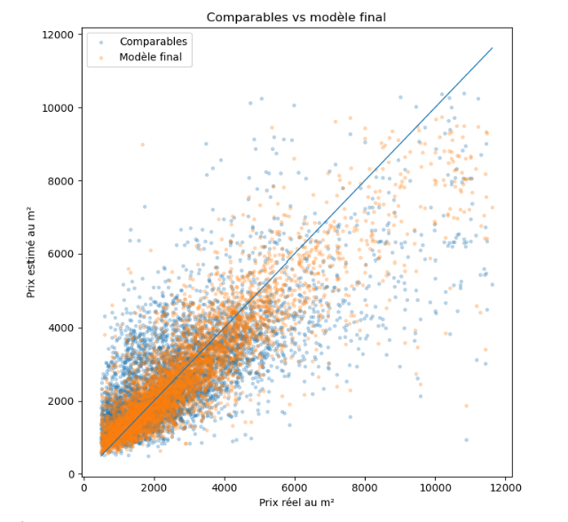

Ce premier graphique met en relation les prix réels au mètre carré et les prix prédits par le modèle final. Le nuage de points est dense et bien aligné autour de la diagonale, ce qui traduit une bonne calibration globale du modèle. La dispersion reste modérée sur l’essentiel du spectre des prix, en particulier dans la zone centrale du marché, où se concentrent la majorité des transactions.
On observe toutefois une légère augmentation de la variance pour les biens les plus chers, phénomène classique dans les modèles immobiliers : les biens haut de gamme présentent une hétérogénéité intrinsèque (prestations, vue, rareté, état intérieur) difficilement capturable par les seules variables disponibles. Malgré cela, aucune tendance de sur- ou sous-estimation systématique n’est visible, ce qui confirme l’absence de biais structurel.
La représentation en échelle logarithmique renforce l’analyse précédente. Le nuage de points est encore plus resserré autour de la diagonale, indiquant que le modèle capture très efficacement la structure relative des prix. En d’autres termes, il prédit correctement les rapports de prix entre biens, même lorsque les valeurs absolues présentent une variabilité plus forte.
Cette performance en log est particulièrement importante dans un marché où les écarts de prix peuvent varier d’un facteur 1 à 10 selon les zones. Le R²_log élevé (≈ 0.74) confirme que le modèle explique bien la hiérarchie des prix et les gradients de marché.
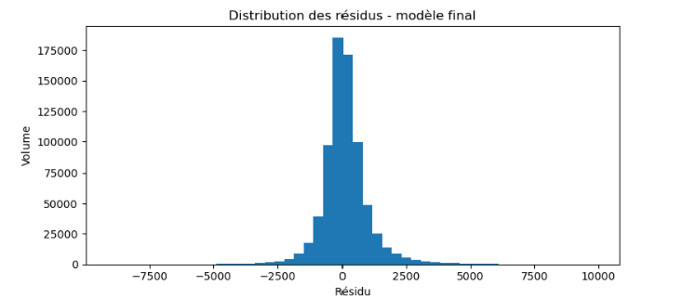
L’histogramme des résidus montre une distribution centrée sur zéro, globalement symétrique et sans queue lourde marquée. Cette forme est caractéristique d’un modèle bien ajusté, dont les erreurs sont essentiellement aléatoires. L’absence de bimodalité ou de déformation notable suggère que le modèle ne laisse pas de sous-structure non expliquée dans les données.
Ce diagnostic est essentiel : il confirme que le modèle ne présente pas de biais systématique, ni de tendance à surestimer ou sous-estimer certaines catégories de biens.
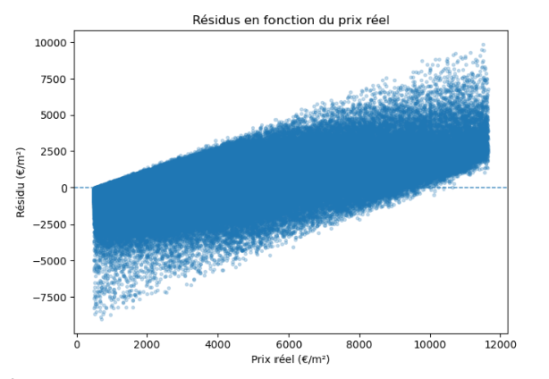

Le nuage de résidus en fonction des prédictions montre une dispersion homogène autour de zéro, sans forme particulière (pas de pente, pas de courbure, pas de structure en U). Cette absence de pattern indique que les erreurs ne dépendent pas du niveau de prix : le modèle est globalement homoscédastique.
On observe une légère augmentation de la variance pour les prix élevés, ce qui est cohérent avec la nature du marché et avec les observations faites sur le graphe réel vs prédit. Toutefois, cette variabilité reste contenue et ne remet pas en cause la qualité globale du modèle.

6.6. Interprétation générale des résultats
Au terme des expérimentations, trois niveaux explicatifs se dégagent dans la formation de la valeur immobilière : les caractéristiques propres au bien, dont le pouvoir explicatif demeure limité ; le territoire, qui constitue un déterminant majeur ; et, enfin, la mémoire récente du marché, captée par les comparables, dont la puissance explicative apparaît singulièrement élevée. Cette hiérarchie n’a pas une portée simplement descriptive : elle fournit la trame interprétative permettant de relier les résultats empiriques à l’hypothèse centrale du mémoire.
L’analyse des importances du modèle final met en évidence la structure hiérarchique des déterminants du prix immobilier telle qu’apprise par l’algorithme. Sans surprise, les variables liées à la localisation dominent largement : commune_type_prix_m2_med_passe et iris_prix_m2_med_passe apparaissent comme les deux facteurs les plus influents. Cela confirme que le modèle s’appuie fortement sur l’historique local des prix pour structurer sa prédiction, ce qui est cohérent avec la forte inertie spatiale du marché immobilier français. Le fait que ces deux niveaux géographiques (commune et IRIS) apparaissent simultanément dans le top 5 montre que le modèle exploite à la fois les tendances macro-locales et les variations micro-territoriales.
La variable surface_par_piece occupe également une place centrale. Elle capture un effet qualitatif essentiel : la densité d’occupation et la générosité des volumes, deux dimensions très corrélées à la valeur perçue d’un bien. De même, log_surface_reference et segment_residentiel_surface confirment que la surface n’agit pas de manière linéaire mais via des effets de seuils et de segments (petits logements, familles, grands logements atypiques).
Les variables géographiques enrichies (geo_300m_24m_all_prix_m2_med, geo_1000m_24m_all_prix_m2_iqr, etc.) occupent plusieurs positions dans le top 15. Elles montrent que le modèle ne se contente pas d’une localisation administrative, mais intègre des signaux de marché issus du voisinage immédiat. Ces variables capturent la structure locale des prix, les gradients urbains, les effets de proximité et les micro-marchés, ce qui explique en grande partie la supériorité du modèle non linéaire.
Les variables morphologiques comme intensite_batie, densite_logements_km2 ou ratio_terrain_bati apparaissent également comme des contributeurs significatifs. Elles traduisent la capacité du modèle à intégrer des caractéristiques structurelles du tissu urbain : densité, verticalité, pression foncière. Leur présence dans le top 20 confirme que le prix ne dépend pas seulement du bien lui-même, mais aussi de son environnement bâti.
Les variables socio-économiques (revenu_q3, indice_inegalite_revenus, part_chomage_revenu_disponible) jouent un rôle non négligeable mais secondaire. Elles apportent un signal complémentaire sur le profil socio-économique des territoires, mais leur importance moindre suggère que les variables de prix passés et de structure urbaine capturent déjà une grande partie de cette information.
Enfin, les variables liées au bien lui-même (has_dependance, surface_terrain, nb_pieces_total, is_appartement) apparaissent plus bas dans le classement. Cela ne signifie pas qu’elles sont inutiles, mais qu’elles expliquent une part plus marginale de la variance par rapport aux effets de localisation. Ce résultat est cohérent avec la littérature : en France, la localisation explique souvent plus de 70 % de la variance des prix, les caractéristiques intrinsèques venant affiner la prédiction.
En synthèse, l’analyse des importances confirme que le modèle final structure sa prédiction autour d’un triptyque cohérent :
- Localisation multi-échelle,
- Structure du marché local,
- Caractéristiques morphologiques et intrinsèques du bien.
Cette hiérarchie valide la pertinence des choix de variables et confirme la capacité du modèle à capturer la complexité du marché immobilier.

6.6.1. Analyse des contrôles anti-fuite
L’audit des mécanismes anti-fuite constitue une étape essentielle pour garantir la validité des performances du modèle. Le tableau présenté ci-dessus synthétise l’ensemble des contrôles mis en place afin d’assurer que les variables explicatives ne contiennent aucune information future ou dérivée de la cible, ce qui aurait pour effet d’artificialiser les résultats.
Le premier contrôle, geo_vente_strictement_anterieure_code, présente un niveau de preuve fort. Il confirme que les agrégations géographiques - telles que les prix médians des ventes voisines ou les indicateurs locaux de marché - sont systématiquement calculées à partir de transactions strictement antérieures à la vente cible. La présence explicite d’un filtre temporel dans le code constitue une garantie robuste : aucune information postérieure n’est utilisée. Ce point est particulièrement critique, car les variables géographiques figurent parmi les plus prédictives du modèle ; une fuite à ce niveau aurait entraîné une surestimation majeure des performances.
Le contrôle geo_vente_strictement_anterieure_commentaire repose sur un niveau de preuve moyen. La documentation interne précise que les calculs géographiques respectent la causalité temporelle. Bien que cette preuve soit moins forte qu’un extrait de code, elle confirme la cohérence méthodologique du pipeline et renforce la confiance dans l’absence de fuite lorsque mise en regard des autres contrôles.
Les contrôles stats_groupe_shift_1, stats_groupe_expanding et stats_groupe_rolling présentent tous un niveau de preuve fort. Ils attestent que les agrégats historiques sont construits en respectant strictement l’ordre temporel : – l’utilisation de shift(1) garantit que la valeur courante n’entre jamais dans son propre calcul ; – les fenêtres expanding n’intègrent que les observations antérieures ; – les fenêtres rolling sont paramétrées pour exclure toute donnée future. La présence répétée de ces mécanismes dans le code montre une application systématique des bonnes pratiques de prévention des fuites.
Enfin, le contrôle variables_ratio_cible_creees_en_source est associé à un niveau d’alerte. Certaines variables dérivées du prix cible sont créées en amont dans la source, ce qui constitue un risque potentiel de fuite indirecte. Cette alerte ne signifie pas qu’une fuite est avérée, mais qu’une vérification manuelle est nécessaire pour s’assurer que ces transformations n’utilisent jamais le prix de la transaction elle-même, qu’elles reposent sur des données strictement antérieures et qu’aucune d’entre elles ne réinjecte implicitement la cible dans les prédicteurs.

6.6.2. Robustesse méthodologique du modèle final
L’ensemble des contrôles anti-fuite réalisés montre que le pipeline respecte strictement la causalité temporelle et informationnelle. Les mécanismes shift(1), expanding et rolling garantissent que les agrégations historiques n’utilisent jamais d’informations futures. Les filtres géographiques strictement antérieurs renforcent cette sécurité. Une seule alerte subsiste concernant des variables dérivées du prix cible, qui nécessite une vérification manuelle mais ne constitue pas en soi une fuite avérée. Globalement, le dispositif anti-fuite est robuste et conforme aux bonnes pratiques en modélisation prédictive, renforçant ainsi la crédibilité des performances présentées dans ce chapitre.
Ces résultats conduisent à envisager la valeur immobilière comme un phénomène fondamentalement contextuel, relationnel et historique, bien davantage que comme le simple prolongement des propriétés physiques du bien. Le prix résulte moins d’une addition de caractéristiques matérielles que de l’inscription du bien dans un espace, une structure de marché et une mémoire transactionnelle localisée.

Conclusion du chapitre
Les expérimentations menées dans ce chapitre confirment les hypothèses structurantes du mémoire. Les caractéristiques du bien, lorsqu’elles sont envisagées isolément, n’expliquent qu’une part réduite de la variance des prix. À l’inverse, les variables territoriales et socio-économiques améliorent nettement la qualité prédictive du modèle, tandis que les comparables apparaissent comme le bloc d’information le plus décisif.
Le résultat le plus saillant peut être formulé ainsi : une part substantielle de la valeur immobilière peut être expliquée et prédite à partir de la mémoire récente du marché local.
Cette conclusion constitue l’un des apports majeurs du mémoire. Elle montre que la performance du modèle ne repose pas sur la seule accumulation de variables descriptives, mais sur la capacité à restituer la logique effective de formation des prix telle qu’elle se manifeste dans les transactions comparables récentes. En ce sens, le chapitre ne se borne pas à identifier un modèle efficace : il valide une manière de penser la valeur immobilière, fondée sur l’articulation entre caractéristiques du bien, inscription territoriale et mémoire locale du marché.

Chapitre 7 – Ce que la data révèle sur la valeur immobilière

Introduction
Comme le montre le chapitre précédent, mesurer la contribution des différentes familles de variables ne constitue qu’une première étape. Les résultats ont permis d’identifier les scénarios les plus performants, de comparer plusieurs approches de modélisation et de quantifier l’apport respectif des caractéristiques du bien, du territoire, des variables socio-économiques, des conditions de financement et des comparables immobiliers.
Mais la performance prédictive n’est qu’un point de départ. Un modèle n’a d’intérêt que s’il éclaire les mécanismes qu’il mobilise. La question centrale devient alors : que nous apprennent ces résultats sur la nature même de la valeur immobilière ?
Ce chapitre propose une lecture interprétative des enseignements issus de la modélisation. Il confronte les hypothèses initiales aux observations empiriques, met en perspective les résultats avec les cadres théoriques de l’économie urbaine et de l’expertise immobilière, et discute leurs implications pour les métiers de l’évaluation, du financement et de l’analyse des risques.
L’analyse conduit à un constat majeur : la valeur immobilière apparaît moins comme une propriété intrinsèque du bien que comme le produit d’un contexte territorial, socio-économique et transactionnel dans lequel il s’inscrit.

7.1. La valeur immobilière n’est pas contenue dans le bien
L’un des enseignements les plus frappants du projet réside dans la faiblesse relative du pouvoir explicatif des caractéristiques intrinsèques du logement.
Le scénario fondé uniquement sur les variables descriptives du bien atteint un R² d’environ 0,13. Autrement dit, près de 87 % de la variabilité des prix demeure inexpliquée lorsque l’analyse se limite aux attributs physiques du logement.
Ce résultat peut sembler contre-intuitif. Les annonces immobilières, les expertises simplifiées et les représentations courantes du marché accordent une place centrale à la surface, au nombre de pièces, au terrain ou au type de logement. Pourtant, les résultats montrent que ces variables décrivent le bien, mais n’expliquent pas sa valeur.
Deux logements identiques peuvent présenter des écarts de prix considérables dès lors qu’ils se situent dans des contextes territoriaux différents. La valeur n’est donc pas une propriété interne du bien : elle émerge de la relation entre un objet et son environnement.
Cette conclusion rejoint les fondements de l’économie urbaine, pour laquelle la localisation constitue le principal déterminant de la valeur foncière.

7.2. Le territoire comme matrice de valorisation
L’introduction des variables territoriales transforme radicalement la capacité explicative du modèle. Le passage d’un R² de 0,13 à un niveau proche de 0,58 montre que la localisation constitue le premier facteur structurant de la valeur immobilière.
Ce résultat dépasse largement l’idée selon laquelle l’emplacement serait simplement un critère important parmi d’autres. Les données suggèrent au contraire que le territoire agit comme une véritable matrice de valorisation, au sein de laquelle les autres caractéristiques prennent sens.
À travers les variables territoriales, le modèle capte indirectement :
- L’attractivité résidentielle,
- L’accessibilité,
- Les effets d’agglomération,
- Les dynamiques démographiques,
- Les niveaux de revenu,
- Les tensions entre offre et demande.
La localisation n’est donc pas une variable additionnelle : elle constitue le cadre dans lequel les autres attributs acquièrent leur valeur économique.

7.3. Les comparables : une intelligence collective du marché
Le résultat le plus marquant du mémoire concerne les comparables immobiliers. Les variables issues des comparables expliquent à elles seules près de 60 % de la variance observée des prix, un niveau exceptionnel pour une famille de variables unique.
Cette performance est remarquable à plusieurs titres.
D’abord, elle valide quantitativement une pratique historique de l’expertise immobilière : raisonner par analogie. Ensuite, elle montre que le marché produit lui-même une information extraordinairement riche sur la valeur des biens.
Les comparables ne se limitent pas à des transactions passées. Ils agrègent implicitement une multitude de facteurs difficilement observables :
  - Qualité perçue du quartier,
  - Attractivité locale,
  - Réputation du secteur,
  - Qualité des services,
  - Préférences des acheteurs,
  - État général du marché.
Ils constituent ainsi une forme de mémoire collective du marché, un mécanisme de synthèse dans lequel se cristallisent les évaluations successives de milliers d’acteurs.
À travers eux, le modèle ne mesure pas seulement des prix : il capte la manière dont le marché a jugé des biens similaires dans un contexte comparable.

7.4. Une hiérarchie des mécanismes de valorisation
Les résultats permettent de proposer une hiérarchie claire des déterminants de la valeur immobilière :
  - Le marché local et la mémoire transactionnelle, captés par les comparables.
  - Le territoire et les structures socio-économiques.
  - Les caractéristiques intrinsèques du bien.
Cette hiérarchie ne signifie pas que les attributs du logement sont sans importance. Elle indique qu’ils interviennent dans un cadre de valorisation déjà largement déterminé par le marché et par le territoire.
Autrement dit, le bien ajuste une valeur de marché plus qu’il ne la crée.
Cette lecture permet de réconcilier plusieurs approches souvent présentées comme concurrentes : expertise immobilière, économie urbaine et data science convergent finalement vers une même représentation de la formation des prix.

7.5. Validation des hypothèses du mémoire
Les résultats permettent de revenir sur les hypothèses formulées au début du projet.
Hypothèse 1 - Les caractéristiques intrinsèques expliquent une partie de la valeur
Validée, mais avec une portée limitée. Leur contribution existe, mais demeure faible lorsqu’elles sont isolées.
Hypothèse 2 - Le territoire constitue un déterminant majeur
Fortement validée. Les gains observés confirment le rôle central du contexte local.
Hypothèse 3 - Les variables socio-économiques enrichissent l’explication
Validée. Elles contribuent significativement à la hiérarchie des marchés.
Hypothèse 4 - Les conditions de financement influencent les prix
Partiellement validée. Leur effet direct est faible, probablement déjà intégré dans les dynamiques de marché.
Hypothèse 5 - Les comparables constituent un levier explicatif majeur
Très fortement validée. Ils apparaissent comme l’un des mécanismes les plus puissants du dispositif analytique.

7.6. Limites et précautions d’interprétation
Comme toute démarche empirique, ce travail comporte des limites.
- Qualité des données DVF : leur structure administrative impose de nombreuses opérations de reconstruction.
- Variables non observées : qualité architecturale, état intérieur, vue, nuisances, facteurs psychologiques demeurent absents.
- Dimension temporelle : les résultats reflètent une période donnée et pourraient évoluer dans d’autres contextes de marché.
- Comparables et circularité : leur puissance explicative impose une vigilance méthodologique pour éviter toute fuite d’information.
Ces limites n’invalident pas les résultats, mais invitent à les considérer comme une représentation partielle et perfectible des mécanismes de valorisation.

Conclusion du chapitre
Les résultats convergent vers une conclusion centrale : la valeur immobilière est un phénomène profondément contextuel. Elle ne résulte pas principalement des caractéristiques intrinsèques du bien, mais de l’interaction entre le logement, le territoire et la mémoire transactionnelle du marché local.
Cette conclusion rapproche les enseignements de la data science des raisonnements historiquement mobilisés par les professionnels de l’immobilier. Les modèles ne remplacent pas l’expertise : ils la formalisent, la mesurent et la mettent à l’épreuve des données.
Au-delà de son intérêt analytique, cette compréhension renouvelée de la valeur immobilière ouvre des perspectives opérationnelles majeures pour l’évaluation, le financement et le pilotage des risques.
Le chapitre suivant prolonge cette démonstration en examinant comment ce cadre analytique peut être converti en outils d’aide à la décision et en perspectives d’évolution pour une valorisation immobilière enrichie par la data science.

Chapitre 8 – Vers une valorisation immobilière augmentée

Introduction
Les chapitres précédents ont montré qu’il est possible de reconstruire, enrichir et modéliser les données immobilières afin de mieux comprendre les mécanismes de formation de la valeur. La mobilisation de DVF, des enrichissements territoriaux et socio-économiques, ainsi que la formalisation des comparables, a permis d’expliquer une part significative des prix par des mécanismes observables, mesurables et reproductibles.
Ce chapitre examine le passage de ce cadre analytique à des usages opérationnels. Il montre comment un modèle peut devenir un outil d’aide à la décision pour l’expertise, le financement, l’investissement, la gestion du risque et le pilotage territorial.
L’enjeu n’est donc pas de substituer l’intelligence artificielle au jugement expert, mais de montrer comment la donnée peut renforcer la traçabilité, l’explicabilité et la robustesse des pratiques de valorisation immobilière.

8.1. De l’analyse à l’outil d’aide à la décision
L’un des principaux enseignements du mémoire est que la valeur immobilière résulte de l’articulation entre caractéristiques du bien, contexte territorial, dynamiques socio-économiques, temporalité du marché et mémoire transactionnelle des comparables.
Cette lecture ouvre la voie à des outils capables de produire non seulement une estimation, mais aussi une explication structurée des facteurs qui la sous-tendent. Une telle approche permet d’objectiver les décisions, de documenter les déterminants de valorisation, d’identifier les zones de risque, de suivre les évolutions de marché et d’améliorer la cohérence des analyses.
La valeur ajoutée du dispositif ne réside donc pas uniquement dans le prix estimé, mais dans la capacité à en expliciter les ressorts.

8.2. Vers un observatoire immobilier fondé sur la donnée
Un premier prolongement consiste à transformer les enrichissements produits en observatoire immobilier dynamique. À partir des DVF enrichies, un tel dispositif pourrait suivre les prix, les volumes, la liquidité, les tensions locales, les comparables, les indicateurs socio-économiques et les dynamiques temporelles.
Cet observatoire constituerait une infrastructure de connaissance utile aux établissements financiers, aux investisseurs et aux collectivités. Il pourrait soutenir la surveillance des marchés locaux, l’identification des territoires en transformation, l’analyse des signaux faibles et l’appui aux politiques d’aménagement ou d’habitat.

8.3. Vers une API de valorisation immobilière
Les résultats du projet permettent également d’envisager une API de valorisation immobilière, rendant le modèle exploitable dans des environnements métiers.
À partir des caractéristiques d’un bien, cette API pourrait produire une estimation, une fourchette de confiance, les comparables retenus, les facteurs explicatifs et les principaux indicateurs du marché local.
Elle ferait passer le modèle du statut d’outil analytique à celui de service réutilisable, mobilisable dans des outils d’octroi de crédit, des plateformes d’investissement, des systèmes d’expertise ou des dispositifs de gestion du risque.

8.4. Vers une application interactive d’exploration immobilière
Une autre perspective consiste à développer une application interactive afin de rendre les résultats accessibles à des utilisateurs non techniques.
Elle pourrait combiner la sélection d’un territoire, la visualisation des transactions DVF, le suivi des tendances de marché, l’analyse des comparables, l’exploration des indicateurs socio-économiques et l’estimation d’un bien.
Une telle application constituerait à la fois une interface pédagogique, un outil de démonstration et un support d’aide à la décision.

8.5. Structurer le projet en portfolio scientifique et technique
Au-delà des outils envisagés, le projet peut être structuré comme un portfolio scientifique et technique. Celui-ci documenterait l’ensemble de la chaîne de valeur : acquisition et reconstruction des DVF, enrichissements territoriaux, construction du feature store, formalisation des comparables, scénarios analytiques, modélisation, visualisations et déploiement applicatif.
Cette organisation renforcerait la reproductibilité du projet, faciliterait sa maintenance et valoriserait les compétences mobilisées dans une perspective professionnelle.

8.6. Vers une expertise immobilière augmentée
Les résultats du mémoire invitent enfin à repenser les modalités de production de l’expertise immobilière. L’expérience, la connaissance du marché et l’analyse des comparables demeurent centrales ; la data science ne s’y substitue pas, mais en renforce la portée.
L’apport principal réside dans la capacité à systématiser certains raisonnements, à exploiter de grands volumes de données, à objectiver les décisions, à mesurer les effets observés et à documenter les incertitudes.
L’expert conserve ainsi un rôle essentiel d’interprétation et de jugement. Les outils analytiques apportent en complément une capacité de calcul, de comparaison et d’exploration difficilement reproductible manuellement.

8.7. Démonstration opérationnelle du système de valorisation immobilière
La démonstration opérationnelle constitue la preuve de cohérence du système développé. Elle illustre la manière dont le feature store, le modèle final, les comparables, les métriques, les exclusions atypiques et les indicateurs territoriaux peuvent être mobilisés conjointement pour produire une valorisation explicable, traçable et reproductible.

8.7.1. De l’adresse à la connaissance territoriale
L’adresse saisie est normalisée, géocodée, rattachée à une commune et à un IRIS, puis replacée dans son environnement socio-économique. Le modèle ne traite donc pas un bien isolé, mais un objet territorial contextualisé.

8.7.2. Reconstitution du contexte de marché
Le système reconstitue ensuite le marché local à partir des prix, des volumes, de la liquidité, des signaux de tension, des revenus et de la densité. Cette contextualisation est indispensable à une estimation pertinente, car elle replace le bien dans une dynamique économique locale.

8.7.3. Construction analytique des comparables
Les comparables sont sélectionnés selon une logique antifuite stricte, combinant proximité géographique, proximité temporelle, similarité typologique et cohérence dimensionnelle. Chaque comparable reçoit un score de comparabilité qui synthétise la distance, la surface, le nombre de pièces et l’âge de la transaction.

8.7.4. Production d’une estimation explicable
Le modèle final, fondé sur HistGradientBoosting optimisé, atteint un R² de 0,7567, une MAE de 611 €/m² et une RMSE de 929 €/m². Ces résultats confirment la capacité du dispositif à produire une estimation robuste tout en conservant une lecture explicable des déterminants mobilisés.
L’estimation est accompagnée d’une fourchette empirique, d’un niveau de confiance, des comparables retenus, des métriques du modèle et d’un diagnostic territorial.

8.7.5. Exclusions atypiques et couverture métropolitaine
Le système exclut les mutations atypiques, notamment les prix supérieurs à 45 000 €/m² ou les surfaces inférieures à 9 m². La démonstration couvre Paris et dix grandes métropoles, tout en signalant explicitement les territoires absents.

8.7.6. Une synthèse opérationnelle
La démonstration matérialise la finalité du projet : transformer une base administrative brute en système analytique capable d’estimer une valeur, d’en expliquer les déterminants, de contextualiser un bien dans son marché et de produire des comparables cohérents.
Elle ouvre directement la voie aux prolongements applicatifs présentés dans ce chapitre : observatoire, API, application interactive et intégration métier.

Conclusion du chapitre
Ce chapitre a montré comment un travail analytique peut être transformé en outil opérationnel. La valorisation immobilière augmentée repose sur une architecture rigoureuse, reproductible et explicable, mais conserve l’expertise humaine comme principe d’interprétation et d’arbitrage.
Le chapitre établit ainsi le lien entre donnée, modèle et usage : il montre comment l’analyse peut devenir un levier d’expertise, de traçabilité et d’aide à la décision, ouvrant la voie à une nouvelle génération d’outils de valorisation immobilière fondés sur la donnée et l’explicabilité.

Conclusion générale
La compréhension de la valeur immobilière constitue un enjeu central pour les métiers du financement, de l’investissement, de l’expertise et de la gestion des risques. Si la donnée immobilière n’a jamais été aussi abondante, sa mobilisation reste complexe : hétérogénéité des marchés, diversité des territoires, temporalités contrastées, structure administrative des sources, multiplicité des mécanismes de valorisation. Le présent mémoire avait pour ambition de dépasser ces difficultés en construisant un cadre analytique capable de formaliser, mesurer et expliquer les déterminants de la valeur immobilière à partir des données de transaction.
L’analyse a d’abord montré que la base DVF, bien qu’exhaustive et riche, ne peut être utilisée telle quelle. Sa reconstruction constitue une étape fondatrice : reconstituer l’unité économique pertinente, stabiliser un périmètre résidentiel homogène, définir une variable cible cohérente et appliquer un nettoyage raisonné permettent de transformer un fichier administratif en une base analytique exploitable. Cette première étape n’est pas un simple prétraitement technique : elle conditionne la qualité de toutes les analyses ultérieures.
Le mémoire a ensuite démontré que la valeur immobilière ne peut être comprise qu’en articulant plusieurs niveaux d’information. Les caractéristiques intrinsèques du bien, l’environnement territorial, les dynamiques socio-économiques, la temporalité du marché et l’approche par comparables constituent autant de dimensions complémentaires. Leur formalisation en familles de variables structurées permet de rendre mesurables des mécanismes traditionnellement mobilisés par les professionnels, mais rarement explicités dans un cadre analytique reproductible.
Les scénarios expérimentaux ont confirmé cette intuition. Ils montrent que la valeur immobilière résulte moins d’un attribut isolé que de l’interaction entre plusieurs dimensions. Les comparables, les effets territoriaux et les dynamiques temporelles expliquent une part substantielle de la variance des prix, bien au-delà des seules caractéristiques du bien. Ces résultats valident l’hypothèse centrale du projet : comprendre la valeur immobilière suppose de replacer chaque transaction dans un contexte spatial, socio-économique et temporel cohérent.
Au-delà de la démonstration analytique, le mémoire ouvre des perspectives opérationnelles concrètes. La reconstruction de DVF, la structuration des enrichissements et la formalisation des comparables constituent les fondations d’outils directement mobilisables : observatoires immobiliers, API de valorisation, applications interactives, dispositifs d’aide à la décision. Ces prolongements montrent que la data science ne se substitue pas à l’expertise immobilière : elle l’augmente, en systématisant certains raisonnements, en objectivant les décisions et en rendant explicables les mécanismes observés.
Enfin, ce travail illustre la complémentarité entre expertise métier, analyse statistique et intelligence artificielle. L’IA générative a été mobilisée comme outil d’assistance à la structuration, à l’exploration et à la formalisation, sans jamais remplacer le jugement humain. Cette articulation entre connaissance métier et méthodes analytiques constitue l’une des évolutions majeures des pratiques immobilières contemporaines.
En définitive, l’ambition du projet n’était pas seulement de prédire un prix, mais de comprendre ce qui le produit. En reconstruisant la donnée, en structurant les mécanismes de valorisation et en mesurant leur contribution respective, le mémoire propose un cadre analytique rigoureux, explicable et reproductible. Il montre que la valeur immobilière peut être éclairée, objectivée et mise au service de la décision, ouvrant la voie à une nouvelle génération d’outils de valorisation fondés sur la donnée, la transparence et l’intelligence artificielle.

